Глава четвертая 3
САМАДХИ 3
Шлока 1. Приветствие гуру Шиве, рассматриваемому как нада, бинду, калаа 4
Шлока 2. Процесс самадхи 7
Шлоки 3, 4. Названия высшего состояния 10
Шлока 5. Ум и атма соединяются, как соль с водой в океане 11
Шлока 6. Исчезновение праны и ума в самадхи 11
Шлока 7. Когда дживатма соединяется с параматмой, желания исчезают 11
Шлока 8. Джняна, мукти, стхити и сиддхи приходят от гуру 13
Шлока 9. Сострадание гуру приносит успех 13
Шлока 10. После пробуждения кундалини прана растворяется в пустоте (шунье) 14
Шлока 11. Состояние самадхи является естественным, когда пробуждается кундалини и освобождается прана 15
Шлока 12. Когда прана течет по сушумне, искореняются кармы 15
Шлока 13. Овладение временем 17
Шлока 14. Амароли, ваджроли и сахаджоли достигаются посредством невозмутимости ума 18
Шлока 15. Не может быть никакого внутреннего знания, пока прана является активной, а ум — неконтролируемым 19
Шлока 16. Кундалини должна быть заблокирована в брахмарандхре 20
Шлока 17. Сушумна поглощает время 21
Шлока 18. Из всех 72000 нади важна только сушумна, путь шамбхави 22
Шлока 19. Проведение саманы вайю вместе с кундалини в сушумну и заблокирована в ней 24
Шлока 20. Когда прана течет по сушумне, устанавливаетсясостояние манонмани, и тогда все практики являютсяутомительными 24
Шлока 21. Прана и ум ограничивают друг друга 25
Шлока 22. Читта имеет два источника: васану и прану 25
Шлока 23. Успокоение и взаимозависимость ума и праны 25
Шлока 24. Ум и прана смешиваются, как молоко и вода 25
Шлока 25. Когда искореняется одно, искореняется и другое 25
Шлока 26. «Меркуриальные свойства» ума 27
Шлока 27. «Меркуриальные свойства» праны 27
Шлока 28. Саттвическое состояние создается успокоением ума, праны и бинду 30
Шлока 29. Ум правит чувствами, прана правит умом, нада правит праной 31
Шлока 30. Согласно некоторым авторитетам, лайя есть освобождение 31
Шлока 31. Поглощению ума предшествует кевала кумбхака 32
Шлока 32. Прекращение желаний влечет лайю 33
Шлока 33. Когда видение направлено и сконцентрировано, случается лайя 33
Шлока 34. Характеристики лайи 35
Шлока 35. Шамбхави мудра предназначена не для каждого, но лишь для достойных 36
Шлоки 36, 37. Шамбхави мудра направляет прану и ум внутрь 37
Шлока 38. И шамбхави, и кхечари ведут к экстазу 38
Шлока 39. Совершенство в шамбхави ведет к унмани 39
Шлока 40. Смущение, вызываемое интеллектуальным знанием 40
Шлока 41. Насикагра дришти и приостановка иды и пингалы 41
Шлока 42. «Поклонение» шивалингаму 42
Шлока 43. Кхечари мудра совершенствуется при наличии потока в сушумне 45
Шлока 44. Кхечари устанавливается, когда прана в шунье 45
Шлока 45. Кхечари стимулирует вьома чакру 45
Шлока 46. Отверстие сушумны должно быть «запломбировано» языком; в лунном потоке — Шива 45
Шлока 47. Форма кхечари из раджа-йоги также приводит к унмани 45
Шлока 48. Бхрумадхья — это место пребывания Шивы и царства унмани 47
Шлока 49. Достижение йога нидры посредством кхечари 49
Шлока 50. Неподдерживаемый ум подобен горшку в пространстве 50
Шлоки 51, 52. Приостановка дыхания и успокоение ума 51
Шлока 53. Когда тело наполнено нектаром, оно становится совершенным 52
Шлока 54. Центрирование ума и шакти 53
Шлока 55. Центрирование атмы в Брахме 53
Шлока 56. Шунья внутри и снаружи 54
Шлока 57. Отсутствие мыслей 54
Шлока 58. Мир есть порождение мыслей 54
Шлока 59. Ум растворяется в самадхи 56
Шлока 60. Познающий, познаваемое и познавание сливаются 57
Шлока 61. Двойственность исчезает вместе с исчезновением ума 57
Шлока 62. Исчезновение ума приводит к кайвалье 57
Шлока 63. Существуют различные методы достижения самадхи 57
Шлока 64. Приветствие сушумне, кундалини, амрите, манонмани, шакти, атме 59
Шлока 65. Концентрация на налах 59
Шлока 66. Нада анусандхана ведет к лайе 59
Шлоки 67, 68. Нада анусандхана — исследование звука 61
Шлока 69. Четыре стадии переживаний в нада-йоге 64
Шлоки 70, 71. Арамбха авастха — начальная стадия 65
Шлоки 72, 73. Гхата авастха — состояние сосуда 66
Шлоки 74, 75. Паричайя авастха — стадия нарастания 67
Шлока 76. Нишпатти авастха — состояние завершения 69
Шлока 77. Раджа-йога есть состояние Ишвара таттвы 70
Шлока 78. Из лайи проистекает наслаждение, даже если нет освобождения 70
Шлока 79. Практика хатха-йоги без реализации раджа-йоги является бесплодной 71
Шлока 80. Интеллектуальные способности не являются необходимыми для практикования шамбхави мудры и нада-йоги 72
Шлока 81. Изобилие блаженства в состоянии самадхи, достигаемом посредством нада анусандханы 73
Шлока 82. При выполнении йони мудры слышна нада и достигается состояние безмолвия 73
Шлока 83. При вслушивании в наду исчезает внешнее осознавание; через пятнадцать дней приходит блаженство 73
Шлока 84. Сначала слышны самые сильные нады 73
Шлоки 85-87. Типы воспринимаемой нады 75
Шлока 88. Вслушивайся только в глубокие и более тонкие звуки 75
Шлока 89. Ум «прилипает» к наде и сливается с ней 75
Шлока 90. Будучи поглощенным в наде, ум перестает страстно желать чувственных переживаний 75
Шлока 91. Нада покоряет ревущий ум и контролирует органы чувств 77
Шлока 92. Ум, поглощенный в наде, становится неподвижным 77
Шлока 93. Желающий достичь состояния йоги должен вслушиваться в наду 77
Шлока 94. Нада подобна сети, которая ловит и убивает ум 78
Шлока 95. Нада подобна засову, запирающему ум 78
Шлока 96. Нада подобна сере, которая заставляет отвердеть меркуриальный ум 78
Шлока 97. Когда ум слышит наду, он гипнотизируется, как зачарованная змея 78
Шлока 98. Ум сжигается надой 78
Шлока 99. Ум привлекается к наде, как олень к музыке 78
Шлока 100. Сущность нады есть сознание, то есть Вишну 80
Шлока 101. Пока слышна нада, существует акаша таттва 81
Шлока 102. Звук есть шакти, он растворяется в сознании 81
Шлока 103. Хатха-йога и лайя-йога являются средствами достижения раджа-йоги 82
Шлока 104. Таттва есть семя, хатха-йога есть душа, отсутствие желаний есть вода, так что из них произрастает калпа врикша, то есть унмани 82
Шлока 105. Концентрация на наде сжигает «плохую карму» 84
Шлока 106. В состоянии унмани тело становится неподвижным и не слышна даже нада 84
Шлока 107. Кто выше трех состояний ума, освободился от мыслей и кажется мертвым, тот достиг освобождения 84
Шлока 108. В самадхи йог не подвержен влиянию времени, кармы и других воздействий 84
Шлока 109. В самадхи нет ощущений и восприятия эго 84
Шлока 110. Освобожденный не спит и не бодрствует, он не является ни сознательным, ни бессознательным 84
Шлока 111. В самадхи нет переживаний двойственности 84
Шлока 112. Кто кажется спящим, но не спит, кто без дыхания, но здоров, тот освобожден 84
Шлока 113. В самадхи йог неуязвим со стороны оружия, мантр, янтр и др. видов нападения 87
Шлока 114. Тот, кто говорит о духовном знании, но не активизировал свою сушумну, не стабилизировал свое бинду или не достиг спонтанной медитации, произносит ложные слова 89
Словарь 90

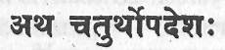

Глава четвертая

САМАДХИ

Шлока 1. Приветствие гуру Шиве, рассматриваемому как нада, бинду, калаа
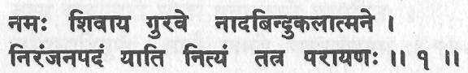
Приветствую Гуру Шиву, который рассматривается как нада, бинду и калаа (звук, ядро и исходящий луч). Тот, кто всецело предан ему, переходит в вечно безупречное состояние.
Шива — это звуковой символ предельного состояния существования/несуществования, проявленного/непроявленного. В трактате «Шримад Деви Бхагаватам» говорится: «Шива за пределами пракритических свойств, то есть за пределами нады, бинду, калаа, а также того источника, из которого они происходят; он вечная вездесущность, неизменность, непреложность; он достижим только через йогу (единение)». Это нечто, что невозможно определить или постичь ограниченным умом. Шиваиты восхваляют Шиву; вишнуиты — Вишну; ведантисты — Брахмана; шактииты и тантрики — Шакти; последователи философии Самкхья — Пурушу. Это все имена одной и той же реальности.
Почитание Шивы имеет своим источником Веды, в которых он известен как Рудра. Мантра «Шива» появляется в трактатах «Риг Веда» и «Артхарва Веда». В Ведах Рудра описывается как дикий «бог природы», управляющий всем окружающим. Он был, по-видимому, еще у древних индийских племен, дравидов, и был унаследован капаликами. Только во втором веке до нашей эры в трактате «Яджур Веда» он принял форму Шанкары, Шивы, Махадевы и стал считаться Ишварой.
В «Артхарва Веде» и в «Брахманах» Рудра известен как Пашупати, то есть управляющий животными инстинктами. Во времена Упанишад он становится создателем. Шива представляет источник сознания. Таким образом, на протяжении постепенного исторического изменения понятия «Шива» мы наблюдаем эволюцию индивидуального сознания от примитивного понимания до просветления.
Шива и гуру являются синонимическими терминами, указывающими на существование высших сознания и реальности. Они находятся внутри каждого тела и в то же время вне каждого тела и объекта. Когда эта реальность постигается (или реализуется), становится известным внутренний гуру, или Шива. Такой человек получает право называться гуру.
Традиционно считается, что существует три линии гуру: божественный гуру, или дивьяугха, сиддха гуру, или сиддхаугха, и человеческий гуру, или махаваугха. Садхаки, посвятившие себя конкретному девате (форме бога) или духовному пути, будут иметь гуру различных линий. Шива является Адигуру, первым источником всего, и поэтому он является гуру всех гуру и стоит выше всех этих линий; эти линии нисходят из него.
Согласно тантре сознание, или шива, не может существовать само по себе. Рядом с шивой всегда существует аспект шакти. Шива, или сознание, является неактивным и инертным. Шакти является аспектом активности и изменения и, в действительности, ни чем иным, как отражением энергии шивы. В схеме творения мира шакти, в проявленном или в потенциальном виде, всегда имеет полярность, противоположную шиве. Сознание является безмолвным свидетелем, шакти является деятелем.
Средней точкой между этими двумя «полярными напряженными состояниями» является бинду. Когда две полярности встречаются в бинду, или ядре, ядро взрывается и проявляет нада (звук) и калаа (исходящий луч). Нада — это первое проявление праны, начало творения.
Бинду является как макрокосмической, так и микрокосмической сущностью. В конечном счете существуют маха бинду (все сознательное творение), затем пара бинду (форма Ишвары), сукшма бинду (индивидуальный ум) и стхула бинду (грубое бинду в форме яйцеклетки или сперматозоида). Появление бинду представляет собой эволюцию изначальной шакти в проявленные ум и материю.
В начальном маха бинду, называемом Шивой, Брахманом, Парамешварой, сознание и шакти являются не различными, а одним. Сознание известно как чит, а шакти — как чидрупини, через которую сознание ощущает себя. Здесь шакти равна сознанию и не является подчиненной. Она равноправна, а не подчинена, и называется парасамвит или самьявастха, что указывает на полное равновесие.
Когда в шакти имеет место движение, или спандана, шива таттва и шакти таттва исходят как отдельные сущности. Когда они объединены, то «вибрация единения» есть нада. Это первое движение шивы/шакти, и его результат называется садашива таттва или Турийя Брахман. Он содержит потенциал налы. Хотя шакти еще не проявлена, возникают очень тонкие и чистые признаки «существования» или «бытия». После этого момента шакти таттва становится преобладающей. Садакхья эволюционирует в бинду шакти, которая есть Ишвара таттва, и в пара бинду, в котором превалирует знание, или джняна шакти. Это пара бинду известно как гханавастха шакти, то есть тотальность шакти. Это то, что носит названия Шабда Брахман, Вак, слово, космическое каузальное (причинное) тело и каузальное тело нады, царство сатьялока, шунья.
Из Ишвары исходят три бинду, известные как нада, бинду и биджа, или калаа. Это совместное движение нады и бинду, которое образует калаа, или исходящий луч. Это три качества, или гуны — саттва, раджас и тамас; они известны также как три деваты — Брахма, Вишну и Махешвара, или Шива. Над этими тремя бинду превалирует шакти таттва. Нада, или шабда, как она часто называется, описана сэром Джоном Вудрофом как «напряжение» или как сила притяжения между двумя противоположными полюсами, то есть нада является силой притяжения между бинду и биджей, или калаа. Единение бинду с биджей есть проявленный звук, или дхвани.
Эволюция индивидуального сознания означает усиление напряжения между двумя полярностями шивы и шакти, времени и пространства или сознания и праны. Когда они встречаются в ядре, или бинду, взрывообразно выделяется тотальный потенциал сознания и шакти. Только тогда может быть достигнуто истинное переживание Шивы.
Из бинду сознание выражается посредством шакти. Когда сознание и прана встречаются внутри индивидуума в ядре материи (в муладхаре), появляются бинду, калаа и нада. Калаа есть изначальная шакти и сила, через которую получают свое проявление тридцать шесть принципов творения, а в физическом теле это есть движение праны. Нада есть поток сознания, текущий от бинду к объекту. Объединяя эти две сущности в пределах нашего тела и сознания, мы возвращаемся к первоначальному бинду, шунье. Когда это достигнуто, это нирвана, мокша, освобождение. В «Сканда Пуране» сказано: «Простираемся перед Гуру, который есть чистое знание, вечный, спокойный, вне пространства, полон света, непривязанный, вне бинду, нады, калаа». Это то, что должно быть реализовано.
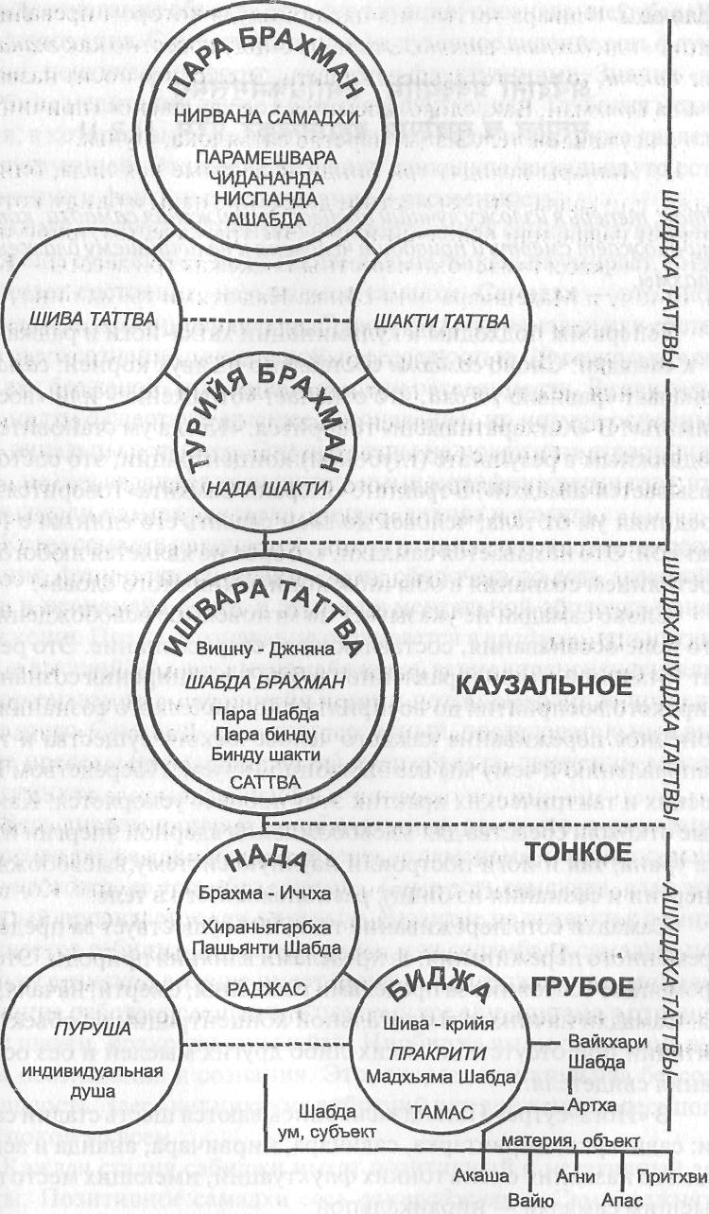

ЭВОЛЮЦИЯ БИНДУ

Шлока 2. Процесс самадхи
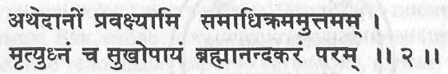
Итак, теперь я изложу лучший процесс достижения самадхи, которое уничтожает смерть и приводит человека к величайшему блаженству Брахмы.
Теперь мы подходим к кульминации хатха-йоги и раджа-йоги — к самадхи. Слово самадхи составлено из двух корней: сама, что означает «равный», и дхи, что означает «отражение» или «воспринимать». В «Хатхаратнавали» говорится: «Когда ум становится неподвижным в результате (глубокой) концентрации, это состояние называется самадхи». В трактате «Гхеранд Самхита» говорится: «Отсоединяя ум от тела, человек должен сделать его единым с Параматмой. Это называется самадхи, которое не является любого рода состоянием сознания в обычном понимании этого слова».
Слово самадхи не указывает на мгновенное освобождение, но это поле осознавания, составляющего сверхсознание. Это результат тотальной однонаправленности ума и расширения сознания от мирского восприятия до восприятия космического сознания. Это конечное переживание каждого человеческого существа и то, по направлению к чему мы все эволюционируем. Посредством йогических и тантрических практик этот процесс ускоряется. Как ученые открыли средства для высвобождения ядерной энергии из атома урана, так и йоги построили научную систему высвобождения энергии и сознания из бинду, расположенного в теле.
Самадхи есть переживание того, что существует за пределами временного переживания, за пределами влияния природы. Это безвременное состояние за пределами рождения, смерти, начала, конца. Самадхи начинается с тотальной концентрации на объекте медитации при отсутствии каких-либо других мыслей и без осознавания свидетеля.
В «Йога-сутре» Патанджали описываются шесть стадий самадхи: савитарка, нирвитарка, савичара, нирвичара, ананда и асмита. Все это названия очень тонких флуктуации, имеющих место перед высшим самадхи — нирвикальпой.
Самадхи — это не транс и не экстаз. Самадхи — это состояние сознания, в котором нет никаких флуктуации. Мысль есть флуктуация, осознавание объекта есть флуктуация, осознавание субъекта есть флуктуация. Сон есть флуктуация, духовное видение есть флуктуация, психические формы являются флуктуациями. Знание «я» в глубине медитации также является флуктуацией. Глубокая медитация, в которой вы перестаете осознавать что-либо, также является флуктуацией. Это носит название санкальпа/викальпа, то есть намерение и фантазия, осознавание и рассеенность.
В самых глубоких ментальных состояниях санкальпа/викальпа все еще существует, но когда санкальпа/викальпа умирает, тогда возникает состояние, называемое самадхи. Самадхи — это либо савикальпа, либо нирвикальпа. Савикальпа есть самадхи или состояние сверхсознания с викальпой, рассеянностью. Нирвикальпа есть самадхи без какой-либо викальпы, или рассеянности. В савикальпа самадхи существует высшее осознавание, но четыре основных типа викальпы остаются. Эти викальпы не похожи на страсть или страх, но они являются незначительными модификациями того, что Патанджали называл витарка, вичара, ананда и асмита.
Когда самадхи начинается, сознание движется за пределы осознавания физических и пранических оболочек, то есть аннамайя коши и пранамайя коши, и обитает в ментальной оболочке маномайя коши. Позже осознавание развивается в праджну, или интуицию, в высший ум в виджнянамайя коше, затем в трансцендентальное осознавание в анандамайя коше и потом выходит за пределы всего этого. Самадхи — это прогрессивный, последовательный выход за пределы (трансценденция) сфер объекта, движения, мысли и инстинкта.
Весь диапазон самадхи разбивается на две части: савикальпа, известная также как сабиджа, то есть «с семенем», и нирвикальпа, или нирбиджа, то есть «без семени». Семя есть самскара, след эго, который проявляется как викальпа. Развитие из витарки к асмите называется сабиджа, или савикальпа, или саламбана самадхи, поскольку сознание все еще имеет базовую поддержку, или пратьяю. Сознание работает с кошами и поэтому все еще впутано в отношения с шакти, пракрити или майей. Нирбиджа выше этого, она лишена осознавания и сознания. Это, скорее, сознательная бессознательность. Здесь нет никаких вибраций или движений, здесь полный покой во всем.
Каждая стадия сабиджи имеет позитивный и негативный аспекты. Позитивное самадхи есть сампраджнята. Сампраджнята указывает, что существует сознательное осознавание объекта медитации, или пратьяя. Асампраджнята есть негативное самадхи, которое означает, что существует бессознательное осознавание объекта. Это называется вирама пратьяя. Это не полное отсутствие символа. Символ концентрации находится в уме, но там нет осознавания. Это динамическое состояние, которое прерывает витарку/вичару, вичару/ананду и асмиту/нирвикальпу. Это состояние шуньи, или лайи, характеризуемое присутствием самскары, но выпадением объекта, или пратьяи. Это временное состояние, предшествующее подъему в более высокое или более глубокое состояние. Возможно, однако, и опускание в более грубое состояние, и об этом не следует забывать. Заключительный момент сампраджнята самадхи всегда раскрывается через асампраджняту.
На первой стадии сабиджа самадхи, то есть савитарки, известной также как витарка сампраджнята, ум поглощается в объекте, субъекте и в чувстве восприятия, или «в познающем, познаваемом и акте познавания». Между этими тремя нет разницы. Читта, или память, существует и смешивает в одну кучу субъект, объект и идею, так что они кажутся одним. В этом состоянии идея все еще существует в языке и в грубой форме.
Когда познающий, познаваемое и познавание перестают смешиваться друг с другом и память освобождается от любых прошлых впечатлений, касающихся объекта, то это состояние называется нирвитарка, или витарка асампраджнята. Грубая форма объекта и знание его сияют в уме, но там нет ни осознавания, ни языка. Способности памяти контролируются.
Савичара, или вичара сампраджнята, начинается тогда, когда появляется тонкий слой объекта. Ум, однако, не полностью зафиксирован на тонком объекте, или сукшма артхе, из-за его связи со временем, пространством и идеей. Имеет место присутствие и осознавание каждого аспекта (познающий, познаваемое, процесс познания) отдельно. Вичара есть прямое отражение без опоры на язык. Это пратьябхиджна, «освещенное знание», которое ведет все процессы в более глубоких состояниях сверхсознания.
Когда время, пространство и идея (познающий, познаваемое и процесс познания) удалены и остается лишь сущностная (изначальная) природа мыслей, это нирвичара, или вичара асампраджнята. В кульминационный момент этого самадхи читта освещается и интеллект исчезает.
Нирвичара развивается в ананду, или в санандан самадхи, когда читта проникает за пределы тонкой сущности объекта и есть только осознавание существования вритти «я есть» (ахам асми). Это саттвичная ахамкара, или эго, состояние чистого существования и осознавания без слов или идей.
Ананда становится асмитой, когда исчезают различия между объектом сознания и сознанием. Осознавание и сознание являются абсолютными, но еще присутствует семя эго. Это высшее саттвичное состояние сознания.
В конце этого самадхи существует состояние, которое называется динамическим самадхи. Перед совершением прыжка от савикальпы к нирвикальпе существует промежуток, и этот промежуток заполнен шуньей, или пустотой; здесь нет никакого переживания. Эго представляет собой динамический потенциал, а после этого промежутка наступает нирвикальпа самадхи.
До наступления нирвикальпы, однако, существуют еще несколько других самадхи. Одно из них известно как дхарма мегха самадхи. Мегха означает «облако», дхарма — «добродетель». Дхарма мегха самадхи происходит из сознания, в котором добродетели изливаются на вас. Это не обязательно добродетели в религиозном смысле — просто к вам автоматически приходят все хорошие качества, поскольку это весьма необходимо перед нирвикальпой. Если перед нирвикальпа самадхи не происходит расцвет всех добродетелей, то вы можете войти в нирвикальпа самадхи со всем тем хламом, который вы носили в себе всю жизнь. Для того, чтобы удалить всю эту грязь, необходимо достичь дхарма мегха самадхи.
Нирвикальпа или нирбиджа самадхи предполагает исчезновение последних следов самскары и викальпы. Индивидуальное сознание исчезает, как умирает огонь, который потребил все имеющееся топливо. После наступления дхарма мегха самадхи существует полная свобода от кармы и клеш (невежества, эгоизма, привязанностей, антипатий, цепляния за жизнь). Нет даже желания быть освобожденным, но, тем не менее, нирвана, кайвалья и мокша наступают. Это состояние без времени и без изменений — высшее самадхи.
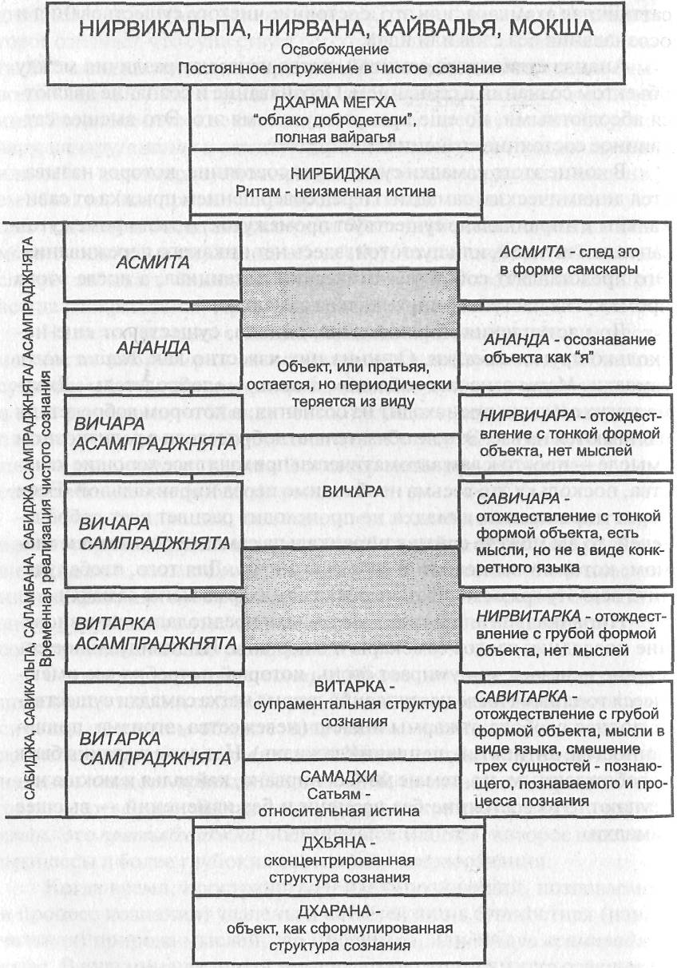
ПОСЛЕДОВАТЕЛЬНЫЕ СТАДИИ САМАДХИ

Шлоки 3, 4. Названия высшего состояния
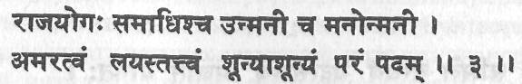
(3) Раджа-йога, самадхи, унмани, манонмани, амаратва, лайя, сахаджа таттва, шуньяашунья, парампадам.
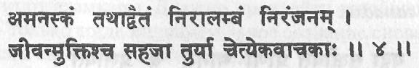
(4) Аманаскам, адвайтам, нираламба, ниранджана, дживанмукти, сахаджа и турийя — все эти слова имеют одно и то же значение.
Существует много йогических терминов, указывающих на высшую реальность: раджа-йога, высшее состояние единения; самадхи, полное, или совершенное, восприятие, концентрация; унмани, состояние без индивидуального ума; манонмани, ум без ума или космическое сознание без конечного сознания; амаратва, состояние за пределами смерти, бессмертие; лайя, растворение; таттва, сущность или свойство быть «тем»; шуньяашунья, непустая пустота; парампадам, предельное состояние; аманаскам, состояние без конечного ума; адвайтам, недвойственность; нираламба, состояние без поддержки; ниранджана, состояние без качества или пятен; дживанмукти, освобождение души; сахаджа, естественное, или самопроизвольное, состояние; турийя, четвертое измерение, которое включает в себя все другие измерения сверх обычных трех. Все эти слова выражают изначальное состояние Шивы, Брахмана, Атмы, которое выше любого другого состояния.

Шлока 5. Ум и атма соединяются, как соль с водой в океане

Шлока 6. Исчезновение праны и ума в самадхи

Шлока 7. Когда дживатма соединяется с параматмой, желания исчезают
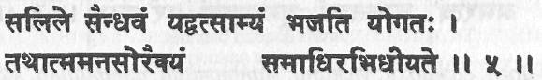
(5) Как соль соединяется с морем, так и ум и атма соединяются друг с другом в самадхи.
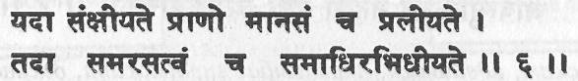
(6) Когда движение праны полностью уничтожается, тогда ум снова поглощается, и считается, что достигнуто состояние самадхи.
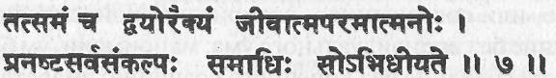
(7) Когда двойственная природа индивидуальной души и космической души преодолевается и они становятся единой сущностью, все желания/концепции разрушаются, и это считается состоянием самадхи.
Шива, или пуруша, есть истинное состояние. Индивидуальный ум есть всего лишь превращение чистого сознания. Для того чтобы индивидуальное сознание вернулось в свое первоначальное состояние, процесс этого превращения должен быть повернут в обратную сторону или, можно сказать, должен иметь место процесс обратного развития, инволюции.
Чистое сознание, Шива, известно как авьякта, или «непроявленная реальность». Из него развивается мула пракрити, или авьякритам, непроявленная шакти, которая была описана как садакхья таттва в шлоке 1 этой главы. Затем приходит саттвическая ахамкара и прана, которая является макрокосмическим каузальным телом, или карана шарирой, то есть Ишварой; затем наступает карана шарира дживы, или индивидуальной души, а позднее — тамастическая ахамкара, которая подразделяется на аварана шакти, «скрытую силу», и викшепа шакти, «проявленную силу». Из викшепа шакти выходят пять таттв, танматры и проявленная вселенная.
Индивидуальный ум является комбинацией различных элементов. Поэтому, для того чтобы растворить индивидуальное осознавание, эти элементы должны быть разделены. Считается, что ум составлен из двадцати четырех элементов: пяти джнянендрий, пяти кармендрий, пяти танматр, пяти таттв и антах караны, то есть читты, буддхи, ахамкары и манаса. Это означает, что восприятия через органы чувств должны быть изолированы от ума, познание танматр устранено, манас отделен от читты, читта отделена от буддхи, буддхи отделено от ахамкары. Должно произойти разобщение всех функций — только тогда индивидуальное сознание снова сможет раствориться в своем чистом источнике.
Как растворы натрия и хлора, объединяясь вместе, порождают кристаллическую решетку индивидуального вещества, то есть соли, а потом, будучи добавленными в воду, снова разделяются на ионы, связываясь с ионами кислорода и водорода воды, так и элементы индивидуального ума сливаются с универсальным умом в нирвикалпа самадхи. «Авадхута Гита» утверждает: «Как в случае, когда воду льют в воду, не появляется никаких отличий, так и пуруша и пракрити неотличимы друг от друга».
Согласно философии Веданты буддхи представляет собой ближайший к атману аспект ума. Оно получает информацию от манаса, который, в свою очередь, получает информацию от кармендрий и джнянендрий. Если информация от органов чувств отрезается пратьяхарой, а интеллект успокаивается дхараной, то останется только сияющая атма. В йоге первым шагом к самадхи является взятие под контроль импульсов органов чувств, поступающих в мозг. Самый легкий способ достижения этого — овладение контролем за потоками праны.
Читта шакти ответственна за иччху, или желание; прана шакти ответственна за крийю, или действие. Когда обе эти функции приостанавливаются, но осознавание сохраняется, тогда остается чистое знание. Поэтому в раджа-йоге существенным является то, чтобы тело было совершенным образом зафиксировано в асане и чтобы кумбхака была продолжительной. Во время самадхи тело кажется мертвым, поскольку функции праны, апаны, саманы и уданы изымаются в вьяну. Для вхождения в состояние самадхи были разработаны бандхи, мудры и многое другое.
В «Хатхаратнавали» говорится: «На этой стадии (самадхи) дживатма и параматма удерживаются в состоянии равновесия, в котором полностью прекращена ментальная деятельность». Для того чтобы сплавить индивидуальный ум с параматмой, должна быть искоренена причина создания индивидуальности. Индивидуальность имеет место, когда в уме существуют флуктуация (вритти) и желание (васана). Чем более сильной является васана, тем меньше чистоты остается у сознания и тем в большей степени ум втянут в грубые флуктуации. Пока ум не станет кристально чистым и свободным от этих воздействий, концентрация, медитация и самадхи не могут иметь место.
Тенденции вритти к колебаниям должны быть устранены. Это качество ума — цепляться за объект. Таким образом, чем к меньшему числу объектов существует привязанность, тем большая степень однонаправленности, или одноточечности, ума существует. В своей книге «Йога-сутра» Патанджали пишет: «Самапатти есть состояние полного поглощения ума, которое свободно от вритти в таких трех типах объектов, как познающий, познаваемое и чувства; так отшлифованный кристалл принимает цвет того, на чем он покоится». Ум должен стать тонким и чистым, как кристалл, чтобы он отражал параматму, а не вритти или васаны.
Космическое сознание всегда с нами. Мы все время получаем импульсы из космоса, но они фильтруются ретикулярной активизирующей системой в месте соединения спинного мозга и головного мозга. То, что получает высший мозг, это всего лишь струйка от общего ливня сообщений, достаточная для мирского осознавания и биологического выживания. Современный физиолог Роберт Орнстайн сказал: «Мы, скорее всего, не можем переживать окружающий нас мир в его полном существовании; мы были бы ошеломлены им. Мы ограничиваемся нашей физической эволюцией лишь в нескольких направлениях, определяемых нашими органами чувств. Если мы не обладаем органом чувств для восприятия данной энергетической формы, мы не ощущаем ее существования. Практически невозможно представить себе энергетическую форму или объект за пределами нашего обычного диапазона восприятия» («Психология сознания»).
Для того чтобы расширить наше ограниченное состояние восприятия, некой безопасной и надежной наукой должен быть расширен наш обычный диапазон функционирования мозга. Мы не должны смотреть на это как на некое паранормальное явление.
Также как сейчас признали считавшийся ранее «сверхъестественным» феномен намеренного контролирования своего кровяного давления, так постепенно признается расширение осознавания, дающее «сверхнормальные» возможности коммуникации.

Шлока 8. Джняна, мукти, стхити и сиддхи приходят от гуру

Шлока 9. Сострадание гуру приносит успех
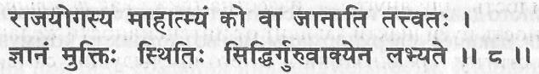
(8) Кто действительно осознает важность раджа-йоги ? Через слова гуру приходит внутреннее знание, освобождение, совершенство.
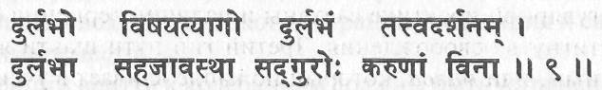
(9) Без сострадания истинного гуру самоотречение невозможно, а восприятие истины и сахаджа самадхи недостижимы.
Истинную ценность раджа-йоги можно узнать лишь после того, как ощутишь плоды ее. Тот, кто никогда ничего не ощущал, не в состоянии оценить ее. Сватмарама разглашает секрет внутреннего пробуждения — это гуру. Независимо от того, как долго вы практикуете йогу, если нет гуру, не может быть никакого просветления. Наиболее быстрый путь к развитию внутреннего сознания лежит через посвящение и служение какому-либо гуру. Он может и не быть грамотным или образованным человеком, внешние проявления его личности могут не нравиться вам, но свет его души осветит всех преданных ему. Его слова — это атма шакти, которая передается вам. Это семя, которое вы поливаете, когда принимаете его слова и практикуете согласно его указаниям. Когда семена прорастают, его слова становятся живой реальностью.
Живой гуру является проявлением вашей собственной атмы, а атма появляется лишь тогда, когда вы достигаете некоторой стадии внутреннего осознавания. То, что говорит вам и желает для вас внешний гуру, является голосом вашей собственной атмы. Поэтому без его воли вы ничего не сможете сделать. Если гуру захочет, он может дать вам мгновенное пробуждение. Поэтому единственным путем к самадхи является милость, или ануграха, со стороны гуру.
В трактате «Гхеранд Самхита» говорится: «Самадхи, высшая йога, достигается великой заслугой, заработанной ранее. Это достигается милостью гуру и преданностью ему. Тот йог скоро получает тончайшее переживание, который убежден в том, что он услышал и узнал от своего гуру, кто выработал доверие к себе и чей ум становится все более и более просветленным».
Милость, или ануграха, известна также как шактипат. Интенсивность пути шакти зависит от интенсивности желания ученика достигнуть реализации и от его предыдущих самскар. Духовно развитая душа может достигнуть просветления через интенсивный, или тивра, шактипат без выполнения большой садханы. Тот, кто менее развит, получает мадхьяма шактипат, чтобы помочь ему понять своего гуру и быть инициированным в йогу. При регулярной практике садханы и наличии терпения они могут достигнуть освобождения. Третий тип пути шакти является умеренным, или манда, который по капле вливает в ученика духовное знание, и если будут желание и упорство в поиске, то может быть и просветление.
Милость должна быть заработана духовной дисциплиной и духовным желанием. Ее нельзя купить и нельзя получить от гуру мошенническим путем. Чтобы заработать эту милость и чтобы очистить тело и ум, существуют четыре основных пути, или упай, описанных в трактате «Шива-сутра». Эти пути известны как анавопайя, шактопайя, шамбхавопайя и анупайя.
Анавопайя включает в себя физическую дисциплину, такую как хатха-йога, которая очищает тело и пробуждает сушумну. Поэтому она известна также как крийопайя. Шактопайя предназначена для людей, чьи тело и ум уже в значительной степени очищены. Она состоит только из концентрации, повторения мантр и постепенного усвоения мысли: «Я есть чистое сознание. Вселенная есть не что иное, как пространство (протяжение) Я. Этот путь известен также как джнянопайя, поскольку он использует аспекты джняны. Кундалини поднимается за счет более высокого уровня сознания, и поэтому он включает в себя джняна-йогу и другие высшие стадии раджа-йоги. Шамбхавопайя предназначена для тех, кто уже очень хорошо развит, кто может достичь реализации за счет простой концентрации на идее чистого сознания, или Шива таттвы. Через постоянный самоанализ, осознавание и размышление их ведут к самореализации. Это путь адвайты.
Анупайя — это прямая реализация, осуществляемая одним простым действием гуру. Ан означает что-то мелкое, незначительное, «ядро ядра». Таким образом, анупайя означает милость, которая достигается ничтожными усилиями. Хорошо известным примером этого является случай, когда Балакришна открыл рот, а его преданная ему мать, Яшодха, увидела всю вселенную. Поэтому анупайя называется также анандопайя, поскольку она мгновенно вливает «блаженство».

Шлока 10. После пробуждения кундалини прана растворяется в пустоте (шунье)
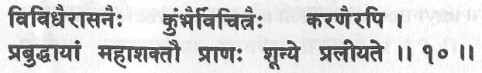
Когда маха шакти возбуждена различными асанами, пранаямами и мудрами, прана растворяется в шунье.
Шунья — это пустота, но это не состояние отсутствия всего. Это очень глубокое и динамичное состояние сознания. Это причина и источник того, что составляет проявленную вселенную. Это бинду, или ядро. Согласно Патанджали шунья представляет собой шаг перед окончательным самадхи. Слово «шунья» используется обычно для описания процесса раскрытия между асмита самадхи и нирваной. Шунья описывает также состояние асампраджнята самадхи, или негативной фазы самадхи. Как слово «самадхи» описывает диапазон сверхсознания, так и слово «шунья» описывает все негативные фазы самадхи, в которых наличествует бессознательное сверхсознание. Осознавание объекта, наблюдателя и процесса наблюдения сливаются в одно; символ сияет в сознании, но его осознавание отсутствует. Это осознавание удерживается тонким существованием васаны в каузальном теле или в бессознательном уме. В трактате «Виджнянабхайрава Тантра» говорится: «О богиня, если кто-то, взглянув на некоторый объект, медленно отведет взгляд и устранит знание об этом объекте и его образ, то он обитает в шунье, пустоте». В этот момент самадхи вы становитесь совершенно беспомощным.
В буддизме описываются четыре типа шуньи: проявление и шунья, ясность и шунья, блаженство и шунья, сознание и шунья. Однако в Махаяне, одном из направлений буддизма, шунья разбивается на восемнадцать стадий: 1) шунья внутренней чувственной реакции, 2) шунья внешнего чувственного восприятия, 3) шунья внешних и внутренних чувственных раздражителей, 4) шунья шуньи, 5) великая шунья пространства, 6) реальная шунья, 7) смешанная шунья, как шунья вселенной, 8) несмешанная шунья проявленного мира, 9) бесконечная шунья, 10) безначальная шунья, 11) шунья без остатка, 12) шунья природы, 13) шунья явления, 14) шунья утверждения, 15) шунья отсутствия мыслей, 16) шунья нематериальности, 17) шунья реальности, 18) шунья не вещественности реальности. Это очень сложная классификация по сравнению с йогическим определением, в котором есть всего три различные стадии, которые завершают витарка самадхи, вичара самадхи и асмита самадхи и идут после каждой из них, соответственно.

Шлока 11. Состояние самадхи является естественным, когда пробуждается кундалини и освобождается прана

Шлока 12. Когда прана течет по сушумне, искореняются кармы
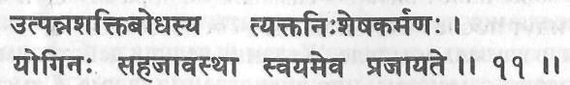
(11) Состояние сахаджа самадхи случается само собой в том, у кого оставшиеся кармы покинули его и кто переживает подъем шакти.
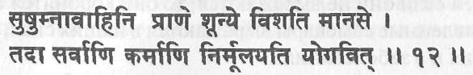
(12) Когда прана течет по сушумне, ум находится в чистой шунье. Тогда все кармы того, кто познает йогу, искореняются.
В процессе самадхи эволюция индивидуального сознания и шакти происходит очень быстро и систематически. Это процесс очищения эго, васан и ума, которые сложным образом связаны друг с другом. Когда ум и прана снова поглощены их первоисточником, васаны также перестают существовать. В «Шива Самхите» говорится: «Тот, кто всегда созерцает скрытый лотос аджны, сразу разрушает все кармы своей прошлой жизни без какого-либо сопротивления». Запас карм и васан не исчерпывается окончательно, пока не наступает состояние дхарма мегха самадхи.
Когда кундалини шакти достигает сахасрара чакры, исчезают последние следы кармы, васан и эго. По мере того, как кундалини продвигается вверх по сушумне, различные самскары, накопленные в каждой чакре, выталкиваются наружу и становятся проявленными. Эти самскары выражаются через эго. Процесс самадхи представляет собой вовлечение шакти в чистое сознание. Это процесс устранения основных поддержек индивидуального ума.
Васана — это не обязательно нечто «плохое». Она ответственна за желание жить. Если она будет полностью искоренена до того, как наступит самореализация, вы потеряете свое желание жить. В ведической и тантрической философиях считается, что существуют четыре основных желания, глубоко укорененных внутри каждого человека. К ним относятся: выполнение дхармы — социальный, этический, моральный и естественный долг; артха — приобретение богатства, предметов удобства; каама — удовлетворение чувственных желаний; мокша — освобождение.
Наши желания являются выражениями этих четырех аспектов. Некоторые желания являются поверхностными, но глубоко укорененные желания, или васаны, скрыты на самых глубоких уровнях сознания, в каузальном теле. Желания ведут к действиям, а эти действия создают самскары, или впечатления, в уме. Самскара — это остаток переживания, это нечто вроде семени, помещенного в почву. Каждое переживание, которое мы имеем, записывается и хранится в бессознательном уме и теле в символической форме. Когда самскары не переживаются вновь, они передаются глубоко в тонкое тело, а если они не выражаются, то они хоронятся еще глубже. Эти подавленные самскары выражаются в наших снах, в структуре поведения и в заболеваниях.
В философии Самкхья, в Веданте и в индуизме считается, что самскара является первобытной формой существования. Каждое действие является выражением наших прошлых самскар. Сила желания переживания движется по ида нади, а сила, которая ведет к действию, движется через пингала нади. Эти две нади должны быть сведены вместе; это не означает, что они должны быть искоренены или подавлены. Сила, которая движется по этим двум нади, должна быть направлена по сушумне. Только тогда может быть обнулено их влияние. В хатха-йоге мы подходим к проблеме желания, васаны, впечатления, самскары, кармы, действия и реагирования путем объединения этих двух каналов читта и прана шакти.
Согласно «Виджнянабхайрава Тантре» с самскарой следует управляться путем непосредственного контроля за умом в процессе медитации: «Наблюдая появившееся желание, практикующий должен немедленно положить ему конец. Оно будет поглощено в том же самом месте, из которого возникло. Когда желание, или знание о нем, появляется, практикующий должен зафиксировать на нем (на желании), как на «я», свой ум, отвлеченный от всех объектов, тогда он будет иметь постижение истинной реальности. Если практикующий преуспевает в невовлеченности своего ума, когда он не находится под властью желания, гнева, жадности, безрассудной страсти, высокомерия или зависти, то существует только реальность, лежащая под этими состояниями».
Человек имеет свободу мыслей и действия, а также свободу воли и желаний, изначально присущие ему, но, в то же время, он полностью подвержен закону причин и следствий, то есть карме, закону судьбы, неизбежности. Все в этом мире, все в этой вселенной подвержено закону причин и следствий, и человек не является исключением. Это называется судьбой.
Согласно доктрине кармы, кармы бывают трех типов: накопленные кармы, текущие кармы и кармы, приносящие плоды. Это нечто похожее на то, что вы имеете 10000 долларов и кладете их на срочный вклад. Этот срочный вклад является одним из видов кармы. На эти деньги вы получаете проценты в момент зрелости, и это другая форма кармы. Кроме этого, то, что вы зарабатываете — это третий тип кармы. Это всегда откладывается на ваш текущий счет. Эти три типа кармы все время накапливаются и тем или иным образом выражаются. Наше нынешнее состояние жизни является, таким образом, следствием ранее имевших место причин, но в то же время является также причиной для некоторых последующих следствий.
Судьба и свобода воли всегда действуют совместно, и они должны быть объединены в единое целое. Они действуют совместно и не могут быть отделены друг от друга. До определенного уровня эволюции вы ничего не можете сделать, чтобы изменить свою судьбу, но когда вы ведете духовную жизнь и практикуете концентрацию и ваш ум приобретает силу и мощь, тогда вы в состоянии осуществить свободу воли наряду с судьбой.
Вы страдаете от своих прошлых карм и получаете радость от них, но в то же время благодаря своей силе воли вы ежедневно накапливаете новые типы кармы теми переживаниями, которые теперь имеете. Именно так действует доктрина кармы и закон духовной эволюции. Человек является рабом судьбы и хозяином своей собственной силы воли, но благодаря практике йоги он может повлиять на глубинные силы, управляющие его существованием.

Шлока 13. Овладение временем
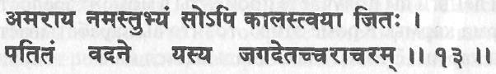
О бессмертный, приветствую тебя, того, кто владеет временем и чьи челюсти равным образом пожирают живое и неживое.
Эта шлока отдает дань уважения йогу, который реализовал высшее Я — то, что является первоосновой всего, что пребывает за пределами всяческой двойственности, времени и пространства и что заключает в себе все. Высшее, независимо от того, каково его имя, включает в себя все. Нет ничего проявленного или не проявленного, что не было бы частью его. Ничто нельзя отнять от него, поскольку куда бы вы ни поместили то, что отняли, оно все равно будет оставаться частью этого высшего.
Согласно Ведам, вселенная, которую мы знаем, существует в течение Дня Брахмы. В сравнении с протяженностью жизни Брахмы, которая, как считается, равна ста годам, наши собственные жизнь и смерть подобны крошечной клетке тела. Каждый день его жизни подразделяется на четыре цикла маха юга, которые повторяются тысячу раз: сатья, или Крита, юга (1728000 земных лет), трета юга (1296000 лет), двапара юга (864000 лет) и кали юга (432000 лет). Мы только что вошли в кали югу; мы как раз на пороге. В терминах вселенского времени то время, которое мы воспринимаем, это почти ничто, кратчайший миг, оно относится только к нашей повседневной реальности. Для находящегося в космическом пространстве астронавта вся концепция времени изменяется. Аналогичным образом, когда вы в существенной степени углубляетесь в свое собственное сознание, концепция времени для вас меняется. Чем глубже вы идете, тем меньшее влияние оно оказывает на ваше осознавание. В самом центре творения и вашего собственного существа время не оказывает на вас никакого влияния. Когда исчезает время, исчезает и творение.
«Авадхута Гита» далее утверждает, что, на самом деле, нет таких понятий, как живое и неживое, есть только одно истинное состояние чистого сознания: «Все это воистину великое Я. Нет ни судьбы, ни отсутствия судьбы. Как могу я сказать — это существует, это не существует? Я полон изумления». «Разрушенное и не разрушенное — оба ложны. Рожденное и не рожденное — оба ложны. Если существует лишь один неделимый и всеобъемлющий абсолют, как может быть что-либо тленное и нетленное?»

Шлока 14. Амароли, ваджроли и сахаджоли достигаются посредством невозмутимости ума
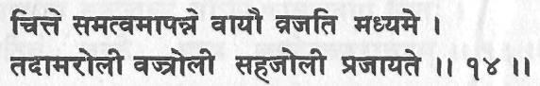
Когда ум в спокойствии и (прана) вайю продолжает идти через сушумну, тогда достигается цель амароли, ваджроли и сахаджоли.
Целью ваджроли, сахаджоли и амароли является обращение естественного течения апаны вниз, так чтобы вайю текла вверх через сушумну. Когда это достигается, внешний ум мгновенно становится спокойным и невозмутимым, а осознавание входит во внутренние измерения.
Ментальная невозмутимость означает стабильность ума, его спокойствие и отсутствие реакции во всех обстоятельствах. Обращение потока апана вайю и направление его по сушумне является первичным свершением — гораздо труднее справиться с таким переживанием и позитивно поддерживать его. В этом смысле ваджроли, сахаджоли и амароли — это не физические практики, а внутренние позиции или состояния совершенства.
Сильный и в то же время гибкий ум никогда не может быть достижением «одной ночи». Процесс занимает много лет. Неоднократно утверждалось, что ум, который реагирует на воздействия мирских радостей, печалей и трагедий человеческого существования, неизбежно потерпит поражение, встретившись с более сильным переживанием.
Ум, который привык избегать боли, цепляется за удовольствия, покоится в праздности и не в состоянии придерживаться самодисциплины, — это не развитый ум. Он неизбежно не сможет выдержать переживание большего осознавания и большей силы, если таковые будут иметь место. Вот почему традиционно выделяется много лет на совершенствование мудр и на достижение непривязанности.
Величайшим и наиболее желательным является, в действительности, не тот гуру, который может ускорить пробуждение через путь шакти. Это тот гуру, который систематически ведет, вдохновляет, понимает, уговаривает и обхаживает ученика через препятствия, дисциплину и кармические переживания, так чтобы поддержать пробуждение и без неудач передать по наследству силу ученику, чья жизнь уже проявляет добродетели, самоограничение, мудрость, благожелательность и удовлетворение.

Шлока 15. Не может быть никакого внутреннего знания, пока прана является активной, а ум — неконтролируемым
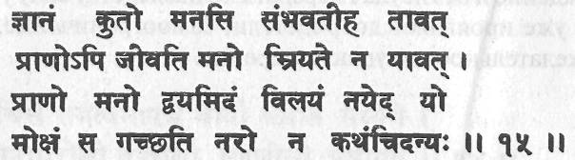
Как может быть внутреннее знание в уме, если прана жива и ум не мертв. Освобождение достигается, когда двойственная природа ума и праны может быть успокоена. Иначе это невозможно.
Внутреннее знание становится лучезарным само по себе, потому что оно всегда здесь — так же, как солнце в облачный день не перестает существовать, а лишь скрыто облаками. Когда ум становится неподвижным, неподвижной становится и прана; это доказано. Задачей является не борьба за просветление, а только успокоение ума, а также успокоение тела и праны — тогда свет неизбежно засияет в вас.
Ум по самой своей природе является расщепленным; вследствие этого продолжается постоянная борьба. Низший инстинктивный подсознательный ум требует одного, а проницательный высший ум диктует другое.
Аналогичным образом, прана является объектом постоянной модификации органами восприятия и переживаниями, и это питает и сохраняет неразбериху в уме. Таким образом, конфликт и дисгармония между умом и телом, идой и пингалой внутренне присущ человеческому существованию перед просветлением.
Конфликт заключается в неизбежной двойственности характеристик природы до достижения единения. Этот конфликт является движущей силой не только индивидуальной эволюции, но и социальной и планетарной эволюции. Без трений и конфликтов здесь нет жизни.
Однако, когда нам не удается оценить значение конфликта в пышном зрелище личной и космической жизни, возникает проблема рабства и страдания. Мы отождествляем себя с конфликтующими сторонами; мы принимаем ту или иную сторону; мы проявляем преходящую лояльность той или иной стороне и, таким образом, попадаем в рабство, поскольку упускаем из виду большую, более значительную роль конфликта в тотальной схеме существования.
В рамках ограничений двойственности освобождение остается невозможным. Двойственное переживание, двойственная природа по самой своей сути являются источником борьбы, но в тот момент, когда две противоположные природы начинают сотрудничать, начинает переживаться внутреннее знание и единение.
Разве день и ночь не противоположны друг другу, и разве эта противоположность не поддерживает нашу планетарную жизнь? Разве два брата не сражаются друг с другом в рамках более широкого развития семейной жизни? Разве две дружественные команды не выступают одна против другой в рамках более крупного спектакля или соревнований? Разве не конфликтом являются супружеские отношения с точки зрения более великого единения?
Следовательно, для реализации важно уметь распознать и оценить более крупное единение, которое выковывается в кажущихся противоречиях и конфликтах. В этом смысл духовной перспективы.
Если нужны внутренняя мудрость и просветление, то мысли, желания и действия должны координироваться и сотрудничать друг с другом. Пока существует конфликт, не остается места для чего-либо другого. Едва ли можно ожидать, что удастся посидеть и пообщаться с мудрым человеком в переполненном помещении, где к тому же полно заблудившихся животных и снующих во все стороны нищих. Пока ваша прана движется необузданным образом, пока вритти вашего ума остаются турбулентными, о каком раскрытии можно говорить? Внутреннее пробуждение может иметь место только в том случае, когда наступает полный покой и стабильность в теле, уме и душе.
В трактате «Дриг-Дришья-Вивека» утверждается: «Буддхи (высший разум) начинает обладать просветлением вследствие отражения сознания внутри него. Буддхи является двояким: одной его частью является ахамкрити (эгоизм), другой — антах карана (ум)». Пока существуют эти две модификации буддхи, просветление сознания не может быть достигнуто. Внутреннее знание означает получение чего-то из того источника, из которого происходят ум и прана. «Это сознание не поднимается и не опускается. Оно не увеличивается и не подвергается распаду. Будучи самоосвещенным, оно освещает все остальное без какой-либо помощи.

Шлока 16. Кундалини должна быть заблокирована в брахмарандхре
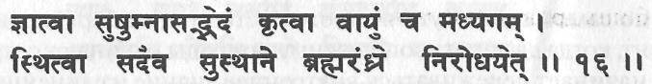
Оставаясь в наиболее удобном месте, узнав, как проникнуть в сушумну, и заставив прану течь через средний проход, ее следует заблокировать в брахмарандхре, центре высшего сознания.
Место проведения садханы должно способствовать вашей практике. Оно должно быть спокойным, и в нем должны отсутствовать факторы, которые могли бы отвлечь вас от практики. Все это обсуждалось в главе 1. Когда способ возбуждения кундалини обнаружен, переживания будут раскрываться сами собой по мере пронизывания каждой из чакр. Единение шакти, или энергии, и шивы, или сознания, в высших центрах мозга сравнивается в тантре с мужчиной и женщиной, шивой и шакти, заключающими друг друга в объятия. Финальное единение и самадхи имеют место в сахасрара чакре. Она находится на макушке головы. Самая верхняя ее часть называется брахмарандхрой. Энергия и сознание должны оставаться здесь; если они выйдут наружу, возврата в физическое тело уже не будет. Поэтому и утверждается, что кундалини должна храниться в брахмарандхре.
Свами Шивананда описывает брахмарандхру как «отверстие Брахмана» и «место обитания души человека». Это десятая дверь, известная также как дасамдвара. У новорожденного ребенка брахмарандхра является резко выраженной. Это мягкое место на макушке головы между теменной и затылочной костями, называемое передним родничком. В момент смерти, когда йог навсегда покидает свое тело, прана вырывается из брахмарандхры. Это явление известно как капала мокша, что буквально означает «высвобождение из черепа». В «Катхопанишаде» говорится: «Сто и одна нади являются нади сердца, из них только одна (сушумна) выходит наружу, пронизывая голову. Выйдя через нее, человек достигает бессмертия».
Однако, будучи ведомой аджной, кундалини должна опуститься назад в муладхара чакру, иначе дух, или атма, покинет тело навсегда. Когда кундалини возвращается, йог снова принимает мирскую жизнь, но с измененным и более высоким по уровню состоянием сознания и осознавания. Внешне ничего не изменяется, трансформация имеет место внутри. Есть дзэнская поговорка: «До просветления — рубишь дрова и носишь воду, после просветления — рубишь дрова и носишь воду».

Шлока 17. Сушумна поглощает время

Солнце и луна делят время на день и ночь. Сушумна поглощает время. В этом и заключается секрет.
Внешние солнце и луна делят каждые двадцать четыре часа на день и ночь, а внутренние солнце и луна, то есть ида и пингала, ответственны за наше восприятие дня и ночи, то есть двойственности. Ида нади доминирует ночью, парасимпатическая нервная система является активной, имеют место большие выделения гормона мелатонина в мозг, и подсознательный мозг является активным. В течение дня доминирует пингала, более активной является симпатическая нервная система и в мозг выделяется гормон сератонин, который стимулирует сознательные функции мозга и подавляет функции подсознательные.
Две нади, ида и пингала, и две нервные системы толкают наше сознание из одной крайности в другую, привязывая нас к двойственности мирской среды, — все это вытекает из взаимных связей и зависимостей с внешними силами солнца и луны. Вся биологическая система запрограммирована на отслеживание солнечного и лунного циклов. Йог, однако, в состоянии так развить свою автономную нервную систему, что тело и ум не будут бросаться в крайности. Это означает развитие произвольной и центральной нервных систем, активизирующих сушумна нади и аджна чакру. Такой человек живет в совершенно уравновешенном состоянии.
Период времени, когда день встречается с ночью, называется сандхьей. Его можно рассматривать как внешнее событие, но это событие внутреннее. Он представляет собой период сушумны. Мы не можем изменять внешние события, но йог может сделать то время, когда сливаются ида и пингала, продолжительным переживанием. В трактате «Шивасвародайя» говорится: «Сандхья — это не внешняя сандхья, когда день встречает ночь. Но сандхья — это тот промежуток времени, когда встречаются две противоположные праны». Когда две праны текут через сушумну, когда время и пространство не являются двумя различными сущностями в уме, тогда нет никаких различий или крайностей.
Считается, что сушумна является «поглотителем времени». Время носит название каала. Это конкретная стадия эволюции непроявленной шакти. Когда изначальная шакти проявляется, то для того, чтобы проявление имело место, она должна создать ограничения. Материальная вселенная, которую мы воспринимаем, считается «сжатием» непроявленной шакти. Сжатие, или ограничение, шакти называется канчука. Слово канчука означает «оболочка». Существует пять таких канчук; каала, или время, является первой. Это ограничение во времени. Эмпирическое время является силой, которая стремится расти, развиваться, созревать. Оно порождает разделение или очерчивание. Если быть более точным, это носит название «карья каала» — активный аспект времени.
Трансцендентальное время носит название акханда каала, «время, которое не имеет конца». Через развитие пяти таттв (эфир, воздух, огонь, вода, земля) приходит невечное, преходящее время. Когда кундалини шакти в муладхара чакре высвобождается через сушумну, шакти возвращается к своему изначальному бесконечному состоянию. Поэтому она и называется «поглотителем времени».

Шлока 18. Из всех 72000 нади важна только сушумна, путь шамбхави
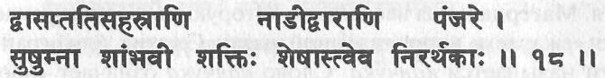
В теле существуют 72000 нади. Сушумна — это Шамбхави, остальные нади не имеют большого значения.
Нет ни одной нади в нашем теле, которая не была бы существенной — так же, как важной является в этом мире каждая крупица жизни. С позиций человеческой жизни нищий не менее важен, чем король. Однако же в терминах важных обязательств перед обществом король является более важным. Аналогичным образом роль сушумны важнее, чем роль любой другой нади, поскольку это «королевская дорога» для наивысшей силы, кундалини. Это «основная магистраль», ведущая из глубин земли к высотам небес.
Согласно шлоке это путь Шамбхави, то есть путь шакти, принадлежащей Шамбху. Шамбху есть имя Шивы, означающее того, кто рожден покоем. Шамбхави является также именем Дурги, аспекта великой космической шакти. Шамбхави означает «та сила, которая дарует покой» или «существование покоя и благоденствия для всех».
В трактате «Шатчакра Нирупана» говорится: «В пространстве внутри меру, размещенные слева и справа, есть две сиры: шаши (ида) и михира (пингала). Нади сушумна, сущностью которой являются три гуны, находится в середине. Она является формой солнца, луны и огня (ида, пингала, сушумна). Ее тело, цепочка цветущих цветов дурмана (чакр), простирается от середины канды (муладхара) до головы, а ваджра внутри ее простирается, сияя, от медхры (мужской половой орган) до головы».
«Внутри нее находится читрини, которая сияет сиянием праны и которую достигает йог, занимаясь йогой. Она (читрини) является тонкой, как нить паутины, пронизывает все лотосы (чакры), которые расположены в позвоночнике, и являет собой чистый интеллект (способность различения). Она (читрини) является прекрасной из-за них (лотосов), которые нанизаны на нее. Внутри нее находится брахма нади, которая простирается от отверстия рта Хары (муладхара) до более высокого места, где обитает Адидева (сахасрара)».
«Она прекрасна, как цепочка молний и огней, подобна волокнам (лотоса) и сияет в умах мудрецов. Она чрезвычайно тонка, она — пробуждение чистого знания, воплощение блаженства, её истинная природа — чистое сознание. В ее устье сияет брахмадвара. Это место входа в область, которая окропляется амброзией и называется узлом, как и устье сушумны».
После сушумны следующими двумя основными нади являются ида и пингала. Затем идут гандхари, хастиджихва, пуша, яшасвини, аламбуша, куху и шанкхини. Местоположения и назначения других основных нади кратко указаны в Упанишадах и различных йогических текстах, но сделано это не так ясно.
Гандхари — от «пупочного колеса» (собрание нади вокруг пупка) до левого глаза, позади иды; эта нади ассоциируется со зрением; соединяется с лепестком «Хам» (Ham) аджна чакры.
Хастиджихва — от «пупочного колеса» к правому глазу, спереди от иды, связана со зрением, соединяется с лепестком «Кшам» аджны.
Пуши — от «пупочного колеса» к правому уху, позади пингалы, связана со слухом.
Яшасвини — между пушей и Сарасвати, идет от большого пальца левой ноги к левому уху, связана со слухом.
Аламбуша — идет от кандастханы ко рту.
Куху — впереди сушумны, идет вниз к органам воспроизведения.
Шанкхини — между гандхари и Сарасвати, ниже сахасрары, соединяется с свадхистханой.
Курма — в районе грудинной кости, стабилизирует ум.
Пайясвини — между пушей и Сарасвати, идет от края правого уха к большому пальцу правой ноги.
Шура — от «пупочного колеса» к межбровному центру.
Варуни — между яшасвини и куху, идет вниз от пупка к муладхаре, помогает дефекации.
Вишвадхари — между хастиджихвой и куху, идет от пупка к кандастхане; считается, что она переносит четыре вида питательных веществ.
Саумья — идет к кончикам пальцев ног.
Каушики — оканчивается у больших пальцев ног.
Джихва — направляется вверх.
Рака — поглощает воду, собирает слизь в горле и синусных пазухах и создает чувство голода и жажды.
Читра — идет вниз от пупка, связывается с эякуляцией.
Виламба — вокруг «пупочного колеса».
Виджняна нади — каналы сознания.
Илталаа — выходит из муладхары из лепестка «Сам» (Sam).
Кааладхамини — выходит из муладхары из лепестка «Шам» (Sham).
Сутра — выходит из свадхистханы из лепестка «Рам» (Ram).
Вишваа и ивантикаа — выходят из свадхистханы из лепестка «Бхам» (Bham).
Иликаа, юкта и шукра — выходят из манипуры из лепестка «Нам» (Nam).
Каали, виджолика и илтаа — выходят из манипуры из лепестка «Там» (Тат).
Таарака — выходит из манипуры между лепестками «Рнам» (Rnam) и «Там» (Таm).
Маадхави — выходит из манипуры между лепестками «Рнам» (Rnam) и «Рдхам» (Rdham).
Таараа — выходит из анахаты между лепестками «Дам» (Dam) и «Пхам» (Pham).
Amumaa — выходит из анахаты между лепестками «Пхам» (Pham) и «Пам» (Раm).
Наага — выходит из анахаты между лепестками «Пам» (Раm) и «Нам» (Nam).
Шрикхаши — выходит из вишуддхи между лепестками «Аим» (Aim) и « Ем» (Em).
Амритаа — выходит из вишуддхи между лепестками «Ем» (Em) и «Лриим» (Lreem).
Сарасвати — выходит из вишуддхи между лепестками «Риим» (Reem) и «Рим» (Rim).
Баалаа — выходит из вишуддхи между лепестками «Рим» (Rim) и «Уум» (Oom).
Тиктаа — выходит из вишуддхи между лепестками «Уум» (Oom) и «Иим» (Ееm).
Маатрикаа — выходит из вишуддхи между лепестками «Иим» (Ееm) и «Им» (Im).
Ешамаарикаа — выходит из вишуддхи между лепестками «Им» (Im) и «Аам» (Ааm).
Кумаарикаа — выходит из вишуддхи между лепестками «Ах» (Ah) и «Am» (Am).
Ситаа — выходит из вишуддхи между лепестками «Am» (Am) и «Аум» (Аum).
Шива — выходит из вишуддхи между лепестками «Аум» (Aum) и «Оум» (Oum).

Шлока 19. Проведение саманы вайю вместе с кундалини в сушумну и заблокирована в ней

Шлока 20. Когда прана течет по сушумне, устанавливаетсясостояние манонмани, и тогда все практики являютсяутомительными
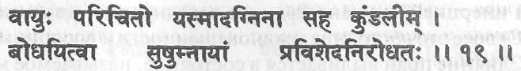
(19) Когда вайю возрастает, пищеварительный огонь (саману) следует провести вместе с кундалини в пробужденную сушумну и заблокировать.
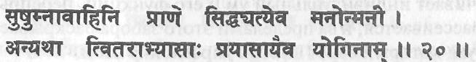
(20) Когда прана течет в сушумне, устанавливается состояние манонмани (сознания, лишенного ума). Поэтому другие принудительные практики являются просто утомительными для йога.
Пока кундалини шакти не будет возбуждена и не начнет двигаться вверх по сушумне, не имеет значения, что вы практикуете и как много вы практикуете — все, что вы практикуете, будет вашим сознательным усилием, это не нечто самопроизвольное. Когда вы выполняете задержку дыхания, это делается сознательным усилием, но когда имеет место кевала кумбхака, это самопроизвольное событие — то, что происходит само собой. Пробуждение шакти означает самопроизвольность, спонтанность.
Праны могут сливаться только тогда, когда созревает время для этого, и йог может только ждать этого момента. Как день и ночь встречаются в предназначенный для этого момент, а не в тот момент, который вы считаете подходящим для этого, так и ида, пингала и сушумна сливаются только в определенное назначенное для этого время.
Поэтому йог должен принять своеобразное состояние ожидания — подобно слуге, ожидающему своего хозяина. Это состояние расслабленной готовности. Он остается уравновешенным и всегда готовым к тому событию, которое неизбежно произойдет в свое время. Он принимает то, что не в его силах и власти ускорить, но, тем не менее, то, что может случиться, связано с его собственной судьбой, и он должен быть усердным в садхане. Это должно интерпретироваться не как фатализм или леность, а как состояние самоотречения и готовности, которые должны поддерживаться постоянным осознаванием.
Вот почему расслабление в йоге является переживанием саттвическим, а не тамастическим. Для йога расслабление не является ни инерцией, ни леностью, ни праздностью, ни «выключением». Скорее это состояние уравновешенности и восприимчивости.
Слияние пран выливается в состояние, называемое манонмани, что буквально означает «ум без ума». Или, если быть более точным, это сознание или осознавание, лишенное индивидуального функционирования ума. Манонмани означает такое переживание, в котором в определенный момент барьер, или забор, который ограничивает индивидуальный ум и его функции, перепрыгивается или рассеивается, и за пределами этого забора раскрывается больший ум, который берет на себя управление всем.

Шлока 21. Прана и ум ограничивают друг друга

Шлока 22. Читта имеет два источника: васану и прану

Шлока 23. Успокоение и взаимозависимость ума и праны

Шлока 24. Ум и прана смешиваются, как молоко и вода

Шлока 25. Когда искореняется одно, искореняется и другое
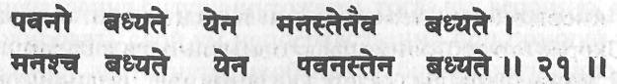
(21) Через ограничение праны ограничивается мысль/противомысль, а через ограничение мысли/противомысли ограничивается прана (воздух).
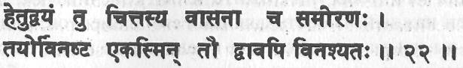
(22) Читта имеет два источника, васану и прану. Когда один из них разрушается или делается неактивным, другой также становится неподвижным.
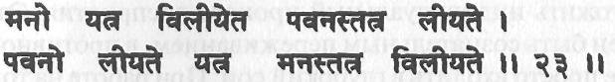
(23) Когда ум успокаивается, движение праны приостанавливается, а когда движение праны приостанавливается, ум спокоен.
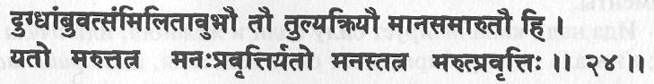
(24) Ум и прана смешиваются, как молоко и вода. Они равны в своей активности. Когда есть движение или активность праны, есть ум (сознание). Где есть сознание, там есть прана.
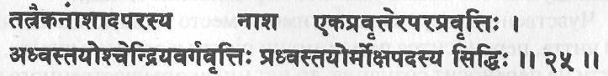
(25) Поэтому, когда один уничтожается, другой тоже искореняется; если один активен, то и другой становится активным, и пока они существуют, все органы чувств являются активными. Если они взяты под контроль, достигается состояние мокши, или освобождения.
Для обозначения ума предназначено слово манас. Оно, однако, используется также для указания на конкретный аспект ума. Тотальный индивидуальный ум известен как антах карана. Манас является частью антах караны. Это мысль и противомысль. Используется также слово читта для указания ума, индивидуального сознания и аспекта антах караны, представляющего собой память. Некоторые ученые считают также понятия «читта» и «буддхи» идентичными. Давайте не будем здесь смешивать термины и детали.
Мы рассматриваем целый конечный ум, или конечное сознание. Для того чтобы уничтожить целый конечный ум, должен быть отделен каждый из составляющих его элементов, или таттв. Так, когда вы изымаете водород и кислород из воды, вода перестает существовать как единое целое; аналогичным образом, при отделении отдельных составляющих ума не остается больше цельного его восприятия.
То, что мы называем духовной эволюцией, представляет собой процесс «обратного» развития ума, потому что мы стараемся уничтожить индивидуальный процесс восприятия. Этот процесс должен быть сознательным переживанием, в противном случае вы будете просто входить в глубокий сон. При работе на тонкой, более глубоко лежащей структуре ума и тела постепенно отделяются элементы, составляющие ум. Посредством шаткармы, асаны, пранаямы, мудры и бандхи контролируются физиологические и тонкие элементы.
Ида нади канализирует силу воли и желания, или иччха шакти; пингала нади распределяет силу действия, или крийя шакти. Если эти две «линии» действуют, то поддерживается мирское переживание индивидуального тела и ума. Если они отсоединены, нет ни сознания, ни активности, как это имеет место во время глубокого сна. Если они «подключены» к сушумне, сознание и активность также имеют место, но они больше не ограничены рамками индивидуального тела и ума. Это переживание мокши.
Чувственные переживания имеют место тогда, когда сознание, или читта, переносится при помощи шакти к органам чувств. Если шакти не переносит сознание, то нет никакого чувственного переживания, пока оно не переживается физически, непосредственно через высшие центры мозга. Если не будет никакого стимула направить читта шакти, то соответствующий орган чувств действовать не будет. Мотивирующей силой, движущей читта шакти, являются желание и воля. Это порочный круг. Впечатления, или самскары, и глубоко укорененные желания, или васаны, мотивируют работу органов чувств, а органы чувств создают новые впечатления и самскары за счет своего контакта с памятью. Когда эти глубоко укоренившиеся впечатления будут уничтожены, тогда вы, вероятно, сможете контролировать свой ум непосредственно при помощи ума. Пока это не будет достигнуто, необходимо будет контролировать поток праны через органы чувств. Фактически эти васаны не исчезнут полностью до тех пор, пока не будет достигнута высшая стадия самадхи.

Шлока 26. «Меркуриальные свойства» ума

Шлока 27. «Меркуриальные свойства» праны
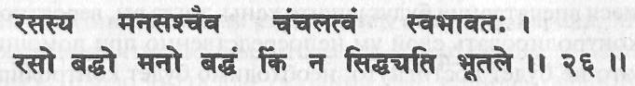
(26) Ртуть и ум подвижны по своей природе. Застабилизировав (схватив или зафиксировав) ртуть и ум, какого совершенства нельзя будет достигнуть ?
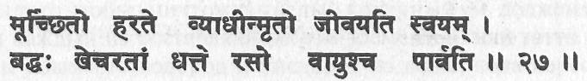
(27) О Парвати, когда ртуть и прана успокаиваются, болезнь выметается. Когда они бездействуют, даруется жизнь. Когда они останавливаются, человек движется в пространстве (Брахман).
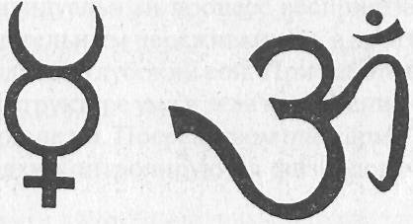
Что это за «ртуть», о которой идет речь? Биологически элемент ртуть действительно присутствует в теле в незначительных количествах. Металлическая ртуть, ее пары и соли в более сильных концентрациях крайне токсичны.
В науке алхимии ртуть является одним из трех важнейших элементов, участвующих в трансформации и трансмутации базового металла в золото, что означает трансформацию основной природы человека в золото просветленной духовности.
Ртуть — это интересное и уникальное вещество. Это блестящий металл, который является жидким при комнатной температуре и остается таким даже при температуре —39 градусов. Она имеет большой коэффициент расширения и поэтому широко используется в термометрах и барометрах. Ртуть является хорошим проводником тепла и электричества, слабо окисляется и считается одним из благородных металлов. В природе она встречается наиболее часто совместно с серой в виде сульфата ртути, блестящего красного порошка, известного как киноварь или вермильон. Только сильнейшие из кислот, а именно, азотная и горячая концентрированная серная кислоты имеют силу заставить ртуть реагировать.
Свойства и качества ртути были известны в йоге и в тантрической медицине Индии в течение тысяч лет, и даже сегодня этот металл и его пеплы и соли используются в терапевтических целях. Ясно, что ее значение было хорошо известно Сватмараме и йогам направления Натх, которые были также «алхимиками», участвовавшими в решении некоторых задач трансформации низшей природы и грубого тела в более тонкую субстанцию — в чистое просветленное сознание, в божественное тело. Это наводит на мысль о том, что алхимия (которая тайно практиковалась ограниченным числом посвященных в Европе в темные века религиозных преследований в период перед Ренессансом) была частью широко распространенной в мире тантрической традиции, распространившейся по Европе, Западной Азии и Индии.
В химии ртуть действует как катализатор во многих органических и неорганических реакциях. Катализатор — это вещество, которое облегчает или ускоряет реакцию, но само в результате реакции остается неизменным. В алхимических процессах для преобразования металлов используются три основных элемента — ртуть, сера и соль. Алхимия считает, что ртуть сама по себе содержит серу и соль, сера содержит ртуть и соль, а соль содержит ртуть и серу. В тонком процессе преобразования ртуть является символическим катализатором, к которому привязаны либо флуктуирующая прана, либо колеблющийся ум, так что с ее помощью может быть извлечено чистое сознание. Следует также отметить, что в шлоках делается некоторое различие между эффектами стабилизации ума и ртути и стабилизации праны и ртути.
Здесь сера относится к уму (ментальности), к манас шакти, а соль относится к телу (жизненности), к прана шакти. Что же это за вещество-катализатор, ртуть, которое в состоянии объединяться либо с телом, либо с умом, чтобы произвести трансформацию сознания от грубого к тонкому и от низменного к благородному? Что это за сущность, которая, будучи зафиксированной в уме, дает возможность достигнуть любых совершенств, или сиддхи, или, будучи застабилизированной в теле, исцеляет все болезни и дарует жизнь? Конечно же, эта бесплотная алхимическая эссенция есть бинду.
Можно считать, что грубое проявление бинду в виде мужского семени имеет много характеристик ртути. Это блестящая лучащаяся жидкость, которая является очень тяжелой в том смысле, что очень трудно удержать ее от «падения» вниз в теле. Использование ртути в совершенствовании ваджроли уже обсуждалось в главе 3. Ртуть имеет отношение к бинду как катализатор или сосуд, в котором осуществляется трансформация сознания.
Согласно алхимии правильное соотношение между ртутью, серой и солью, то есть между бинду, телом и умом с добавлением энергии, называемое в алхимии «ртутью» (и имеющее те же характеристики, что и прана), может трансформировать низменное мирское сознание в золото, которое представляет собой просветленное сознание Атмана.
Таким образом, когда алхимик говорит о веществе ртуть, это символ некоторых более тонких проявлений — так же, как семя является физическим проявлением ментальных и физиологических процессов. Мы можем получить лучшее понимание того, что собой представляют ртуть и некоторые другие элементы, изучив информацию в следующей таблице.
Царство | Отец (сознание) | Сын (идвидуаль-ное сознание) | Мать (тело)
l.Бог (божественное) | Отец (атма) | Сын  (дживатма) | Святой дух (прана)
2. Человек | Дух  (атма) | душа (дживатма) | тело (прана)
3. Первоэлементы | воздух или огонь или воздух | огонь воздух вода | вода вода земля
4. Химические элементы | ртуть или сера | сера ртуть | соль соль
Подобно тому, как металл золото может встречаться в природе и может быть получен научными средствами путем трансмутации из других металлов, так и универсальное сознание может быть реализовано двумя способами: естественной эволюцией, которая является длинным и утомительным процессом, и посредством непрерывной йогической абхьясы, которая является катализатором этого процесса. Базовое понимание этой алхимии трансмутации металла в золото дает более глубокое понимание йоги.
Алхимия — это наука трансмутации, основанная на физическом явлении расширения, что является тем же самым, что и тантрическое понятие расширения ума и высвобождения энергии. Алхимия утверждает, что «ничто (не) выходит из ничего». Алхимия работает с основными химическими элементами, чтобы получать более чистое вещество, а в хатха-йоге основные элементы тела используются для раскрытия более тонкой сущности, атмы. Алхимия, как и йога, представляет собой науку об увеличении и улучшении того, что уже существует.
Основная философия алхимии совпадает с философией тантры. «Высшее (Шива) проявляет Себя через расширение, потому что внутреннее стремится распространиться наружу (спандана); идет борьба за выражение и проявление (шакти)». Алхимия учит, что Высшее (шива) существует во всем и проявляется через бесконечность форм (благодаря шакти): «подобно духовному семени, помещенному в темную землю материальной вселенной». Через веру (шраддха) и удовлетворенность в Высшем, или в чистом сознании, индивидуальный ум может быть преобразован из основных инстинктов, желаний, страстей и эмоций, которые представляются различными планетными металлами, в золото, то есть в космическое сознание.
Основные металлы имеют те же самые качества, что и невежество (авидья), и если они могут быть преобразованы в чистое золото, то почему не может быть истиной то, что различные состояния конечного ума и восприятие могут быть трансформированы в высшее сознание? Алхимия утверждает: «Внутреннее согласуется с Высшим, и Высшее согласуется с низшим». Это фундаментальный принцип тантры — то, что существует в макрокосмосе, существует и в микрокосмосе, и наоборот.
Металл ртуть, который мы рассмотрели как вещество, представляет собой средство, обеспечивающее проведение более тонких трансформаций в сфере ума, энергии и сознания. Ртуть часто приравнивается к буддхи, или высшему интеллекту. Согласно Веданте более высокие аспекты буддхи находятся ближе к Атману.
Другой аспект, который должен быть рассмотрен, это планета Меркурий (mercury — ртуть и Меркурий). Благодаря своему гравитационному притяжению Меркурий также оказывает определенное воздействие на каждую индивидуальность. Астрономически Меркурий расположен ближе других планет к Солнцу, так же как буддхи является ближайшим к Атману. Это самая маленькая планета, как буддхи есть наиболее тонкий аспект ума; она в полтора раза меньше нашей Луны и имеет максимальную линейную скорость, делая один оборот вокруг Солнца всего за восемьдесят восемь дней. По сравнению с Землей, которая делает один оборот вокруг своей оси за двадцать четыре часа, создавая чередование дня и ночи, Меркурий, как считалось, вообще не вращается вокруг своей оси. Одна сторона этой планеты всегда глядит на Солнце, а другая постоянно смотрит в темноту; одна часть буддхи всегда отражает Атмана, другая — индивидуальное сознание.
Двойственная природа планеты Меркурий в точности воспроизводит двойственную природу человека, его высшего и низшего «я», ида и пингала нади, сознательный и бессознательный ум, дживатму и параматму. Меркурий дал название свойству «меркуриальный, подвижный, непостоянный», относящемуся к личности или состоянию, которые даны в своих полярных крайностях.
В 1974 году, однако, данные от космического зонда «Mariner 10» в некоторой степени изменили эти древние представления, показав, что планета, в действительности, очень медленно вращается вокруг полярной оси, так что один целый земной год составляет только один день и полночи Меркурия. Удивительно, что это научное открытие сделано в то время, когда мыслящие люди во всех культурах стали понимать, что существующие структуры человеческих верований, построенные на резко очерченных «черном и белом», «хорошем и плохом», «правом и неправом», не являются универсальными законами природы. Это всего лишь сделанные человеком культурные наложения из прошлого, когда он пытался упрощенно понять и управлять природой, которая никогда не является только белым и черным, а всегда проявляет все цвета и их оттенки.
В греческой мифологии римский Меркурий — это бог Гермес, сын Юпитера и нимфы Майи, то есть продукт единения шивы, или чистого сознания, и шакти, или энергии. Это согласуется с тантрической концепцией бинду в отношении к шиве и шакти.
Согласно астрологии Меркурий физиологически связан с центральной нервной системой и со всем мозгом в общем, а также с дыхательной системой, со щитовидной железой и со всеми органами восприятия и чувствительными органами. В тонком теле это сушумна нади. Одной из характеристик Меркурия является страсть к знанию, к тому, чтобы быть сознательным, и к тому, чтобы передавать знания другим. Это также принцип связи посредством ментальной и нервной подстройки. Это означает передачу.
Таким образом, мы поняли, что если эти «меркуриальные элементы» в нас контролируются и стабилизируются, то мы сможем выполнить любое желание, которое может выдвинуть ум. Когда прана шакти застабилизирована, эти меркуриальные элементы определенно уравновесят обмен веществ, искоренят болезни и пробудят кундалини.
Представляет также интерес символ, используемый для обозначения Меркурия (и ртути). Он содержит полукруг, представляющий индивидуальное сознание, или дживатму, расположенный над полным кругом, представляющим сознание; ниже расположен крест, представляющий материю, проявленную энергию, иду, пингалу и сушумну. Этот крест получен из символа врачевания, где две змеи обвились вокруг вертикального стержня, указывая на две формы шакти вокруг сушумны. Символ меркурия содержит ответ на загадку жизни. Он подобен символу Ом.
Таким образом, когда в этих шлоках используется слово «мер-курий» или «ртуть», мы должны понимать все его возможные значения.

Шлока 28. Саттвическое состояние создается успокоением ума, праны и бинду
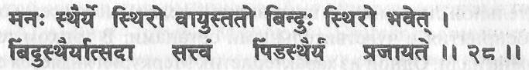
Когда ум спокоен, прана спокойна, тогда бинду является спокойным. Когда бинду удерживается спокойным, всегда наличествует саттвическое состояние, которое производит в теле устойчивость.
Источником бинду в теле является сахасрара чакра. Конкретным центром, из которого этот источник выпускает свой нектар, является бинду висарга в верхней части головы. Бинду проявляет себя также в нижних центрах тела. Когда бинду стабильно в мозговом центре, тогда оно стабильно и в нижней области.
Комментарий к трактату «Анандалахари» дает такое объяснение: «Луна, путешествуя через левую нади, иду, орошает всю систему своим нектаром, а солнце, путешествуя через правую нади, пингалу, высушивает нектар». Йог, который может ограничить поток читта шакти в иде у ее источника, стабилизирует бинду таким образом, что нектар не изливается и поэтому не высушивается праной.
Говорят, что, когда прана удерживается у входа в сушумну, а луна и нектар удерживаются в сахасраре, кундалини лишается и нектара, и праны и пробуждается. Кундалини сердито шипит и бросается вверх к источнику нектара, вследствие чего нектар начинает течь вниз неразрывной струей в аджна чакру и вся система насыщается. Результатом является состояние блаженной интоксикации нектаром. Это процесс трансформации переживания, обусловленный проникновением нектара в тело и ум и запускаемый фактом задержания и удерживания бинду. Тело и ум становятся устойчивыми, и это является основой для важного достижения в духовной жизни.
Хорошо известна история о великом индийском санньясине, жившем в конце прошлого века и известном под именем Свами Даянанда. Он был основателем Арья Самадж, популярного духовного движения, сторонники которого утверждали, что о божественном следует думать как о безымянной бесформенной вибрации Ом и что нет необходимости в преданности и поклонении божеству и в храмовых ритуалах. Он имел очень сильное духовное влияние на индийское общество. Однажды он говорил о необходимости брахмачарьи как основы силы и удовлетворенности в жизни. Некоторые из его слушателей остались неубежденными, и в конце встречи они подготовили свой экипаж для отбытия. Они увидели, что их животные не в состоянии были сдвинуть повозку, так что их поездка домой не могла осуществиться. Несмотря на понукания и побои, животные не могли сдвинуть телегу ни на дюйм. Тогда они обернулись назад и увидели, что Свами удерживает заднюю часть телеги. Такова устойчивость тела, и цель того, кто достиг устойчивости бинду, как это говорится в этой шлоке.

Шлока 29. Ум правит чувствами, прана правит умом, нада правит праной

Шлока 30. Согласно некоторым авторитетам, лайя есть освобождение
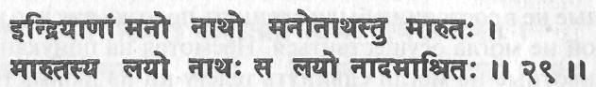
(29) Ум — повелитель органов чувств, прана — повелитель ума. Растворение является хозяином праны, и это растворение (лайя) является основой нады.
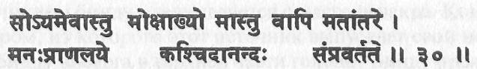
(30) Это, воистину, зовется освобождением, или мокшей, но другие могут и не называть это так. Тем не менее, когда прана и ум подвергаются лайе, создается неописуемый экстаз.
Конечный ум является управителем органов чувств, шакти несет ответственность за конечный ум. Если ум может реализовать свое изначальное состояние как шакти, он растворится в этом, и будет восприниматься нала, вибрация шакти. Свами Шивананда из Ришикеша так говорит о лайе: «Это состояние ума, когда человек отключается от объектов органов чувств и становится поглощенным в объекте медитации. Лайя дает возможность иметь совершенный контроль над пятью таттвами, умом и индриями, или чувствами. Флуктуации ума остановятся. Ум, тело и прана будут всецело подчинены».
Лайя — это поглощение двух полярностей — ума и праны, медитирующего и объекта медитации, непроявленной шакти и проявленной шакти. Это поглощение в том источнике, из которого вышла соответствующая пара противоположностей. Свидетель (медитирующий), то, что свидетельствуется (объект медитации) и акт свидетельствования (медитация) становятся единым, непрерывным осознаванием, а не тремя переживаниями, тремя сущностями. Это состояние самадхи.
Когда индивидуальные прана и ум поглощены в своем первоисточнике, нет сознательного, подсознательного или бессознательного существования. Что тогда остается? Это не смерть, поскольку во время смерти прана, воля и сознание поглощаются в каран шариру, или каузальное тело. По этой причине смерть не является мокшей. Во время смерти джива, или индивидуальная душа, все еще находится в ловушке законов пракрита. Состояние лайи, однако, означает поглощение в том, что существует за пределами каузального тела — в хираньягарбхе, космическом теле. Это поглощение праны и сознания в высших чакрах.
Есть два основных пути, которые возбуждают самопознание. Первый известен как викас, или активное усилие, а другой — как лайя, или полное поглощение. Путь викас включает в себя много различных практик йоги, которым могут научить многие учителя йоги. Лайя, однако, представляет собой процесс тантры, которому можно научиться только от того, кто является джняни гуру, или «гуру знания и мудрости».
Сватмарама утверждает, что переживание экстаза, создаваемое процессом лайи, есть не что иное, как мокша, хотя некоторые другие, которые следуют пути активного усилия, или викасу, могут оспорить качество лайя самадхи. В зависимости от психических особенностей ученика и силы гуру это может быть достигнуто без других активных усилий, от поглощенности тела и ума в большое космическое тело и ум.

Шлока 31. Поглощению ума предшествует кевала кумбхака
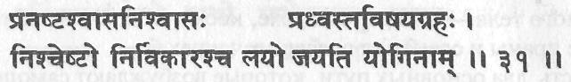
Когда вдох и выдох остановлены, когда использование органов чувств прекращено, когда нет никаких усилий и имеет место неизменное состояние (ума), йог достигает лайи, или поглощения.
Для того чтобы возникло состояние лайи, должна самопроизвольно случиться кевала кумбхака, причем не на несколько секунд, а на длительный период. Когда это случается, ум автоматически поглощается в точке концентрации. Одновременно отключаются органы восприятия. Все эти процессы ведут к лайе, или к самадхи.
Эта шлока, вероятно, должна быть сформулирована по-другому: когда дыхание приостанавливается на длительный период времени, ум и прана поглощаются в тонком и бессознательном состоянии сознания. Обусловленное осознавание можно сравнить с разложением белого света на все цвета спектра. Как существуют световые лучи различного цвета, так существуют и различные аспекты ума. Восприятие исходного, не разложенного на составляющие луча как белого аналогично поглощению праны и ума в сознании.
Когда нет осознавания мирской реальности, тела и органов чувств, тогда животные функции прекращаются. Однако, когда осознавание возвращается к сознательному состоянию, тело, прана и органы чувств снова начинают функционировать. Лайя возникает, когда вся прана тела входит в единение с космической праной. Это похоже на то, как крупная компания поглощает меньшую компанию со всей ее деятельностью; хотя меньшая компания продолжает функционировать под своим изначальным именем, в своем составе и в своем помещении, управление ею на более высоком уровне передано в другие руки.
Когда индивидуальный вибрационный ритм праны тотально гармонизирован с ничем не обусловленной космической праной, тогда имеет место слияние, но пока не будут растворены индивидуальные таттвы земли, воды, огня, воздуха и эфира, дыхание, ум и прана будут продолжать флуктуировать. В «Виджнянабхайрава Тантре» говорится: «Когда рождающий представления ум (манас), рождающий утверждения интеллект (буддхи), прана шакти (жизненная сила) и ограниченное эмпирическое «я» (ахамкара), эта четверка, растворятся, тогда появится ранее описанное состояние Бхайравы (Сознания)»

Шлока 32. Прекращение желаний влечет лайю

Шлока 33. Когда видение направлено и сконцентрировано, случается лайя
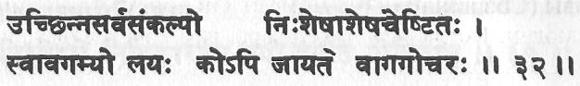
(32) Когда все явные желания полностью прекращаются и тело является неподвижным, возникает поглощение, или лайя, которое известно только высшему Я и не может быть описано словами.
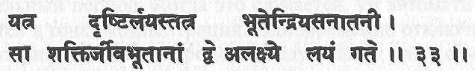
(33) Там куда направлен взгляд, возникает поглощение. То, в чем элементы, чувства и шакти существуют внешним образом, и то, что есть во всех живых существах, — оба растворяются в том, что не имеет характеристик.
В «Виджнянабхайрава Тантре» говорится: «Всегда, когда вся полнота ума направлена либо на пустоту, либо на стену, либо на совершенную личность, эта полнота ума поглощается сама собой в Высшем и предлагает высшую милость. В чём бы ум ни находил удовлетворение, позволь ему концентрироваться на этом. В каждом таком случае истинная природа высшего блаженства проявит себя сама».
Удовлетворение есть тусти, которое указывает на глубокую движущуюся радость, где нет никаких ментальных возбуждений или флуктуации. В таком состоянии имеет место тотальное забвение внешнего мира и мыслей, или викальп (воображений и идей).
Желание из ума удалить невозможно. Желания укоренены глубоко, и их запас неисчерпаем. Ум состоит из желаний. Поверхностные желания материальных приобретений, достижений и удовлетворений могут быть упрощены и возвышены. У большинства людей есть три основные формы желаний. В шастрах они носят названия: витешара, «желания, связанные с собственностью и деньгами», питрешара, «желания, связанные с детьми, внуками, родом» и балешвара, «желание мужа или жены».
Это очень обычные желания. Четвертым типом желаний является локешвара, «желание имени, славы, власти». У большинства людей этот тип желаний отсутствует. Он присутствует лишь у некоторых людей. Когда есть локешвара, вам хочется быть известным или обладать большой властью, быть как Наполеон или Гитлер.
Васана есть «латентное, спящее желание», или «семя». Из васаны произрастает желание, жадность, гнев, затем желание освобождения, затем, наконец, мокша, или само освобождение. Желание знать, или виджняна, и желание освобождения являются позитивными и саттвическими желаниями. Эти желания необходимы для эволюции. Они не должны подавляться ни при каких обстоятельствах. Никогда не делайте эту ошибку, потому что когда-нибудь, когда вы будете пытаться подавить свои васаны, вы можете получить почти смертельный удар по своей личности. Как можно делать это? Это создает проблему, потому что васаны невозможно удовлетворить.
Желания неизбежны. Нет конца удовлетворению васан. Если даже для удовлетворения васан вам будет отпущен срок, сравнимый со временем существования земли, все равно им конца не будет, но если не будет васан, или желаний, то человек не будет прилагать усилий, он не будет работать, он не будет активным. Только у саттвической личности, которая достигла саттвического ума, может быть мало или совсем не быть васан. Однако, если человек в своей эволюции является раджастической или тамастической личностью, он должен иметь васаны. Если человек является ленивым (тамастическим) и если у него нет желаний, он станет еще более ленивым, но если у него есть желания, он побуждается к работе. Васаны принуждают его быть активным. Таким образом, в тамастическом состоянии васаны следует стимулировать; в раджастическом, или динамическом, состоянии они должны быть уравновешены; в саттвическом, или уравновешенном, состоянии они должны постепенно устраняться.
Как узнать, являетесь вы саттвической, раджастической или тамастической личностью? Самому судить очень трудно. Все считают себя саттвическими личностями, но есть некоторые признаки, по которым вы можете судить, принадлежите ли вы к этой фазе или категории. Если вы жадный, то вы не можете сказать, что вы саттвическая личность. Если вы вовлечены в различные виды деятельности или если ваш ум никогда не бывает в покое, то это указания на то, что вы являетесь раджастическим типом, то есть ваш темперамент является раджастическим.
Как узнать, что вы являетесь тамастической личностью? Вы будете подвержены лени и откладыванию всех дел «на потом». Люди, которые спят слишком много, являются личностями тамастическими. Когда вы осознаете дхьяну, внутренний покой и многие другие вещи, это указание на саттву. Поэтому, если человек является ленивым и все откладывает на будущее, в него следует «впрыскивать» васаны, поскольку без васан он не будет участвовать ни в чем.
Эволюция происходит от тамаса, то есть статического состояния, к раджасу, состоянию изменчивости, а не непосредственно от тамаса к саттве, состоянию восприимчивости. Сначала тамастический человек должен измениться в раджастического человека, а затем уж в гармоничного, саттвического человека. После этого вы станете тригунатитхой, «превзошедшим три состояния». Вы не сможете сразу превзойти все три васаны. Большинство людей в мире являются смесью этих трех состояний — в основном раджастическими, иногда немного тамастическими и немного саттвическими. Очень мало людей являются в основном саттвическими. Так что, в соответствии с доминирующим качеством человека, он и должен получать соответствующие садхану и дхарму. Васаны должны или урезаться, или исполняться, или очищаться (облагораживаться).
Таким образом, васаны не могут отсутствовать в нашей жизни; желания и страсти необходимы для эволюции человека. Так же, как вы используете одну колючку, чтобы вытащить другую, а затем выбрасываете обе, так и латентные васаны в тамастическом состоянии должны быть устранены при помощи других васан, поскольку участие в слишком большом числе васан приводит в конечном счете к развитию вайрагьи, или бесстрастия. Если вы подавляете васаны, вы поддерживаете состояние тамаса. Вы имеете склонность к этому; вы имеете расположение, или рага, к нему. Вы не можете удовлетворить свои желания в ежедневной жизни, но вы можете мечтать, вы можете фантазировать. Это и есть в данном случае так называемое удовлетворение.
Жизнь должна планироваться таким образом, чтобы у вас было время, когда вы должны удовлетворить один тип васаны, и еще другое время, когда вы могли бы удовлетворить другой тип васаны и так далее. Различные игры, деятельность, связанная с семьей и детьми, открытие госпиталя, путешествие в Ганготри или сидение в медитации — это все также васаны.
Как можно прекратить вхождение в подсознательный и бессознательный ум карм (причин/следствий) и самскар (впечатлений)? Зачем нужно стараться делать это? Зачем тратить свое время? Вы будете удалять самскары только для того, чтобы на их место вошло что-либо другое. Это как ситуация на железнодорожной станции или в аэропорте — один самолет улетает, другой прилетает. То же самое с самскарами. Можете ли вы закрыть глаза на них? В то время, когда вы сконцентрированы на природе своего переживания или на своем желании, как можно остановить самскары?
Вместо того, чтобы блокировать самскары, вы должны, скорее, прекратить их производство. Вы, однако, не можете прекратить их производство; вы производите их сознательно и бессознательно. Таким образом, вместо того, чтобы блокировать самскары, или взаимодействовать с ними, или пытаться устранить их, было бы гораздо лучше развивать, создавать или вызывать более сильные и духовно более возвышенные самскары. Так позитивное преодолеет негативное.
Когда вы стараетесь развить внутреннее переживание, вы развиваете сильные самскары. Эти самскары возможно закрепить, но для большинства людей это опасно. Потому что в своих усилиях закрепить и приспособить, усмирить и устранить самскары вы устраняете и изменяете свойства самой своей личности, и вы рискуете получить совершенно ненормальную личность.
Не делайте ошибки, не сражайтесь с самскарами, независимо от того, как вы это делаете — мантрой, янтрой, тантрой, хатха-йогой или даже религиозными практиками. Вы всего лишь взбудоражите структуру триллионов архетипов в своем мозгу. Что вы будете делать со всеми ими? Будьте очень позитивными; не сражайтесь с основой жизни. Через некоторое время васаны будут растворены, подвержены «возвышению, возгонке». Сначала васаны связаны с телом, семьей и карьерой, но позднее они будут возвышены. Как можем мы возвысить васаны?
Есть три способа возвышения васан, следует лишь быть уверенным, что вы не делаете ошибки в жизни. Идите надежным путем! Самый надежный путь — это развитие более высокой, более благородной и более возвышенной позиции в жизни, и тогда все эти позитивные самскары будут следовать за вами. Со временем все будет преобразовано. Вы не должны будете убивать свои самскары. Вы не должны будете разрушать основу своего существования, это деструктивный путь.
Вторым путем является путь карма-йоги, путь служения обществу, примером которого является путь Махатмы Ганди и подобных ему людей. Еще другим путем является путь достижения финального самадхи. Практикуйте полчаса медитации и шуньи (пустоты). Это три метода возвышения, или возгонки, васан. В самадхи васаны сгорают полностью; в карма-йоге васаны рассеиваются и становятся слабыми.
Есть и четвертый путь. Он очень труден. Вы все препоручаете «Богу», божественной космической воле. Пусть он делает, что хочет!

Шлока 34. Характеристики лайи
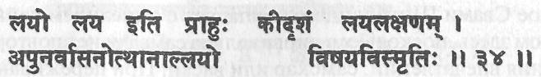
Некоторые говорят «лайя, лайя», но каковы характеристики лайи, или поглощения ? Лайя — это невспоминание объектов органов чувств, когда ранее глубоко укорененные желания (и впечатления) перестают повторяться.
В состоянии медитации, когда медитирующий, объект медитации и процесс медитации являются не тремя раздельными переживаниями, а единым переживанием, в уме нет никаких мыслей. Ум тотально поглощен, и это есть лайя. В ведической и тантрической традициях лайей называется поглощение таттв. Это означает поглощение грубой и индивидуальной энергии, или шакти, ее первоначальным космическим состоянием. Другие говорят о поглощении ума сознанием. И то и другое относится к одному и тому же. Индивидуальный ум является продуктом шакти, а первоначальное состояние шакти находится в тотальном равновесии с сознанием. Однако лайя должна определяться и пониматься как состояние тотальной унификации и отождествления с объектом концентрации, когда не существует переживания «я».
Это требует состояния ментальной чистоты. Это процесс устранения как внешних впечатлений, так и тонкого мира. Проблема, с которой сталкивается каждый садхака, заключается в том, как заставить успокоиться ум, который полон викальп, или фантазий. Абхинавагупта утверждает: «Когда есть викальпа, не принимай и не отвергай её, она удалится сама собой, и вы обнаружите себя таким, какой вы есть».
В «Шива-сутре» эта практика известна как шамбхавопайя. Вы должны концентрироваться на одной чистой мысли, или шуддха викальпе. Ашуддха викальпа — это мысль, которая привязывает вас к индивидуальному переживанию, в то время как шуддха викальпа — это то, что пробуждает в вас идею, что вы, фактически, являетесь универсальным, вселенским Я. Выполнение шуддха викальпы согласно «Шива-сутре» представляет собой шактопайю и джняна-йогу, потому что практикующий непосредственно использует ум и читта шакти.
Свами Шивананда определяет лайю как глубокий сон, но это не бессознательное состояние. Описание нирвикальпа самадхи, данное Свами Шиванандой, совпадает с описанием лайи, приведенном здесь, поскольку в нирвикальпа самадхи нет повторного появления впечатлений, самскар или васан. При переживании этого самадхи желания больше не влияют на сознание. В «Авадхута Гите» говорится: «Я огонь, который сжигает карму того, кто за пределами всей кармы, я огонь, который сжигает печаль того, кто за пределами всей печали. Я огонь, который сжигает тело того, кто за пределами тела. Я нектар знаний, однородный с Существованием, подобный небу».

Шлока 35. Шамбхави мудра предназначена не для каждого, но лишь для достойных
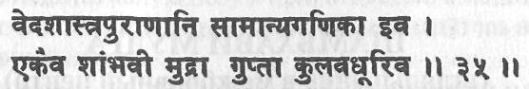
Веды, шастры и пураны подобны простым женщинам, но шамбхави является секретом, подобным женщине с хорошим приданым.
Конечно же, эта шлока не осмеивает Веды и т.п. Она только утверждает, что любой может прочитать эти шастры и понять то, что сможет, но тот, кто намерен получить существенное духовное переживание, должен будет практиковать. Для этой цели рекомендуется шамбхави мудра, но осваивать ее нужно будет под руководством гуру. Если вы практикуете шамбхави с искренностью и настойчивостью, то обязательно пробудится высшее переживание. Слово «Шамбхави» является именем созидательной силы сознания, (Шивы). Шамбхави может расшевелить Шамбху, или высшее сверхсознание. Шамбхави мудра известна также как бхрумадхья дришти, то есть пристальное вглядывание в межбровный центр.
В главе 3 были перечислены три мудры как наиболее важные, но шамбхави среди них не было. Вместо этого она была включена в главу о самадхи, и этому есть убедительная причина. В состоянии самадхи шамбхави мудра устанавливается сама собой. Свами Муктананда Парамаханса описывал, как его глазные яблоки поворачивались назад, в голову, без каких-либо усилий с его стороны, когда он находился в глубоких состояниях сознания.
Шамбхави связывается с женщиной с хорошим приданым, или кула. Тантра называет шакти, женский аспект и принцип природы, именем «кула». Шива, мужской принцип, есть акула, без приданого. Единение этих двух сущностей есть каула, откуда возникает ветвь каулачарьи. Это направление известно как вама марга тантра. Шамбхави представляет собой технику, используемую в тантре для возбуждения более глубоких состояний переживания. Этой практике обучают только посвященных. Поэтому, то, что сказано в шлоке, означает, что манускрипты, подобные Ведам, предназначены для широкой публики, но шамбхави предназначена для посвященных.

Шлоки 36, 37. Шамбхави мудра направляет прану и ум внутрь

ШАМБХАВИ МУДРА
(вглядывание в межбровный центр)
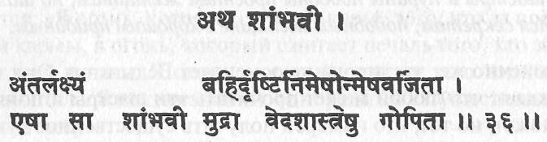
(36) Когда переносишь осознавание внутрь (однонаправленно, в одну точку) и внешний взгляд является немигающим, это, воистину, шамбхави мудра, сохраненная в ведах.
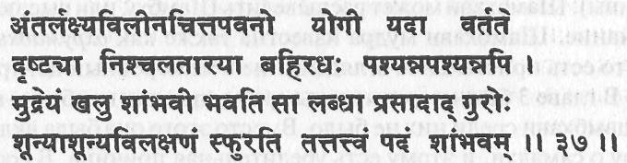
(37) Если йог остается с читтой и праной, поглощенными внутренним объектом, и взгляд неподвижен, смотрит, но не видит, это действительно шамбхави мудра. Когда дается благословение гуру, возникает состояние шуньяашуньи. Это истинное состояние Шивы (сознания).
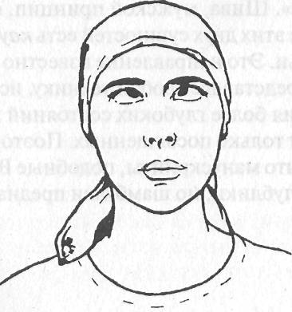
Техника
Сядьте в медитативную позу и приготовьтесь к медитации. Затем откройте глаза и пристально всматривайтесь вверх в межбровный центр.
Глаза должны быть неподвижными; пребывайте в таком состоянии максимально долго.
Когда глаза устанут, закройте их и зафиксируйте свой взгляд на чидакаше, области, расположенной перед закрытыми глазами.
После некоторой практики с открытыми глазами будет появляться свет.
После еще большей практики свет будет появляться, когда глаза закрыты. Концентрируйтесь на этой точке света. Когда свет появляется, следует концентрироваться на нем и удерживать его в центре.
Шамбхави мудра может практиковаться сама по себе или в комбинации с другими практиками пранаямы, бандхи и асаны. Она используется также в крийя-йоге. Когда вы сможете практиковать ее внешним образом без усталости глаз, практикуйте ее с закрытыми глазами.

Шлока 38. И шамбхави, и кхечари ведут к экстазу
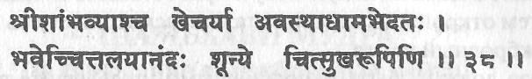
Состояния шамбхави и кхечари, хотя они и отличаются по месту концентрации и по оказываемому влиянию на практикующего, оба приносят экстаз, поглощение в пустоте, переживание чит сукхи или блаженство сознания.
Кхечари непосредственно стимулирует лалану или бинду, которая выделяет нектар, создающий состояние экстаза. Лалана и бинду находятся очень близко к аджна чакре. Шамбхави мудра непосредственно пробуждает аджну. И шамбхави, и кхечари заставляют внешний ум «выключаться» и обе пробуждают внутреннее сознание. Муктананда утверждает, что во время его садханы выделения иногда обильно текли из черепной области, и его глаза самопроизвольно закатывались назад в шамбхави. В глубокой медитации его язык автоматически поднимался в носовые пазухи, а голос изнутри вещал, что возникнет еще более великое состояние переживания за счет открытия прохода к сахасраре.

Шлока 39. Совершенство в шамбхави ведет к унмани
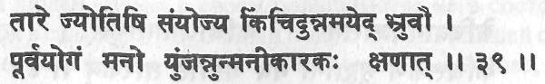
При совершенной концентрации зрачки фиксируются на свете, путем приподнимания бровей, как описано ранее (шамбхави), затем фиксируют ум и мгновенно наступает унмани.
Что есть совершенная концентрация? Когда тотальность сознания знает только объект, на который оно концентрируется. Совершенная концентрация есть медитация, совершенная медитация есть самадхи. Когда вы длительное время пристально вглядываетесь в межбровный центр, появляется небольшой свет. Он должен быть виден с закрытыми глазами, и на этом свете следует концентрироваться до тех пор, пока ничего, кроме света, не будет видно. Когда в результате этой практики возникает самадхи, это называется унмани.

Шлока 40. Смущение, вызываемое интеллектуальным знанием
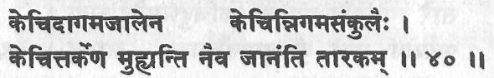
Некоторых людей сбивают с толку агамы, других — нигамы и логика. Они растеряны, не зная, как добиться освобождения.
Агамы — это шастры шиваизма, в которых Шива учит Шакти, будучи и гуру, и самой абсолютной реальностью. Нигамы — это шастры, в которых Шакти поучает Шиву, где уже Шакти является и гуру, и источником самореализации.
В агаме высшим является Шива, как Брахман в Веданте. Нигама, однако, утверждает, что Шива является «безжизненным» без Шакти и что поэтому Шакти должна быть реализована первой, потому что без этой реализации не может быть достигнут Шива. Люди, которые привязаны к одной из этих концепций, ограничивают свои возможности реализации и понимания, потому что Шива и Шакти, хотя и являются двумя противоположными аспектами, представляют собой в конечном счете одну и ту же силу.
В каждой юге была конкретная часть Вед, специально предназначенная для людей этого века, чтобы вести их в духовной и мирской жизни. Во времена сатья юги дхарма, или «правильный путь жизни», была дана в шрути; во времена трета юги — в смрити; во времена двапара юги — в пуранах; во время кали юги — в агаме, нигаме и тридцати четырех тантрах.
Садханы и стиль передачи духовных знаний в каждой из этих шастр относятся только к людям этой юги. Если садхана, предназначенная для одной конкретной юги, будет принята в другой юге, она не принесет плодов, поскольку способность человека верить и концентрироваться изменяется от века к веку. В трактате «Маханирвана Тантра» говорится, что, если человек кали юги выполнит некоторые яджны (огненные церемонии), которые выполнялись во времена сатья юги, он не получит желаемого вследствие отсутствия у него пашубхавы, или контроля за животными инстинктами.
Даже сегодня, в кали юге, духовные знания и садханы, приводимые в агаме, нигаме и тантрах, могут быть поняты очень небольшим числом людей. Люди в своем большинстве не в состоянии включить себя в садхану и в духовный поиск. Они в большей степени могут понимать то, что написано в газетах. Тем не менее, они в среднем более приспособлены к возможностям духовной эволюции за счет практик тантры и йоги, чем за счет аскетизма, определенного поведения и соблюдения различных правил, которые были более пригодны для других веков и для других поколений людей.

Шлока 41. Насикагра дришти и приостановка иды и пингалы
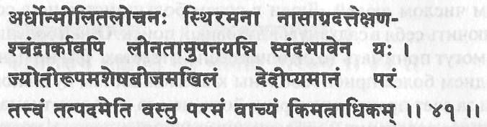
Ум уравновешен, глаза полуоткрыты, взгляд зафиксирован на кончике носа, луна (ида) и солнце (пингала) приостановлены, нет никакого движения (психического или ментального) — ты достигаешь формы света (джьоти), которая является бесконечной и полной, лучащейся, которая есть Высшее. Что еще можно сказать ?
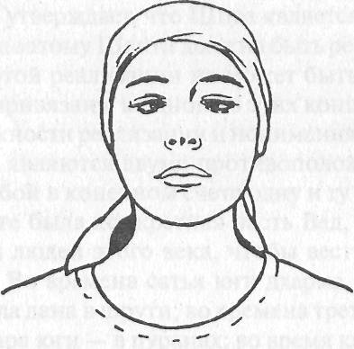
«Взгляд зафиксирован на кончике носа» — это описание насикагра мудры, которая ранее не была перечислена среди мудр, но является практикой хатха-йоги, которая непосредственно пробуждает кундалини шакти в муладхаре. Следует сидеть в сиддхасане или сиддха йони асане и пристально и устойчиво смотреть на кончик носа. Глаза слегка сходятся к середине, так что видны обе стороны носа. Концентрироваться следует на самую середину. Сначала взгляд будет неустойчивым и глаза будут быстро утомляться. При небольшой каждодневной практике глаза быстро привыкнут. Когда вы смотрите на кончик носа, концентрируйтесь на дыхании носом, определяя, через какую ноздрю проходит воздух. Практика становится эффективной, когда обе ноздри открыты, то есть когда существует поток через сушумну.
Через десять минут закройте глаза и посмотрите на темное пятно перед глазами, чидакашу. Если вы видите свет в темноте, сконцентрируйтесь на нем, поскольку этот свет может полностью поглотить сознание.
Медитация — это самопроизвольный результат концентрации ума. Дхарану, или концентрацию, практиковать можно, но медитацию нельзя. Дхьяна, или медитация, возникает тогда, когда ум перестает отклоняться от точки концентрации и остаются только свидетель, свидетельствуемое и процесс свидетельствования. Дхьяна есть екагра, или однонаправленность (одноточечность) ума, когда вритти, или ментальные движения, ограничены процессом и объектом концентрации.
При внешнем всматривании в кончик носа возникает видение внутреннего света, потому что поток шакти в теле и уме становится концентрированным. Когда вы включаете лампочку, из нее излучается свет. То же самое применимо и к физическому телу. Кундалини шакти высвобождается из муладхары, она вытягивается вверх, в аджна чакру, и там появляется внутренний свет. Если этот свет виден, то на нем следует концентрироваться, поскольку он является сутью существования, внутренним светом, или джьоти. Целью практики насикагра мудры и является получение этого переживания.

Шлока 42. «Поклонение» шивалингаму
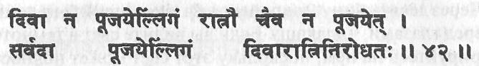
Не поклоняйтесь лингаму ни ночью, ни днем. Лингаму всегда следует поклоняться, заблокировав ночь и день.
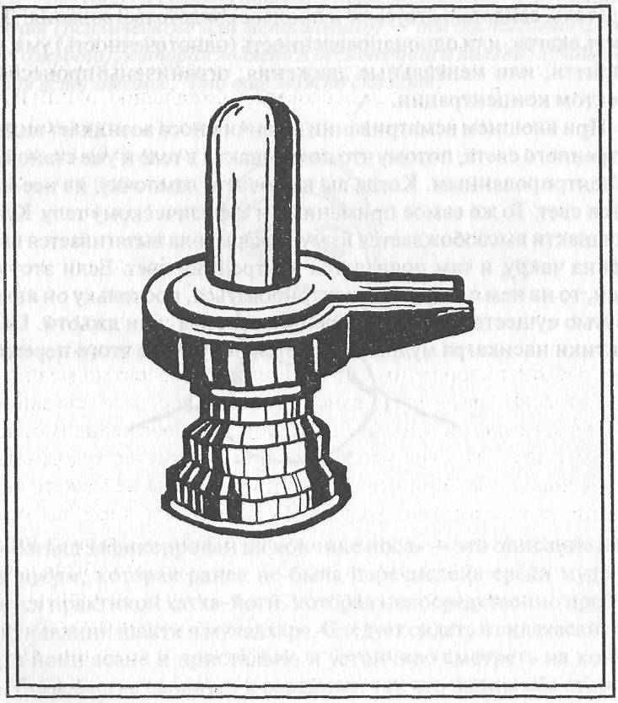
«Не поклоняйтесь лингаму ни ночью, ни днем» — неясное предложение, которое не должно пониматься буквально. «Поклонение лингаму» означает концентрацию на атме, высшем сознании, и/или практику, ведущую к ее реализации. День и ночь означают иду и пингалу, хотя некоторыми это и может быть воспринято буквально. Лучшим временем для практики является время, когда открыта сушумна — на восходе и при закате солнца, в полдень и в полночь. Практика в другое время неизбежно оказывается бесполезной, потому что только в вышеуказанные моменты суток и тонкие тела, и тонкие состояния ума становятся легко достижимыми.
«Заблокировав ночь и день» означает остановку потока шакти в ида и пингала нади, то есть остановку сознания или осознавания дня и ночи, времени и пространства и всех других двойственностей, связанных с мирским сознанием. Только тогда появляется тонкое осознавание.
С тех пор как индологи и другие исследователи начали изучать духовные практики народов Индии в последние несколько веков, они неизбежно неправильно интерпретировали идею поклонения шивалингаму. В санскритском словаре, к сожалению, одним из значений слова «шивалингам» является «фаллос, мужской орган Шивы». Когда эти первые исследователи, которые были не очень сведущи в санскрите, его истории и грамматике, пытались объяснить и записать на своем языке изучаемые ими тексты, относящиеся к шивалингаму, то они просто брали словарь и приходили к выводу, что речь идет о поклонении фаллосу. Вслед за ними и другие исследователи делали ту же самую ошибку. Они даже думали, что речь идет о первобытных племенных ритуалах индусов, в которых все женщины поклонялись мужскому половому органу. Вот как часто работает оторванный от традиции и неразвитый мозг.
Согласно грамматике санскрита и философии, связанной с ним, термин лингам означает состояние, которое невидимо, но всё же существует. Многие мыслители и большинство художников и поэтов хорошо воспринимают это понятие. Вы не можете видеть эмоции, разочарования, радость. Если они есть в вас, вы можете чувствовать их. Если их нет в вас, вы не можете чувствовать их, хотя они и существуют в других людях. Это означает, что обычная человеческая эмоция должна иметь форму, хотя она и невидима.
Точно так же и сознание является бесформенным и абстрактным. Здесь сознание не означает человеческое сознание. Оно означает тотальное космическое сознание. Для указания на это сознание может быть использовано любое слово — Брахман, Бог, Аллах и т.д. Сознание является невидимым, абстрактным и бесконечным. Оно не может быть постигнуто конечным умом. Абсолютная реальность непостижима ни для кого, будь то святой, или йог, или даже парамаханса.
Если вы хотите постичь эту абсолютную реальность, есть только один путь. Вы должны стать ею, других способов не существует. Таким образом, это сознание, которое невозможно постичь какими-либо средствами, должно восприниматься через его символ. В санскрите этот символ носит название лингам. Это не фаллический символ, он носит название шивалингам. Шива означает абсолютное, изначальное, тотальное, космическое или универсальное сознание. Это все просто названия, шивалингам является всего лишь одним из представлений, или символов, этой космической сущности.
Сегодня в Индии шивалингаму поклоняются, его чтят, на него медитируют большинство индусов, но не сторонников каких-либо других религий. Однако, если вы изучите историю цивилизации, которая расцветала в средние века и даже в древние времена в Европе, то вы найдете убедительные доказательства того, что поклонение шивалингаму было весьма распространено в мире. Поклонение Шиве было распространено в древней доколумбовой цивилизации, в культуре и философии ацтеков, инков, краснокожих индейцев и даже в Мексике. Даже когда в конце прошлого и начале нынешнего веков производились раскопки разрушенных церквей в Англии, там находили шивалингамы. Это показывает, что поклонение лингаму не ограничивалось только религией индусов. Однако именно индусы сохранили его.
Овальный по форме камень шивалингама не вырезается, не высекается. Это камни естественного происхождения такой формы, варьирующиеся по размеру от нескольких дюймов до почти пятнадцати футов, то есть до пяти, шести метров в высоту. Их источник расположен вдоль берегов реки Нармада, исток которой находится в центральной Индии и которая течет на запад, впадая в конечном счете в Арабское море. Шивалингамы, найденные здесь, устанавливаются в храмах Шивы. Храмы строятся не потому, что у кого- то просто есть деньги для этого. Кто-нибудь имеет откровение во сне или во время медитации, и ему сообщается, где найти шивалингам и где построить храм.
Шивалингам — это не бог. Он не имеет ничего общего с ритуальным поклонением. Это очень древняя модель того события, в результате которого человек был наделен сознательным восприятием и которое перевело его из состояния обезьяночеловека в состояние человека. В глубине человеческого сознания и в центре мозга имеется невидимая сила и невидимая субстанция, без которых человек не является человеком. Вы знаете, что вы есть. Вы знаете, что вы знаете, что вы есть. Вы знаете, что вы знаете, что вы знаете, что вы есть. Животное не знает этого, но вы знаете.
В шиваизме, то есть в культе Шивы, считается, что настоящий шивалингам сделан из хрусталя, из кристаллического вещества. В санскрите он называется спхатик лингам. В науке известны многочисленные воздействия кристаллов на материю, на вещество, на мозг. Это не просто кусок камня или стекла. Он обладает способностью захватывать все звуковые вибрации, грубые и тонкие. Любая вибрация, проходя через звуковую матрицу, через размерность звука, будет ударять в кристаллические объекты. Это может быть кусок кристалла, маленький хрустальный шарик, мала из хрустальных шариков, хрустальные четки или, может быть, хрустальный лингам.
Когда вы подвергаете себя воздействию спхатик лингама, что-то начинает происходить в вашем мозгу и в вашем сознании. Каждый раз, когда вы концентрируетесь на спхатик лингаме, он выбивает из глубин вашего бессознательного сознания некоторые образы. Источник этих переживаний и образов лежит в вашем бессознательном. Это за пределами сознательного ума, за пределами подсознательного ума. Это есть бессознательное, анандамайя коша, каузальное тело. В философиях Самкхьи и Веданты каузальное тело называется линга шарира, то есть тело линга, которое есть, но которое нельзя видеть. Поэтому концентрация или медитация на шивалингаме, будь он грубый или тонкий, считается очень важной, поскольку она может взорвать тот внутренний источник осознавания, где скрыто знание бесконечного и где запасена возможность великой эволюции человека.
В Индии имеются тысячи и тысячи храмов с подобными овальными шивалингамами, но из них только двенадцать считаются джьотилингамами. Джьоти означает «свет». Джьотилингам означает «светящийся лингам». Они расположены в одиннадцати различных местах Индии, а один — в Катманду, в Непале.
Внешний шивалингам ответственен за пробуждение вашего внутреннего шивалингама. Согласно науке тантры, кундалини и йоги, в физическом теле имеются двенадцать мест, где размещается шивалингам той же формы. Из этих двенадцати три считаются самыми важными. Один находится в муладхара чакре (сваямбхулингам), второй в аджна чакре (итаралингам) и третий в сахасрара чакре (паралингам). Считается, что в сахасрара чакре обитает чистейшее сознание в форме освещенного шивалингама. Возможно, спустя некоторое время ученые и обнаружат его, во всяком случае они определенно узнают, что на тело человека и его эволюцию, на природу человека и ее трансформацию, на сознание человека и его пробуждение влияют не внешние социальные факторы, такие как религия, политика, этика и мораль, а нечто другое, находящееся внутри человека и проявляющееся в нём. Что где-то есть шива в вас, тончайшая субстанция в вас, вы в физическом теле.
Лингам имеет отношение к каузальному телу. Вообще говоря, каждый человек имеет три тела. Конечное существование имеет место в трех основных телах, которые затем подразделяются на десять тел. Это утверждается не только в индусской философии, но и во многих древних культурах и цивилизациях. Это часть традиций розенкрейцеров и франкмасонов и даже кельтской традиции, существовавшей до христианства.
Эти три тела имеют следующие названия: грубое, или материальное, тело (стхула шарира), тонкое, или астральное, тело (сукшма шарира) и каузальное, или эфирное, тело, или тело шивы (карана шарира). Каждое тело может быть отделено, или сознание может передаваться от одного тела к другому. За пределами десятого тела или за пределами каузального тела существуют бестелесные Я, Атма, Бог, Брахман, Абсолют. Они находятся не внутри этих тел, а вне их. Если вы должны прибыть в эту точку и пережить, кто или что находится вне этих тел, то вам придется девять раз перепрыгивать через забор — от тела к телу.
Если вы хотите выбраться из того уровня сознания, которым вы ограничены, то вы должны использовать некоторые средства, которые должны оказывать непосредственное влияние на внутреннюю силу. Эта внутренняя сила называется шивой, и это и есть философия, связанная с шивалингамом.

Шлока 43. Кхечари мудра совершенствуется при наличии потока в сушумне

Шлока 44. Кхечари устанавливается, когда прана в шунье

Шлока 45. Кхечари стимулирует вьома чакру

Шлока 46. Отверстие сушумны должно быть «запломбировано» языком; в лунном потоке — Шива

Шлока 47. Форма кхечари из раджа-йоги также приводит к унмани
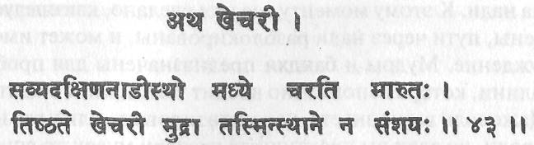
(43) Когда прана, которая находится в правой и левой нади, движется в среднюю нади (сушумну), это условие для кхечари мудры.
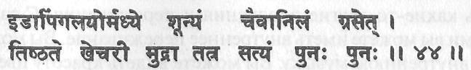
(44) Огонь (шакти), будучи проглоченным (подавленным) посредине между идой и пингалой в этой шунье (сушумны), является, воистину, условием для кхечари мудры.
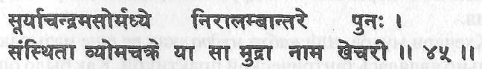
(45) Пространство между солнцем (пингалой) и луной (идой) является «неподдерживаемым», и в нем расположена вьома чакра или центр эфира (пустоты). Эта мудра называется кхечари.
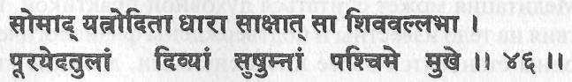
(46) В потоке из луны (бинду) есть возлюбленная Шивы (сознания). Отверстие непревзойденной божественной сушумны будет заполнено сзади (языком).
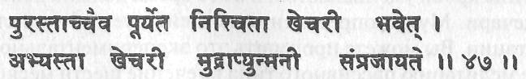
(47) Су шумна, полностью заполненная сзади (верхнее небо), также есть кхечари. За практикой кхечари мудры следует состояние унмани (сознания, не-ума).
Методы, указанные в трактате «Хатха-йога Прадипика», то есть шаткарма, асана, пранаяма, предназначены для пробуждения су-шумна нади. К этому моменту все уже сделано, как следует. Чакры очищены, пути через нади разблокированы, и может иметь место пробуждение. Мудры и бандхи предназначены для пробуждения кундалини, которая спонтанно вводит в состояние медитации.
Даже если вы не знаете, как медитировать, или у вас не хватает силы воли, но если вы практикуете кхечари мудру, то спустя некоторое время в тело потечет «сыворотка». Когда она смешивается с кровью и другими секрециями тела, состояние ума и поток праны меняются. Вы начинаете чувствовать «высокое», и структура волн вашего мозга меняется. Даже с открытыми глазами вы начинаете иметь какие-то другие ощущения и переживания. С закрытыми глазами вы можете иметь внутреннее переживание. Вы можете слышать внутреннюю музыку. Вы можете видеть красоту цветов в любое время года и где угодно. Вы можете видеть луну, даже когда ее нет на небе. Это не галлюцинация, это реальное и сознательное переживание. Тело становится спокойным и ум — устойчивым. Эта мудра — один из очень важных аспектов, которые хатха-йога унаследовала от тантры вместе с другими средствами расширения сознания.
Кхечари мудра, или набхо мудра, как ее еще называют, первоначально являлась тантрической практикой. Как было описано, ее можно практиковать двумя способами. Или подрезается основание языка, так что он удлиняется и может быть введен в надгортанник наподобие пробки, или кончик языка просто прижимается к задней части верхнего нёба.
Медитация может считаться духовной практикой, но ее воздействия на тело известны и подтверждены физиологически. Альфа-волны становятся более интенсивными, дыхание становится минимальным, потребление кислорода уменьшается, кровяное давление и температура падают. Риши знали об этих эффектах, и поэтому рекомендуют использовать для медитации различные асаны, а также мудры, особенно кхечари. Когда сушумна активна, пульс и давление крови уменьшаются, и в это время должна использоваться кхечари. Мудра определенно воздействует на двойственность медитации. Вы можете проверить это экспериментально. Практикуйте медитацию пассивного типа в течение шести месяцев. Затем смените практику на активный тип, включив мудры, вроде маха ведха мудры, и другие, особенно кхечари мудру. Природа ваших переживаний определенно изменится.
Когда медитация становится глубокой и ум поглощается в точке концентрации, случается унмани. Это начало самадхи, о котором говорилось ранее.

Шлока 48. Бхрумадхья — это место пребывания Шивы и царства унмани
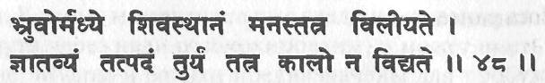
В середине межбровья находится место Шивы, там ум находится в покое. Это состояние известно как турийя, или четвертое измерение. Здесь не существует времени.
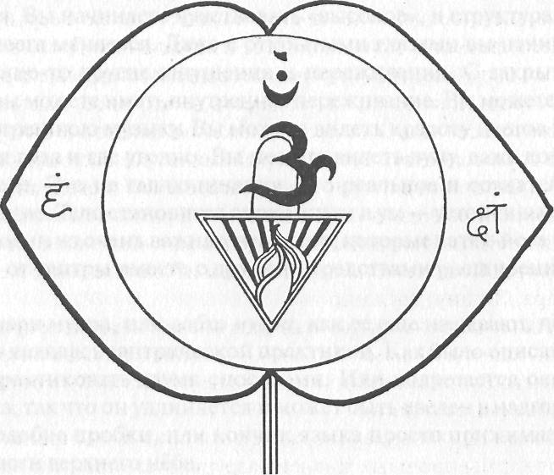
Внешняя точка межбровного центра фактически является главной точкой концентрации, возбуждающей аджна чакру, или гуру чакру. Аджна чакра расположена в мозге в области шишковидного тела и продолговатого мозга. Если эта чакра пробуждена при помощи кундалини шакти, то имеют место ощущения и переживания, выходящие за пределы сферы пяти нижних элементов. Это центр сознания. Его биджа мантрой является Ом. Это точка окончания иды и пингалы. Выше аджны эти две нади сливаются с су-шумной, указывая на возможность переживания устойчивого, неизменного осознавания атмы.
Считается, что в этой точке осознавания обитает Парамшива, или Шамбху. Его шакти известна как Хакини, которая является белой и имеет шесть красных лиц с тремя глазами на каждом лице. У нее шесть рук, она держит рудракша мала, человеческий череп, дамару (маленький барабан) и книгу, а две свободные руки заключены в вара и абхьяса мудры. Она сидит на белом лотосе, над ней итара лингам (блестяще черный) внутри перевернутого треугольника. Это внутренняя атма. Из трех сторон треугольника исходят искры света. Над ним находится манас (чакра), а еще выше — область луны, в которой Парамшива и его Шакти сидят на хамсе (белом лебеде).
В трактате «Шат-чакра-нирупата» говорится: «Это ни с чем не сравнимое и восхитительное место обитания Вишну (то есть ишта деваты). Хороший йог в момент смерти с радостью помещает сюда свое жизненное дыхание (прану) и входит (после смерти) в этого высшего, вечного, нерожденного, изначального Дэва, в Пурушу, который был ранее трех миров и который известен благодаря Веданте». «Хороший садхака, чья атма есть не что иное, как медитация на этом лотосе (на аджна чакре), может по своей воле быстро войти в тело другого и стать лучшим среди муни, все знающим и все видящим. Он становится для всех благодетелем и сведущим во всех шастрах. Он реализует свое единство с Брахманом и приобретает чудесные силы. Полный славы и долго живущий, он когда-нибудь становится Создателем, Разрушителем и Хранителем (Брахма, Махешвара, Вишну) трех миров».
Аджна чакра имеет два лепестка: в левом находится полная луна и биджа мантра «Кшам», в правом — солнце и биджа мантра «Хам». Это центр Рудра грантхи, бинду, нады и шакти. Он соответствует таполоке (миру тапаса).
Свами Шивананда утверждает, что при концентрации на этом центре кармы прошлых жизней разрушаются, практикующий становится дживанмуктой и приобретает восемь основных сиддхи, а также тридцать две другие менее значительные сиддхи.
Аджна означает «команда». Из этого центра контролируются системы тела и состояния осознания. Он ответственен за интуитивное знание и, что более важно, он является местом обитания кундалини шакти после того, как она достигнет сахасрара чакры.
В Индии многие люди носят в месте аджна чакры в межбровье красную отметку. У женщин это точка, у мужчин — вертикальная линия. Она сделана краской синдхур, содержащей ртуть. Это делается для того, чтобы помочь развить высшее осознавание и пробудить аджна чакру.
В йоге делается тотальный упор на аджна чакру. Концентрация на межбровный центр известна как шамбхави мудра. Ее можно развивать посредством тратаки. Для этого есть два основных способа. Если вы можете правильно обращаться с аджна чакрой, вы можете привести в порядок различные системы тела — выделительную, дыхательную, нервную, кровеносную, мозг. Вы можете управлять и манипулировать всеми ими. Это метод йоги. Конечно, практикуются асана, пранаяма, мудра, бандха, медитация, концентрация и релаксация, но наиболее важно, чтобы вы стали хозяином этого командного центра в области шишковидного тела.
Шишковидное тело — это гуру, учитель, а гипофиз — это ученик. Между ними должны быть определенные отношения. Пока эти взаимоотношения существуют, с вами все будет в порядке. Когда шишковидная железа становится учеником, а гипофиз — гуру, вас осаждают все возможные виды проблем; эмоциональные проблемы, ментальные проблемы, психические проблемы и физические проблемы, повышенная или недостаточная активность щитовидной железы, повышенная активность или подавление работы надпочечников, нарушение балансировки метаболизма и катаболизма. Это состояние анархии в теле, уме и жизни. Это обобщенное состояние болезни, отсутствия здоровья.
Врач ставит диагноз и прописывает лекарство за лекарством — антибиотики, седативные средства, транквилизаторы и т.д. Врачи сами не знают в точности, что они делают и что должно происходить, потому что они считают это тело собранием костей, костного мозга, плоти и крови.
В йоге, однако, рассматривают это тело как проявление двух энергий, сознания и жизни, ума и праны. Для поддержания равновесия между этими двумя сущностями концентрация должна пробудить аджна чакру.
Сватмарама описывает неподвижное состояние ума, или турийю. Упоминаемая здесь турийя означает обширное и все охватывающее «четвертое измерение», в котором шакти не сжимается и не расширяется, а находится в единении с шивой, или сознанием. Турийя есть Ишвара, или бинду. В третьем измерении шакти расширяется и сжимается. В трактате «Авадхута Гита» утверждается, что Абсолют находится за пределами даже этого четвертого измерения: «Где нет ни трех состояний сознания, ни четвертого, там йог достигает Абсолюта в самом себе. Как можно быть связанным или свободным там, где нет ни добродетелей, ни пороков?»

Шлока 49. Достижение йога нидры посредством кхечари
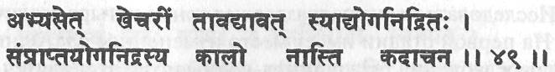
Кхечари должна практиковаться, пока не наступит йогический сон. Для того, кто достиг йогического сна, время не существует.
Йогический сон, или йога нидра, это состояние, в котором сознательный ум затухает, но осознавание остается. Сегодня йога нидра стала конкретной практикой йоги, в которой практикующий лежит в шавасане и сознательно расслабляет все тело, часть за частью, а затем концентрируется на естественном дыхании. При использовании этого метода подсознательный ум выходит на поверхность, а сознательный ум уходит. Вначале практикующий будет засыпать, но со временем он сможет сохранять осознавание во время состояния сна.
Йога нидра — это состояние, в котором человек сознательно осознает все во время свапна авастхи, или «состояния дремоты», и, еще глубже, сознательное осознавание сохраняется во время сушупти авастхи, или «состояния глубокого сна». Для большинства людей это невозможно. С практикой, однако, возможно оставаться осознающим, находясь в подсознательном или дремотном состоянии. Большинство людей будут иметь ощущение «падения» непосредственно перед входом в состояние сна. Это полусознательное состояние, или состояние осознавания при погружении в сон. Здесь вы еще не спите и являетесь осознающим, но сознательный ум тотально расслаблен до точки растворения. Это состояние йога нидры.
Сон является биологическим фактором, который может быть вызван психологически. Сон является самопроизвольной пратьяхарой, то есть отключением органов чувств, имеющим место при физической и ментальной релаксации. Все это время в системах тела имеют место специфические изменения и доминирующей является парасимпатическая нервная система.
По мере погружения в сон возможности органов чувств постепенно «отсоединяются» в определенном порядке и осознавание передается в более глубокие слои ума. Во время погружения в сон бодрствующее состояние эго медленно распадается. В йога нидре состояние бодрствования не теряется, исчезают только внешние воздействия на эго. Во сне имеет место тотальное неосознавание эго.
Исследователи сна подразделяют сон на четыре различные стадии. На первой стадии имеет место измененное состояние сознания и расслабление тела, а альфа-волны мозга становятся доминирующими (с частотой около 7,5 герц). Во второй фазе, во время сновидений, имеют место психическая активность и физические движения, а мозг производит тэта-волны (4—7 герц). В глубоком сне, на стадиях три и четыре, осознавание перемещается в бессознательный ум, который характеризуется дельта-волнами (частотой от 0 до 3,5 герц).
Первоначально в состоянии йога нидры доминируют альфа-волны, но потом йог может сохранять осознавание во время наличия дельта-волн в глубоком сне. Поэтому нидра, или сон, может быть вызвана биологически, то есть химическими реакциями внутри тела, которые подавляют механизмы деятельности центрального мозга, ретикулярную активирующую систему и кору головного мозга, а также психологически через ментальный контроль.
Вход в йога нидру при помощи кхечари мудры представляет собой комбинацию физиологического и психологического подходов. Однако использование только одной кхечари требует очень большой практики, чтобы войти в состояние йога нидры. Ее следует практиковать совместно с удджайи пранаямой и с концентрацией на конкретный символ или форму.

Шлока 50. Неподдерживаемый ум подобен горшку в пространстве
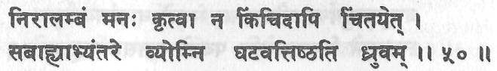
Лишив ум поддержки, не допуская даже одной мысли, йог подобен горшку, наполненному пространством внутри и снаружи.
Неподдерживаемый ум — это такое состояние ума, когда на него не воздействуют самскары, или вритти, которые могли бы беспокоить его. Он становится совершенным приемником и хранилищем космических вибраций и сознания. Так, если у вас есть бутылка и вы наполняете ее водой, то чем больше воды вы вливаете, тем меньше воздуха она содержит; то же происходит с умом. Чем больше вы наполняете свой ум мирскими мыслями, желаниями и т.п., тем меньше чистых космических вибраций может проникнуть в него. Поэтому очень важно опустошить ум от концепции эго, памяти, мыслей, фантазий и интеллекта.
Неподдерживаемый ум — это состояние нирламба, или нирбиджа, самадхи. Это состояние, лишенное проявления шакти, эго, интеллекта, памяти и т.п. Это состояние непроявленных шакти и сознания. В «Мандукья Упанишаде» утверждается: «Как пространство, находящееся внутри сосуда, полностью сливается с окружающим его пространством, когда сосуд разбивается, так и индивидуальные души (дживы) сливаются с Атманом». Вследствие осознавания сосуда (ум/тело) пространство (атман) внутри него считается отличным от пространства (атмана) снаружи. Когда есть понимание того, что пространство (атман) внутри есть то же самое, что и пространство (атман) снаружи, и что сосуд (ум/тело) не может создавать различий между ними, реальностью становится единое пространство (атман). Это разрушение сосуда (отождествления себя с умом/телом).
В своем комментарии к «Мандукья Упанишаде» Ади Шанкарачарья еще больше проясняет эту иллюзию индивидуальности: «Как пространство внутри сосуда появляется в момент создания сосуда или как пространство внутри сосуда исчезает вместе с разрушением сосуда, так и индивидуальная душа появляется вместе с созданием составных частей тела и сливается с высшим Я при разрушении этих составных частей».

Шлоки 51, 52. Приостановка дыхания и успокоение ума
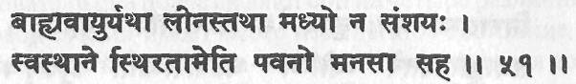
(51) Когда внешнее дыхание приостановлено, то же самое происходит в середине (то есть шакти в сушумне приостановлена). Без сомнения, прана и ум успокаиваются на своих местах (то есть в Брахмарандхре).
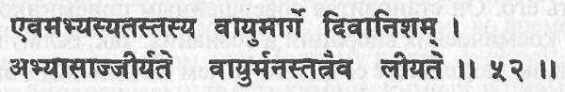
(52) Воистину, когда практикуешь с дыханием (праной) день и ночь на протяжении пути праны (сушумна), прана и ум поглощаются здесь.
Эти шлоки суммируют то, что уже говорилось по поводу пранаямы в главе 2.

Шлока 53. Когда тело наполнено нектаром, оно становится совершенным
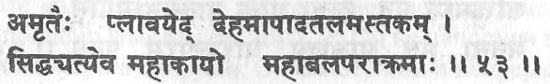
Все тело от подошв ног до головы должно быть заполнено нектаром. Тот, кто преуспел в этом, имеет прекрасное тело, огромную силу и бесстрашие.
Что в действительности представляет собой этот нектар, наука сказать не в состоянии. Йоги называют его амброзией или амритой. Мрит означает «смерть», амрит есть «то, что выше смерти и никогда не умирает». Смерть — это процесс майи, или пракрити. То, что превосходит влияние распада и рождения, превосходит и майю. Есть только одна вещь, которая выше смерти и майи, и это — атма. Когда тело наполнено этим нектаром, ум опьяняется переживанием атмы. Свами Муктананда рассказывает, как в состоянии глубокой медитации амброзийное молочко иногда текло по его небу и входило в пищеварительный огонь и в нади. Он видел, как нектар заполняет тело «подобно рассеянному свету, распространяющемуся по всем 72000 нади со скоростью молнии». Из этого возникает видение кундалини шакти во многих формах, и его тело «становилось все более легким, стройным, подвижным, сильным и стойким против болезней».
В индусской мифологии имеется много историй о великих святых, которые, опьяненные идеей высшей атмы, выживали в обстоятельствах, в которых средний человек определенно бы погиб. Даже в Библии и других религиозных книгах есть такие истории. Хотя личные представления людей об образе Бога в существенной степени варьируются, в любом случае это вера в высшую Космическую Волю, которая для всех одна и та же, и эта вера может сдвинуть горы, когда обе воли действуют в унисон.

Шлока 54. Центрирование ума и шакти

Шлока 55. Центрирование атмы в Брахме
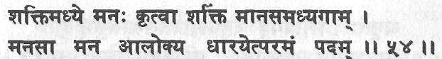
(54) Сделав шакти центром ума и ум центром шакти, наблюдай ум, делая объектом (концентрации) высшее состояние.
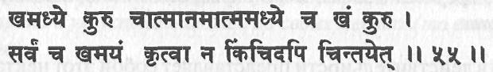
(55) Сделав атму центром Брахмы, сделав Брахму центром атмы и сделав все Брахмой, оставайся без единой мысли (в самадхи).
Когда кундалини находится в аджне, бинду или сахасраре, шакти находится в центре ума и ум находится в центре шакти. Ум и все его компоненты, которые мы переживаем, являются продуктом шакти. Именно шакти в форме ума отражает объекты, показанные ему. В «Тантрараджа Тантре» говорится: «На массе солнца Парашива отражается в зеркале чистой вимарши, маха бинду появляется на стене читты, освещенное отраженными лучами». Здесь шакти сравнивается с зеркалом. Это зеркало есть стена читты (экран ума). Ум не должен содержать ничего, тогда он будет действовать как зеркало, направленное на солнце, то есть оно будет отражать чистое сознание. В противном случае он отражает грубые, тонкие и каузальные проявления. Когда ум, как ничего не различающая шакти, отражает свет атмы, это именно тот свет, который переживается как просветление. Поэтому объектом концентрации должна быть атма.
Слово «кхе», используемое в оригинальном тексте, означает здесь Брахму, но оно может также означать акашу, или эфир. Это означает высшую цель. «Сделав атму центром Брахмы и Брахму центром атмы», то есть реализовав индивидуальное существование как единое целое, оставайтесь без каких-либо индивидуализирующих концепций. Следует постичь, что атма всегда является центром Брахмы, и наоборот. Это, однако, непостижимо, когда ум полон вритти, или движения. Это подобно ситуации, когда в дождливый день смотришь на пруд, стараясь увидеть свое отражение. Когда вритти прекращаются, когда дождь перестает беспокоить воду, тогда может прийти видение, которое возвращает нас к вступительной сутре Патанджали: «Йога есть прекращение флуктуирующей структуры ума».
В трактате «Авадхута Гита» Даттатрейи утверждается: «Пространство наполнено Им (Брахманом), но Он не наполнен ничем. Он существует внутри и снаружи. Он самосущий и непрерывный. Ум —это, в действительности, форма пространства. Ум, в действительности, многолик. Ум есть прошлое. Ум есть все. Но, в действительности, нет никакого ума. Единение и разделение не существует ни для тебя, ни для меня. Нет ни тебя, ни меня, ни всей этой вселенной. Все, воистину, есть одно космическое Я.
То, что средний человек считает реальностью, отделенной от сверхсознания, является, фактически, частью сверхсознания, но без каких-либо отличительных черт, потому что ничто не может существовать само по себе. Для того, чтобы существовать индивидуально, оно должно быть определено по отношению к чему-либо другому. То, что воспринимается как реальность, всегда является частью чего-то большего и запредельного, и, по сути, это что-то является Брахманом. Невозможно выделить из него ни какую-либо индивидуальность, ни какую-либо «общность».
Единственное яблоко представляет все то дерево, на котором оно росло. Только потому, что вы не видите дерева, когда смотрите на яблоко, нельзя доказывать, что дерево не существует. С другой стороны, по мере того, как дерево растет, появляются яблоки, которые потом падают с дерева и растворяются в той земле, откуда это дерево выросло. Мы можем сказать, что не было никакого индивидуального существования яблока, реальным были только рост дерева и его развитие. Так же обстоит дело с появлением и уходом душ. Как потенциал дерева выражается в яблоке, так и потенциал всей вселенной выражается в индивидуальных именах, формах и существах.
Другим способом сказать «помести атму в центр Брахмы» является «осознай, что атма является потенциалом Брахмы, осознай Брахму» — так же, как яблоко и дерево в своем потенциале не отличаются друг от друга.

Шлока 56. Шунья внутри и снаружи

Шлока 57. Отсутствие мыслей

Шлока 58. Мир есть порождение мыслей
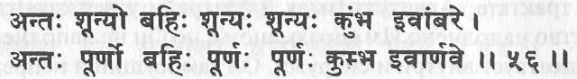
(56) Внутри пустота, снаружи пустота; как пустой сосуд в пространстве, полностью наполненный изнутри, полностью наполненный снаружи; как горшок в океане.
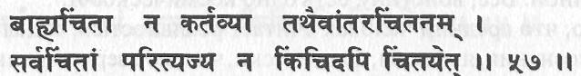
(57) Без мысли о внешнем или даже о внутреннем, все мысли исчезают — все до единой.
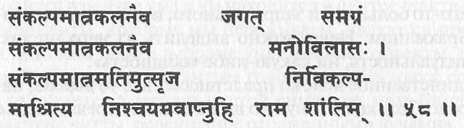
(58) Весь мир есть лишь порождение мыслей. Игра ума создается лишь мыслями. Если превзойти ум, который состоит из построенных мыслей, определенно будет достигнут покой, о Рама!
«Ишавасья Упанишада» называет все «полнотой», от которой ничего нельзя отделить, потому что все является частью этой «полноты». Весь этот мир, вселенная, галактики и звезды являются тотальным «раскрытием, распусканием» природы (то есть шакти), и хотя он находится в постоянном движении и преобразовании и те или иные формы его все время появляются и исчезают, ничто никогда не теряется из этого целого — целое остается единым. Это философия тантры, йоги и Веданты.
Тонкая сущность чистейшего существования находится и внутри, и снаружи всего. «Аштавакра Самхита» утверждает: «Как все заполняющее пространство находится и внутри, и снаружи сосуда, так и вечный и все заполняющий Брахман присутствует во всех вещах». В действительности, имеется лишь одно реальное состояние, а все остальные модификации являются всего лишь относительными определениями, которые, в конечном счете, иллюзорны.
«Авадхута Гита» даже вообще отрицает реальность индивидуального существования. В ней говорится: «Не существует ни сосуда, ни внутреннего пространства сосуда. Не существует ни индивидуальной души, ни формы индивидуальной души. Познай абсолютного Брахмана, лишенного познаваемого и познающего. Как пространство внутри сосуда растворяется в универсальном пространстве, когда сосуд разбивают, так и йог в отсутствие тела растворяется в высшем Я, которое есть истинное бытие. Нет ни пространства в сосуде и самого сосуда, ни индивидуального тела или индивидуальной души. Нет никаких различий между причиной и следствием (карана и карья). Почему ты, тождественный во всем, грустишь в своем сердце?»
В предельном состоянии переживания нет никаких различий между чем-либо; все является частью целого. Однако, когда тотальное переживание еще не достигнуто, нельзя отрицать переживание отделенности сознания и переживание двойственности.
Даттатрейя спрашивает: «Как может быть разделён Он, Единый и Все пронизывающий, который без усилий движет все, что движется?» Когда вы считаете каждый объект сделанным из частиц, и это комбинация ровно тех частиц, которые составляют вселенную, как можете вы отделять один объект — он ведь часть целого. Аналогичным образом, Абсолют есть все проявленное и непроявленное, все, что было, есть и будет.
«Авадхута Гита» далее утверждает: «Нет никакого воображаемого разделения тел. Нет никакого воображаемого разделения слов. Я, воистину, Абсолют и высшая истина... Ты есть Тот, кто есть внешнее и внутреннее. Ты подлинный Единый, существующий везде и во все времена. Почему ты бегаешь туда-сюда, введенный в заблуждение наподобие нечистого духа? Когда сосуд разбит, пространство внутри него поглощается бесконечным пространством и становится неразделимым. Когда ум становится чистым, я не вижу никакой разницы между умом и высшей сущностью».
В конце шлоки 58 Сватмарама восклицает: «О Рама!», и это указывает на то, что это взято из другого классического текста «Йога Васиштха». Этот текст имеет форму диалога между Господом Рамой и его гуру Васиштхой о природе реальности, в котором Васиштха использует аналогию с горшком для определения сознания и индивидуальности.
Возвышенная философия невидимой, вечной и бесконечной реальности и иллюзорности индивидуальности, разделения, двойственности и смерти являются сутью традиции адвайты. Эта философия известна также как Веданта. Йога и тантра являются средствами для перехода от состояния двойственности к переживанию реальности, единения, единства. Разделение не отрицается, не отрицается и Абсолют. Тот факт, что Сватмарама использует учение трактата «Йога Васиштха», показывает связь между хатха-йогой и джняна-йогой и то, что при физическом пробуждении кундалини ум расширяет свои границы.

Шлока 59. Ум растворяется в самадхи
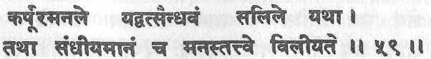
Как камфара (растворяется) в огне и соль (растворяется) в море, в самадхи ум растворяется в «Том» (в таттве).
Представьте себя ложкой соли, которая, будучи отделенной, отождествляет себя с солью, но, будучи смешенной с морем, становится частью его. Вкус соли еще остается, но ваша отдельная сущность как порция соли утеряна. То же самое относится к сознанию, присущему индивидуальному уму. Когда сознание вливается в тотальность единого сознания, то только это сознание и остается. Есть еще «вкус» сознания, как вкус соли в море, но отдельного осознавания больше не существует. Свами Йогананда Парамаханса описывает это так: «В савикальпа самадхи йоге (или единении) вы погружаете себя (сознание эго) в свое Я (универсальное сознание). В нирвикальпа самадхи йоге (или единении) вы обнаруживаете себя (сознание эго) в своем Я (универсальном сознании)».

Шлока 60. Познающий, познаваемое и познавание сливаются

Шлока 61. Двойственность исчезает вместе с исчезновением ума

Шлока 62. Исчезновение ума приводит к кайвалье

Шлока 63. Существуют различные методы достижения самадхи
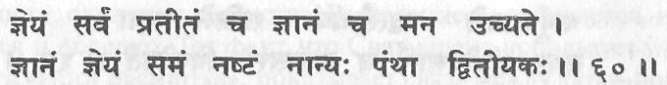
(60) Все, что может быть известно, все, что известно, и само знание называется умом. Когда познающий и то, что известно, исчезают, тогда нет двойственности или другого пути.
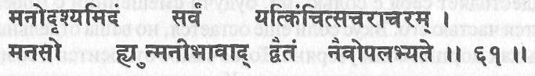
(61) Все, что есть в этом мире, живое и неживое, есть создание ума. Когда ум достигает унмани, двойственность исчезает.
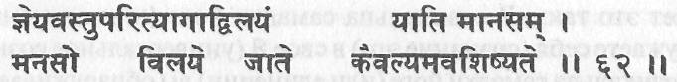
(62) Когда все известные объекты исчезают, ум поглощается или растворяется. Когда ум растворяется, наступает кайвалья.
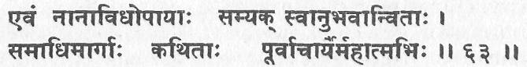
(63) Таким образом, на пути к самадхи есть много различных методов — в зависимости от индивидуальных переживаний, — рассказанных великими (махатмами).
Когда познающий, познаваемое и процесс познания сливаются в единое переживание, достигается однонаправленность (одноточечность) ума, который становится состоянием космического, или универсального, сознания. Когда все эти три восприятия существуют, то имеет место индивидуальный ум. Патанджали утверждает: «Самапатти есть состояние полного поглощения ума (свободного от вритти) в познающем, в познаваемом и в органах чувств — точно так же как отшлифованный кристалл принимает цвет того, на чем он покоится». Это состояние самапатти предшествует самадхи.
Все три состояния вытекают из одного состояния сознания. Познающий есть субъект, познаваемое есть объект, а процесс познания есть связь между ними. Когда переживание субъекта и объекта становится одним неразделенным переживанием, тогда имеет место объединение сознания. Познающий, познаваемое и процесс познания представлены символом Ом, формулой четырех состояний: джаграт, свапна, сушупти и турийя. В трактате «Кама-кала-виласа» утверждается: «Познающий, познаваемое и процесс познания есть три бинду и формы биджи (махабинду)».
Три бинду — красное, белое и смешанное (шива, шакти и шива/ шакти в единении) проявляются на всех уровнях существования. Одно бинду считается позитивным, другое негативным и третье — нейтральным. Аналогично подразделяются три состояния ума. Как три бинду происходят из одной неделимой энергии, так и состояния ума происходят из одного неделимого источника сознания. Это состояние махабинду.
Шакти и сознание проявляют себя различными способами через различные царства, поэтому и существует так много средств восстановления единства. Это делается через тело, прану или ум любой из существующих садхан, но в конечном счете все они требуют объединения трех вышеуказанных сущностей. Какой садхане следовать, зависит от того, что привлекает все ваше внимание.
С точки зрения Веданты, однако, не существует, на самом деле, ни познающего, ни познаваемого, ни соответствующего процесса. «Авадхута Гита» говорит: «Познай абсолютного Брахмана, лишенного познаваемого и познающего». Существование двойственности отрицается. «Некоторые ищут недвойственность. Они не знают истины, которая одна и та же во все времена и везде и которая лишена как двойственности, так и недвойственности. Знай, что Я везде, единый и непрерывный. Я есть медитирующий и высший объект медитации. Почему вы делите неделимое? Если Я есть отрицание различия и не различия, если оно есть отрицание познанного и познаваемого, если есть только один неделимый и всеобъемлющий Абсолют, то как может быть третий (каузальное), как может быть четвертый (турийя)?»
Веданта придерживается мнения, что в реальности существует только Брахман. Все другое есть ложное знание. «Если это природа не Я, как может быть самадхи? Если это природа Я, как может быть самадхи? Если есть «существует» и «не существует», как может быть самадхи? Если все есть одно и вытекает из природы свободы, как может быть самадхи?»
Итак, существуют две точки зрения. Первая точка зрения — это точка зрения тантры и йоги, в которой есть индивидуальное сознание, есть высшее сознание, есть ум, есть таттвы и различные состояния самореализации. Это двайта. Вторая точка зрения заключается в том, что все есть не что иное, как Брахман, высшее состояние; тогда не может быть ничего другого, то есть двойственности. Это адвайта. Тантра и йога, однако, рассматривают обе точки зрения. Адвайта объясняет реальность после того, как имела место реализация. Тантра и йога объясняют реальность до и после самореализации.

Шлока 64. Приветствие сушумне, кундалини, амрите, манонмани, шакти, атме

Шлока 65. Концентрация на налах

Шлока 66. Нада анусандхана ведет к лайе
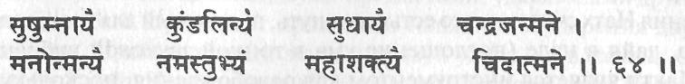
(64) Приветствие сушумне, кундалини, нектару, текущему из луны, состоянию ума без ума (манонмани), великой шакти, атме.
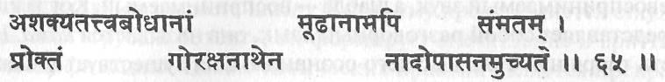
(65) Я опишу предложенную Горакхнатхом концентрацию на надах, которая достижима даже для необученного, кто не в состоянии постичь То (таттву).
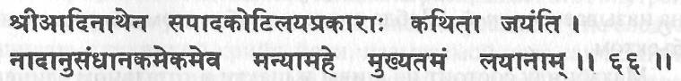
(66) Шри Адинатх утверждает, что есть миллионы путей достижения лайи, но мы считаем, что одним единственным путем является нада анусандхана, или исследование нады.
Вначале приветствие посылалось Шиве, что могло привести к заключению, что хатха-йога развилась из основ шиваизма. Однако постоянный упор на поглощение ума в прана шакти и восхваление кундалини раскрывают тот факт, что она является комбинацией философий шиваизма и шактиизма.
Горакхнатх был тантрическим гуру, который достиг невообразимой силы и понимания тонких царств ума и творения. Он имел чудесные переживания и встречался со многими препятствиями на пути духовной эволюции. Он, как и другие развившиеся души, утверждает, что самый легкий путь к лайе лежит через поглощение в наде.
В трактате «Йога Таравали» Шанкарачарья утверждает: «Садашива говорил о 20000 видах лайи, но наиболее важной является нада анусандхана, потому что она ведет к самадхи». Мы сейчас начинаем рассматривать совершенно новый аспект хатха-йоги. На этой стадии хатха-йога идет на уровне раджа-йоги, потому что, начиная отсюда, мы будем иметь дело с высшими состояниями сознания и самадхи.
Способы концентрации ума варьируются в зависимости от темпераментов и других личных свойств практикующих. Йоги направления Натх считают, что есть один путь, пригодный для всех, а именно, лайя в наде (поглощение ума в тонкой звуковой вибрации). Шакти является инструментом для освобождения, поскольку она является сосудом сознания. На тонком уровне она проявляется как звук. Поэтому Горакхнатх говорит о поглощении ума в звуке.
Звук известен как нада, он называется шабда. Точнее, нада есть невоспринимаемый звук, а шабда — воспринимаемый. Когда шабда представляет собой разговорный язык, она называется нама. Нада есть творящая сила высшего сознания. Она существует в каждом индивидуальном сознании и повсюду в космосе. Индивидуальная нада носит название пинда; космическая нада носит название пара.
Нада имеет отношение к «потоку» от махабинду. Ее качеством является звук, а ее формой является свет. Форма имеет название артха, или пракаша, а когда эта форма является воспринимаемой, она называется рупой. Шабда является субъектом, а артха является объектом.
Махабинду состоит из шивы и шакти в тотальном единении. Затем внутри махабинду происходит расщепление и появляется шакти в трех видах: нада, бинду и калаа. Бинду у мужчины обладает тем же самым потенциалом, что и махабинду. Когда внутри вашего тела нада выходит из бинду, можно услышать внутренний звук. Это высвобождение внутреннего потенциала, и когда это имеет место, все ваше восприятие этого мира подвергается изменению.
Проявление звука подразделяется на четыре состояния: пара, пашьянти, мадхьяма и вайкхари. Пара нада есть беззвучный звук, или них шабда. Это состояние, когда махабинду, или нирвана бинду, то есть парам шива, расщепляется. Махабинду существует до проявления звука, пара нада есть появление шакти из махабинду. Когда пара нада начинает двигаться без определенного направления, саманья спанда, это пашьянти нада. Когда это движение в нада начинает разделяться, вишеша спанда, это мадхьяма нада. Когда этот звук проявляется в грубой, или стхула, форме спаршта тара спанды, это вайкхари, или вират, шабда. Трактат «Субхагодайявасана» описывает это так: «Пара, как пашьянти, есть ползучее растение, рожденное в земле (муладхара чакра). Как мадхьяма она является ' ароматом букета цветов, как вайкхари она является буквой алфавита. Так она превосходит все».
Имеется важное различие между тонким и грубым звуками. Тонкий звук не вызывается двумя предметами, ударяемыми друг о друга, а грубый звук может произойти только от соударения двух предметов. Произведенный звук, или звук удара, есть дхвани, он есть ахата нада. Непроизведенный звук есть анахата нада. Тонкий звук слышит само сознание. Грубый звук слышен через ухо, посылающее вибрации в мозг.
Развивая осознавание свидетеля внутри себя, то есть субъективный ум, вы развиваете шабду. Когда уму представляется стхула артха, или «грубый объект», он формирует впечатление и вритти, или модификацию. Целью йогических практик является прекращение всех вритти и впечатлений от стхула артхи. Внешний объект есть артха, но внутреннее впечатление от него тоже есть артха, а часть ума, которая распознает, есть шабда. Таким образом, блокируя артху, мы обнаруживаем шабду.
Конкретный метод нада анусандханы раскрывает этот внутренний звук уму. Как указывалось выше, нада анусандхану не следует смешивать с техникой крийя-йоги, называемой нада санчаланой. Это две различные практики, но они могут достигать одного и того же результата. Слово анусандхана означает «исследование» или «поиск». Идея заключается в исследовании звука во всех измерениях. Необходимо следовать за звуком, пока вы не достигнете тончайшей вибрации. За ним надо следовать от вайкхари обратно к пара. Каждый уровень звука присоединяется к другим уровням и зависит от них.
Считается, что за пределами органов чувств, за пределами того, что может видеть глаз, и того, что может слышать ухо, есть еще объекты, которые могут быть увидены, и звуки, которые могут быть услышаны. Это звуки либо очень высокой, либо очень низкой частоты. Ваши уши настроены на определенный диапазон частот, и за пределами его вы не можете слышать. Поэтому эти звуки, которые лежат за пределами частотного диапазона уха, могут быть услышаны за счет подстройки концентрацией. Вы можете привести концентрацию или к низкому уровню, или к высокому. Вы либо интенсифицируете восприятие ума, либо отключаете восприятие ума. Поэтому эти нады имеют место в уме и звук должен быть слышен там.
Вы не можете создать эти звуки, они уже там. Вы, однако, должны настроить свой ум. Вы настраиваете способность индрии (органа) слуха. То, что может слышать физическое ухо, называется звуком вайкхари. То, что может почувствовать ухо, но слышится в уме, называется звуком мадхьяма. То, что не слышат другие, но ощущается в медитации, называется звуком пашьянти. Вы, например, играете на флейте, и кто-то слышит это — это звук вайкхари. Кто-то играет на флейте где-то в другом месте, и вы можете чувствовать, что кто-то играет на флейте, — это звук мадхьяма. Когда никто не играет на флейте и все же вы слышите это — это пашьянти. То, что слышно в трансцендентальных состояниях, называется пара.
Итак, нада анусандхана означает поиск трансцендентального звука. Пара означает «трансцендентальный». Апара означает «эмпирический». Низший звук есть апара. Пара означает запредельное. За пределами чего? Пара есть то, что за пределами ума и органов чувств. Апара — это то, что находится внутри диапазона действия ума и/или органов чувств. Что означает «трансцендентальный»? Трансцендентальное — это то, что выходит за пределы категорий ума, ощущений, эмоций, чувств и тела. Вы не можете постичь его ни кармендрией, ни джнянендрией, ни умом, ни буддхи, ни читтой и ахамкарой, вы не можете даже увидеть его во сне. Иногда вы можете практиковать нада анусандхану, непосредственно заткнув уши, или нада может быть раскрыта вам за счет практики некоторых крий хатха-йоги.
Когда ум следует за надой, он поглощается в этом звуке. Имеет место единение сознания и энергии; это йога. Нада-йога иногда называется дхвани-йогой — эта традиция существует в некоторых тантрах. Кабир говорит об этом и называет это сурати шабда. Это известно также как сурат шабда. Использование звука для создания различных состояний ума, эмоций и т.п. и для связи с другими людьми, животными и растениями так же старо, как само существование человека.
Нада анусандхана описана йогом Горакхнатхом, который является великой фигурой в истории йоги. Его ученики и преданные никогда не разглашали даты его жизни, поскольку считается, что он выше обыкновенных человеческих рождений и смерти. Считается, что Горакхнатх жил в сатья юге в Пешаваре, штат Пенджаб, в трета юге — в Горакхпуре, штат Уттар Прадеш, в двапара юге — в Хурмудже, штат Гуджарат, и в кали юге — в Катхьяваре, штат Уттар Прадеш. Его духовные последователи, однако, находятся во многих местах. По всему северу Индии слава Горакхнатха чрезвычайно велика, и известно много легенд, рассказывающих о его паранормальной и сверхчеловеческой силе. Нет, по-видимому, ни одного тантрического йога, который превосходил бы его. Когда Сватмарама говорит, что эта нада анусандхана рекомендована Горакхнатхом, то это достаточное указание на то, что эта практика важна для практикующего хатха-йогу.

Шлоки 67, 68. Нада анусандхана — исследование звука
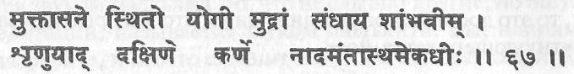
(67) Йог, сидя в муктасане и сконцентрировавшись в шамбхави, должен вслушиваться в наду, слышимую в правом ухе.
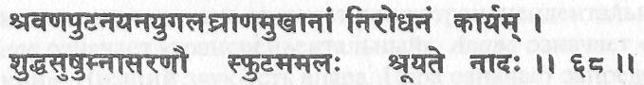
(68) Закрыв уши, глаза, нос и рот, в очищенной сушумне услышишь отчетливый звук.
Если практикующий сидит, заткнув уши, то при наличии определенной практики он может начать слышать звуки различных диапазона, качества и формы. В практике нада-йоги необходимо сидеть на жесткой круглой подушке, как если бы вы ехали верхом на лошади, так чтобы оказывалось давление на промежность. Локти должны опираться о колени, а указательные пальцы должны быть вставлены в уши. Давление не должно быть слишком сильным; уши должны быть только заткнуты, а ум отключен. Затем нужно вслушиваться в любой звук, который может быть услышан в первый момент. В практике хатха-йоги используются сиддхасана или сиддха йони асана, а также практикуется йони, или шанмукти, мудра, при которой пальцами прикрываются все отверстия лица.
Большинство людей слышат некоторый звук, но если сразу звук не слышен, то в течение некоторого времени можно выполнять бхрамари пранаяму. Бхрамари выполняется путем произнесения жужжащего звука, напоминающего жужжание пчелы. Этот звук не должен быть сильным. Во время практики практикующий должен также попытаться понять, не слышен ли ему какой-либо другой звук.
Какой бы звук вы ни уловили первым, постарайтесь отслеживать его как можно дольше. Спустя некоторое время начнет ощущаться другой звук, возникающий как бы из фона. Как только вы обнаружите этот следующий звук, бросьте первый звук и начните отслеживать второй. Таким образом продолжайте различать звук после звука и звук перед звуком. Эти звуки станут в конечном счете настолько ощутимыми, что вы сможете слышать их ясно и живо.
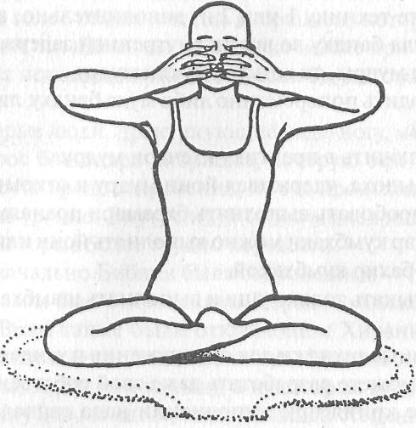
Техника 1
Сядьте в сиддхасану или в сиддха йони асану. Медленно и глубоко вдохните и выполните антар кумбхаку.
Выполните йони мудру, закрыв уши большими пальцами, глаза — указательными пальцами, нос — средними пальцами и рот — безымянными пальцами и мизинцами. Сконцентрируйтесь на любой воспринимаемый тонкий звук.
Если звук слышен, вслушивайтесь в него. Старайтесь различать, в каком ухе вы слышите звук, или концентрируйтесь на звуке, идущем от правого уха. Перед выдохом высвободите йони мудру, а затем выдохните контролируемым образом. Это один цикл. Выполняйте от пяти до десяти циклов.
Техника 2
Сядьте на скатанное одеяло или на сложенную пополам подушку.
Сидите на корточках с поднятыми коленями; одеяло или подушка должны быть под ягодицами, оказывая равномерное давление на промежность. Выполните йони мудру, как указано в технике 1.
Техники 3, 4, 5, 6, 7
Выполняйте технику 1 или 2 и, дополнительно, ваджроли мудру и мула бандху во время внутренней задержки дыхания и йони мудры, то есть наумукхи мудру. Можно вводить попеременно либо мула бандху, либо ваджроли мудру.
Можно включить в практику кхечари мудру. Во время выдоха, удерживая йони мудру и открыв ноздри, можно попробовать выполнять бхрамари пранаяму. Вместо антар кумбхаки можно выполнять йони или наумукхи мудру с бахир кумбхакой. Можно затыкать только уши и выполнять шамбхави мудру.
Это различные техники для обнаружения и усиления внутреннего звука. Вы можете разработать даже свой собственный метод.
В практике крийя при выполнении нада санчаланы садхака сидит в сиддхасане или в сиддха йони асане. Во время вдоха осознавание поднимается вместе с воздухом через передний проход арохан и пронизывает кшетрамы (поля) чакр вверх до вишуддхи и бинду. Из бинду произносится мантра «Ом». Звук «о» должен истекать из бинду. Осознавание перемещается вниз от бинду к аджне со звуком «о» и от аджны к муладхаре с продолжительным звуком
«МММ».
Хотя в данной шлоке утверждается, что нада слышна в правом ухе, она, на самом деле, слышна в уме. Вы не должны очень беспокоиться о том, в каком ухе она слышна. Баба Муктананда из Ганешпури спросил однажды своего гуру: правда ли, что если слышишь наду в левом ухе, то, как говорят люди, это является предвестником смерти. Шри Нитьянанда ответил, что различия между правым и левым не имеют значения, поскольку нада возникает в акаше (пространстве) сахасрара чакры, высшем обиталище сознания.
Можно сказать, что для «чувствительного и не практикующего человека» тонкий звук, слышимый в левом ухе, указывает на смерть. Для йога, однако, появление нады указывает на подъем шакти и сознания, то есть на движение кундалини шакти.
Когда кундалини пробуждается, иногда из глубоких уровней сознания могут быть также слышны внутренние голоса, фразы и даже рассказы. Это явление трудно объяснить на интеллектуальном уровне, поскольку это скорее переживание, чем ощущение физического звука. Это что-то вроде двух деревьев, разговаривающих друг с другом. Это более высокое состояние. В конечном счете внутренний голос станет чистой вибрацией, которая не является ни картинкой, ни идеей, ни звуком, но все же при его восприятии присутствует некое понимание, как если бы вы говорили на каком-то языке.
Некоторые люди, практикующие нада-йогу, могут ответить на любой вопрос благодаря вибрации, которую они получают. В ум приходит нечто вроде откровения, но это происходит не на интеллектуальном уровне. Внутренний голос может идти также в виде символов, которые более трудно перевести.
Первоначально Библия была откровением — говорил Бог. Таким же образом был откровением Коран — Аллах говорил с Мухаммедом. Веды также были откровением Хираньягарбхи. Риши слышали стихи и бегло записывали их. Многие люди могут слышать мантры, звуки или музыку, а некоторые могут слышать рассказы. Чем глубже вы идете, тем в большей степени вы вступаете в контакт с космическим разумом.
Внешний ум является индивидуальным и эмпирическим умом. Внутренний ум является умом универсальным и трансцендентальным. Тот конкретный ум, посредством которого мы разговариваем и понимаем, является умом индивидуальным. Этот ум имеет свои собственные конкретные ограничения. Знание, приобретаемое через этот ум, является обусловленным. Пока кто-то не заговорит, вы не можете слышать, что он говорит. Однако, когда вы превзойдете эмпирический ум, вы сможете слышать не только мантры, но и более высокие команды. Здесь вам могут открыться Веды, Коран или Библия, поскольку говорящим является космический ум. Космический ум является бессознательным, символизируемым четырех головым Брахмой.
В западных странах в прошлом, и даже сегодня, если человек слышал какие-то внутренние голоса или отрывочные звуки или произносил какие-то неуместные или бессвязные предложения, то другие люди считали, что этот человек сошел с ума и должен быть немедленно отправлен в психбольницу. Это отношение, однако, начинает меняться, и некоторые мыслящие люди на западе чувствуют, что это может быть духовным или психическим явлением.
В Индии и в других восточных культурах отношение к этому другое. Если человек начинает слышать голоса или звуки из внутренних измерений, то старшие тотчас берут это на заметку. Такого человека не лечат, как душевнобольного. Ему дается духовное посвящение, поскольку считается, что он прибыл в определенную точку духовной эволюции. Если его затем правильно направлять, то это достижение может быть усилено.
Поэтому, если вы иногда слышите отрывочные звуки, очень неясные разговоры, высказывания или части предложений, просто продолжайте свою обычную практику. Природа ваших переживаний изменится. Не обращайте на это много внимания. Вы можете слышать музыку, отрывки разговоров, или кто-то может громко звать вас изнутри. Не обращайте на это внимания. Продолжайте вашу обычную практику, пока вы не прибудете в ту точку, когда ваше восприятие внутренних звуков станет систематическим, ясным и живым.
Различные типы звуков, которые слышны во время занятий нада-йогой, относятся к уровню духовного и психического достижения практикующего. Конечно, биологическая структура также играет свою роль, потому что до определенной стадии физическое и ментальное тела взаимодействуют друг с другом. Обычный человек не в состоянии отслеживать эти звуки правильно. Поначалу звук, который слышен, является результатом коммуникации между биологической и психологической системами. Однако, когда имеет место пробуждение кундалини, звуки не имеют биологической или даже психологической основы. Они являются чисто трансцендентальными.

Шлока 69. Четыре стадии переживаний в нада-йоге
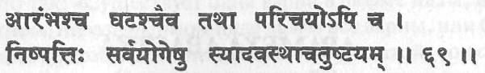
Во всех логических практиках имеются четыре стадии: арамбха, начало; гхата, сосуд; паричайя, нарастание; нишпатти, завершение.
Здесь перечислены четыре различные стадии переживаний в нада-йоге. Четвертая стадия граничит с самадхи. В сурат шабда йоге Радхи Соами определяются пять основных стадий. Эти четыре стадии последовательного переживания нады известны как бхава, или «самопроизвольное раскрытие». Каждая стадия является более тонкой и более очищенной, чем предыдущая. Считается, что эти стадии применимы ко всем йогическим практикам, но «Шива Самхита» относит их особенно к пранаяме.
Во время каждой из стадий звук проявляет себя во внутреннем ухе. В «Шива-сутре» говорится, что в нада анусандхане на анахата наде (недостижимом звуке), которая представляется мантрой Ом, последовательно раскрываются девять стадий йоги, или единения. Эти стадии переживания девяти более тонких форм нады включают в себя: 1) бинду, 2) ардха чандра, 3) родхини, 4) нада, 5) наданта, 6) шакти, 7) вьяпини (анджи), 8) самана (аватара рупа), 9) унмани. Считается, что стадии 1—5 имеют место в космическом каузальном царстве нады и шакти, а стадии 6—9 имеют место в трансцендентальном царстве.
По мере того, как кундалини шакти поднимается через чакры к центрам высшего сознания в мозге, имеют место четыре определенные стадии и царства переживаний. Эти четыре стадии имеют отношение к четырем царствам существования и четырем кошам (телам). Пара нада существует в космическом каузальном теле, или в Ишвара таттве; пашьянти существует в космическом тонком теле, в хираньягарбхе; мадхьяма есть сукшма, тонкий, или психический, звук; вайкхари есть стхула, или грубый звук, слова и буквы.
Пара, пашьянти и мадхьяма являются проявлениями внутренних нады и речи, которые предшествуют чувственному восприятию звука. Разговорный и письменный язык и производимый звук есть вайкхари нада. Вайкхари, мадхьяма и пашьянти приравниваются также к сришти, стхитхи и лайе, или самхаре, то есть творению, поддержке творения и растворению — как в макрокосмосе, так и в микрокосмосе (пара и пинда).

Шлоки 70, 71. Арамбха авастха — начальная стадия
АРАМБХА АВАСТХА
(начальная стадия)
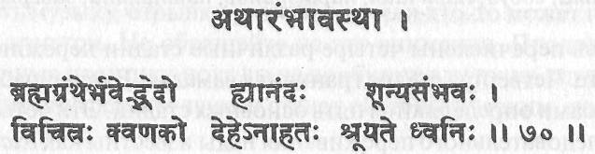
(70) При пронизывании грантхи Брахмы из пустоты возникает ощущение блаженства; внутри тела слышны чудесные звенящие звуки и недостижимый звук (анахата).
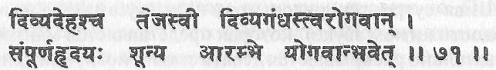
(71) Когда йог переживает арамбху в пустоте сердца, его тело становится блестящим и сверкающим, божественно пахнет и не имеет болезней.
Поднимающаяся кундалини развязывает грантхи (узел) Брахмы и активирует муладхара чакру. «Пронизывать» что-то означает проделывать путь через него. Когда это имеет место, барьеры физического тела и эго, или сваямбхудингам, взламываются. Слышен внутренний звук, напоминающий звон колокольчиков, но могут быть слышны и другие звуки. Доктор Хироси Мотояма говорил, что он имел переживание и ощущение, «как будто пчелы жужжали вокруг копчика». «Йога Шикка Упанишада» утверждает: «Звук возникает в Ней (кундалини в муладхаре), как будто побег вытягивается из крошечного семени». У разных людей может быть множество разных переживаний.
Эта шлока утверждает, что «слышен недостижимый звук». «Недостижимый» — это анахата, но это не имеет отношения к анахата чакре. Нада анахата чакры приходит на более поздней стадии. Анахата нада — это внутренняя, тонкая, чистая форма нады; это, как считается, Кришна, играющий на флейте. Она представляет собой трансцендентальный, вечный звук. Из муладхары звук проявляется как буквы, или варна, алфавита и языка. «Сваччанда Тантра» объясняет это так: «Существует одна варна в форме нады, в которой в латентном, неразделенном виде лежат все варны, или буквы. Поскольку она бесконечна, она называется анахатой, то есть нетронутой, естественной, беспричинной». Если концентрироваться на неразделенном звуке, сознание тоже становится неразделенным.

Шлоки 72, 73. Гхата авастха — состояние сосуда
ГХАТА АВАСТХА
(состояние сосуда)
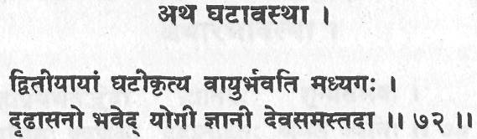
(72) На второй стадии, когда достигается гхата, шакти идет в среднюю нади. Будучи зафиксирован в этой асане, мудрый йог сравним с божественным существом.
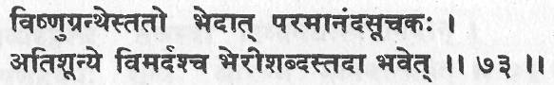
(73) Когда пронизывается Вишну грантхи, раскрывается величайшее блаженство. Тогда из пустоты проявляется звук литавры.
Гхата — это сосуд для хранения воды, который напоминает об уже использовавшейся фразе — «подобно сосуду, погруженному в воду, внутри и снаружи которого вода». Это символизирует состояние ума на протяжении второй фазы восприятия нады. Та самая нада, которая течет через всю вселенную, протекает также через все наше существо. На второй стадии, в гхате, ум подобен сосуду и сознание способно воспринимать поток нады внутри и снаружи. Нада всегда там, но мы не воспринимаем ее. Как работающий на высокой частоте радиоприемник, который еще точно не настроен, ум все еще настроен только на импульсы органов чувств. Когда Вишну грантхи (узел) в анахата чакре развязан, ум становится настроенным на более тонкие звуковые частоты.
В трактате «Падука-панчака» говорится: «В моем сердце (анахата чакра) я медитирую на украшенный драгоценными камнями алтарь (манипуру) и на наду и бинду... Их сущность есть чит (чистое сознание)». При отслеживании нады от муладхара чакры к анахата чакре и развязывании Вишну грантхи сознание расширяется в тело чинмайи, или джнянамайи, то есть в трансцендентальное состояние.
В шлоке 72 говорится, что шакти входит в «среднюю нади». Это обычно относится к сушумне, но поскольку кундалини уже течет по сушумне из муладхары, более вероятно, что это относится к внутреннему слою сушумны — читрини.

Шлоки 74, 75. Паричайя авастха — стадия нарастания

ПАРИЧАЙЯ АВАСТХА
(состояние нарастания)
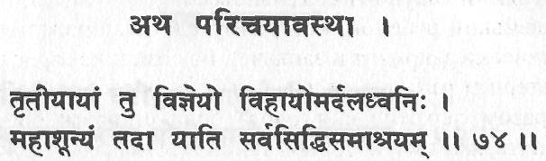
(74) На третьей стадии воспринимается звук барабана. Тогда появляется великая пустота, и практикующий входит в место тотального совершенства, или сиддхи.
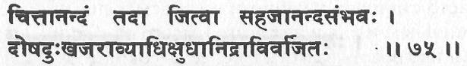
(75) Там достигается блаженство читты, возникает естественный, или самопроизвольный, экстаз. Преодолеваются боль, старость, болезни, голод, сон, а также дисбаланс между тремя склонностями тела, или дошами.
Здесь Сватмарама описывает третью стадию пробуждения кундалини посредством нада-йоги, когда кундалини проникает в вишуддхи чакру. Доктор Хироси Мотояма описывает это как состояние, в котором человек «встречается с бездной абсолютной пустоты» и благодаря этому переживанию выпадает из мирских привязанностей. Это абсолютно необходимый предварительный шаг перед входом в место абсолютного совершенства и достижения. Здесь переживается обитающее внутри индивидуального ума блаженство, и это является источником достигаемого без каких-либо усилий естественной внутренней радости и удовлетворения.
В буддизме это соответствует пятой шунье из восьми других типов шуньи. Характерные звуки, слышимые на этой стадии расширения и растворения ума, описываются как удары барабанов.
Описывается также польза от того, что кундалини пронизывает вишуддхи чакру. Баланс трех дош относится к понятию здоровья в Аюрведе, как к состоянию уравновешенности, которое переживается телом, когда в нем устанавливается баланс ветра, или вайю, желчи, или питты, и слизи, или капхи.
Что это означает — преодолеть боль, старость, болезни, голод и сон? Прежде всего, это не означает, что эти возникающие естественным образом переживания искореняются — преодолеваются их последствия. Йог, который пробудил вишуддхи чакру, достиг состояния сознания, при котором обычные виды боли, голод и т.п. не в состоянии нарушить его равновесие.
Маленький ребенок, который упадет и поцарапает коленку, автоматически закричит и заплачет, но сознание взрослого, который претерпит то же самое, вряд ли будет обеспокоено. Аналогичным образом, переживания голода, боли, старости, болезни и желания спать, жертвой которых становится нормальный индивидуум, оказывают меньшее влияние на ум и тело йога, что является следствием расширения диапазона, глубины и размерности его осознавания и праны. Это похоже на то, что мы путешествуем в глубокой долине, и возникающие там, внизу, боль, голод и усталость часто становятся нашими всеобъемлющими нуждами, требующими вовлечения в них всего нашего внимания. Йог, однако, способен наблюдать за этим с более высокой точки, как будто он одновременно находится на вершине горы, бросая взгляд на то, что происходит внизу. Так боль и потребности тела уменьшаются по интенсивности, становясь незначительными отвлечениями внимания.
Это не означает, что тело йога не стареет. Все тела стареют — в восемьдесят лет, в сто лет и т.д., но вследствие более обширной перспективы своего опыта выносливость йога, его сила, жизненность и энергия намного превосходят те же качества обычного человека.
Как же тогда получается, что многие великие святые и просветленные претерпевали огромные страдания, такие как острые или хронические заболевания? Рамакришна Парамахамса и Шанкарачарья, например, страдали от рака. Прежде всего, мы должны помнить, что все эти мастера обрели просветление не посредством хатха-йоги или нада-йоги. Их чакры были наверняка пробуждены, и они испытывали различные стадии самадхи, но пробуждение их кундалини часто достигалось менее систематическими дисциплиной и аскетизмом.
Страдание само по себе является весьма мощным спусковым крючком, способным запустить пробуждение кундалини в том человеке, чья душа в состоянии выдержать это страдание. Интенсивная и однонаправленная бхавана и преданность (бхакти) также могут быть достаточными, чтобы запустить более сильное пробуждение в ищущем с преданным умом. Такое пробуждение, однако, достигается не на систематической и научной основе и может произойти преждевременно, когда нади остаются заблокированными и непрочитанными. В результате этого стадии высшего осознавания будут переживаться в условиях боли и страданий физического тела. Именно для того, чтобы предотвратить это, хатха-йога всегда делает упор на очищение систем тела как на первый шаг к пробуждению кундалини.
Следующим моментом, который мы должны помнить, является то, что даже если на определенной стадии благодаря интенсивной практике и посвящению и имеют место пробуждение кундалини и просветление, остается еще прарабдха карма данного индивидуального тела и ума. Такой человек должен пережить как положительные, так и отрицательные моменты, которые могут включать в себя хронические болезни или склонность к ним.
Кроме того, страдания людей, находящихся на высшей стадии своей эволюции, обычно являются не их собственными. Они в состоянии принимать на себя болезненные кармические узы других, менее развитых душ, что может проявляться в виде болезни их собственных тел. Поэтому страдания великих вполне объяснимы и ни в коем случае не умаляют совершенство, присущее хатха-йоге как науке приведения к пробуждению кундалини. Имеют также значение качество кармы ищущего и качество осуществляемой им практики.
Трактат «Шива Самхита» описывает состояние паричайя авастхи, или «состояние нарастания», как состояние, при котором: «Вайю не движется через луну и солнце (иду и пингалу), но остается постоянно в сушумне. Это имеет место, когда человек управляет крийя шакти, или пингалой, и пронизал шесть чакр». Этот текст включает в состояние паричайя пробуждение аджна чакры, но, как будет обсуждаться далее, пробуждение этой чакры включается в следующее состояние. Кроме того, «Шива Самхита» утверждает, что паричайя достигается через пранаяму и что йог должен разрушить свою карму использованием пранавы, или мантры Ом, так чтобы у него не было необходимости рождаться вновь.

Шлока 76. Нишпатти авастха — состояние завершения
НИШПАТТИ АВАСТХА
(состояние завершения)
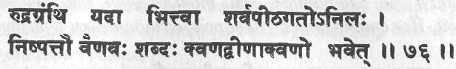
Если огонь праны пронзил Рудра грантхи, то он движется к месту обитания Ишвары. Тогда в состоянии нишпатти, или завершения, слышен звенящий звук флейты, напоминающий звук вины.
В финальной стадии восприятия нады кундалини пронизывает аджна чакру и Рудра грантхи. Слышится звук флейты. Флейта всегда ассоциируется с господом Кришной, они составляют единое целое. Это, однако, не единственный слышимый звук. Доктор Хироси Мотояма говорит о том, что он слышал отдающийся эхом голос, зовущий его.
«Шива Самхита» также утверждает, что на этой стадии «йог пьет амриту (нектар бессмертия), разрушив семена своей кармы». Нишпатти авастха приравнивается к нирвикальпа самадхи, которое приводит человека к состоянию дживанмукты.
Когда пронизывается Рудра грантхи, кундалини движется к сахасрара чакре, месту пребывания парамшивы, махабинду. Это выше состояния проявленной или дифференцированной шакти. Здесь шива и шакти обитают вместе. Это турийятита, состояние за пределами даже четвертого измерения.

Шлока 77. Раджа-йога есть состояние Ишвара таттвы

Шлока 78. Из лайи проистекает наслаждение, даже если нет освобождения
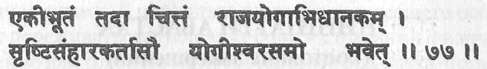
(77) Когда в уме, или читте, есть только одно, это называется раджа-йогой. Йог становится Ишварой, созидателем и разрушителем.
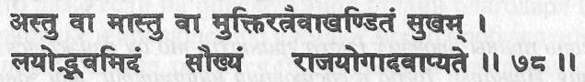
(78) Есть там освобождение или нет, но, тем не менее, там есть блаженство. Блаженство, проистекающее из лайи, является следствием раджа-йоги.
Слово «элемент» не означает здесь таттву, то есть землю, воду, огонь, воздух или эфир. Он не означает также таттвы манаса, шивы и шакти. Это переживание «Того», переживание атмы, состояние ума, при котором отсутствуют вритти, или ментальные модификации. Тогда «йог становится Ишварой». Ишвара — это еще одно имя для тотальности космической непроявленной шакти, для тотального принципа творения высшего сознания. Это комбинация Брахмы, Вишну и Махешвары. Это саттвическое состояние шакти.
Переживание этого состояния есть предельная ананда, высшее блаженство. Нам, однако, говорят, что это не конечное освобождение. Освобождение может иметь место только тогда, когда сознание человека поглощается обратно в махабинду. Ишвара — это стадия эволюции после махабинду. Ишвара — это космическое каузальное тело. Хираньягарбха — космическое тонкое тело. Не многие люди достигают финального состояния дживанмукти, будь то посредством нада анусандханы либо посредством любой формы йоги; но не отчаивайтесь, поскольку это, тем не менее, место обитания блаженства, присущего этому состоянию. Это блаженство вытекает не из работы органов чувств, а из переживания продолжающегося поглощения в расширенном едином космическом уме, которое сопровождает как творение, так и растворение внутри самого себя. Это блаженство, вытекающее из раджа-йоги. В то же время человек не должен удовлетворяться только этим, но должен продолжать желать достижения махасамадхи, нирваны, кайвальи, мокши.

Шлока 79. Практика хатха-йоги без реализации раджа-йоги является бесплодной
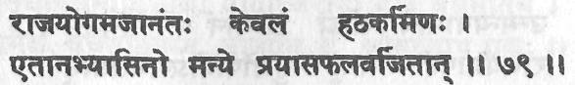
Есть практикующие хатха-йогу, которые не имеют знаний в раджа-йоге. Я считаю их просто практикующими, поскольку они не получают плодов от своих усилий.
Те люди, которые практикуют хатха-йогу только как способ тренировки и улучшения внешнего вида своего тела, используют эту науку неправильно и поэтому не будут иметь прогресса на пути раджа-йоги. Они не смогут получить то наслаждение, которое дарует объединенное сознание. Реальной целью хатха-йоги является открытие двери к самореализации, к самопознанию. Практикующий должен знать ее тонкое воздействие на нади, прану и ум. Он хотя бы интеллектуально должен знать о шунье, кундалини, самадхи и т.п.
Эта шлока утверждает, что никаких плодов не будет получено, если эти вещи неизвестны. Это, однако, не совсем правильно. Если в дисциплинах хатха-йоги преуспеваешь даже без веры в духовную жизнь, весь организм и жизнь практикующего, тем не менее, преобразуются ее практиками. Человек становится открытым более сильным переживаниям, даже если он не ищет их непосредственно. Даже если он практикует для сохранения и улучшения здоровья, высшие центры мозга все равно активируются. Побочный эффект создания гармонизированного физиологического равновесия определенно является заслуживающим внимания результатом подобных практик.
Возможно, с точки зрения современной медицинской науки, исследующей хатха-йогу как систему повышения жизнеспособности и омоложения, этого результата вполне достаточно. На самом деле, это подобно тому, чтобы нырять за жемчугом, доставлять на поверхность всю устрицу, открывать ее раковину, а затем выбрасывать жемчуг, оставляя себе лишь тело устрицы, которое всего лишь взрастило жемчуг.

Шлока 80. Интеллектуальные способности не являются необходимыми для практикования шамбхави мудры и нада-йоги
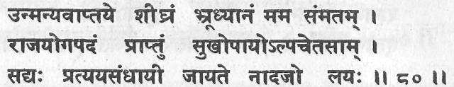
По моему мнению, созерцание межбровного центра немедленно ведет к состоянию не-ума. Этот метод пригоден даже для того, чтобы люди с менее развитым интеллектом могли достигнуть состояния раджа-йоги. Лайя, достигнутая через наду, дает немедленное переживание.
Созерцание межбровного центра относится к шамбхави мудре. Оно может выполняться и с открытыми, и с закрытыми глазами. Эффективной является даже простая концентрация на аджна чакре. Для этого не требуются интеллектуальные способности, а только искреннее участие в этой практике.
Когда ум поглощен в точке концентрации, глаза самопроизвольно закатываются вверх. Так развивается самадхи. Шамбхави мудра стимулирует аджна чакру, расположенную в мозге непосредственно позади точки межбровья. При этом ум поглощается и воспринимается нада.
Духовная жизнь и переживания не зависят от академических способностей и интеллектуальных, или мирских, знаний. Духовные переживания, знание и сила существуют совместно на различных плоскостях. Даже распутник может воспринимать наду и обитать в более сильном переживании. Каждый, кто слышит ее, должен вслушиваться внимательно, так чтобы озарялось его мирское состояние сознания.
Мы должны понимать, что когда Сватмарама говорит, что, по его мнению, всматривание в межбровный центр немедленно ведет к состоянию не-ума, он, в действительности, рассказывает о своем собственном переживании. Те, кто высоко упрочился в духовном сознании посредством хатха-йоги и раджа-йоги, приобретают контроль над умом и в состоянии превосходить его модификации и входить в самадхи по собственному желанию.

Шлока 81. Изобилие блаженства в состоянии самадхи, достигаемом посредством нада анусандханы

Шлока 82. При выполнении йони мудры слышна нада и достигается состояние безмолвия

Шлока 83. При вслушивании в наду исчезает внешнее осознавание; через пятнадцать дней приходит блаженство

Шлока 84. Сначала слышны самые сильные нады
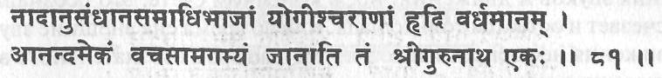
(81) В сердцах великих йогов, остающихся в самадхи посредством нада анусандханы, или исследования нады, изобилие блаженства, которое невозможно описать и которое известно только Гурунатху.
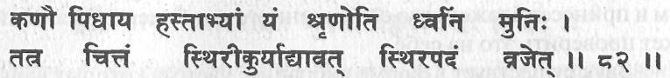
(82) Закрыв уши руками, муни должен слушать внутренний звук с установившимся на этом умом, тогда достигается состояние безмолвия.
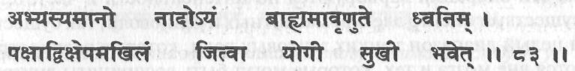
(83) При установившемся вслушивании в наду исчезает осознавание внешнего звука. Так йог преодолевает ментальное беспокойство за пятнадцать дней и чувствует наслаждение.
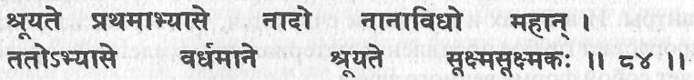
(84) Когда он сначала начинает слышать звуки во время практики, слышны только самые сильные нады, но с практикой становятся слышимыми тончайшие из тончайших.
Практикуя йони мудру и воспринимая внутренний звук, вы должны вслушиваться в него так, как если бы слушали другой звук внутри или за пределами этого звука. Все время ищите более чистые и более тонкие звуки. Четыре стадии вайкхари не отличаются от кундалини шакти. Звук вайкхари в форме мантры захватывает грубый ум и перемещает сознание за пределы сваямбхулингама, «грубого физического тела». В форме мадхьяма шабды, в сердце, сознание пробуждается через баналингам, или «тонкое тело». Кундалини шакти в форме пашьянти нады захватывает каузальное тело, или итаралингам. Затем она перемещается к парабинду и пара наде.
На начальной стадии практики существует осознавание внешних звуков и движений, но, в конечном счете, это осознавание исчезает и остается только нада. Как во время сна внешние звуки и движения не воспринимаются, так и во время сознательного вслушивания в наду ум убирается. Когда ум поглощается в наде, там нет никаких вритти. Ум спокоен, как озеро с кристально чистой водой. Отражение, видимое внутри, есть нада.
Сватмарама утверждает, что раз нада воспринимается, то постоянное вслушивание в нее в течение пятнадцати дней успокоит ум и принесет блаженство совершенного поглощения. Каждый может проверить это на себе.
Звук существует в форме вибраций, частота которых варьируется. На самом деле, мозг непрерывно излучает сотни вибраций каждую секунду. Чем более мощным является ваше сознание, тем больше вибраций излучает ваш мозг. В зависимости от индивидуума эти вибрации варьируются по интенсивности и частоте. Как существует спектр электромагнитных и радиоволн, так существует и целый диапазон тонких звуковых волн, которые распространяются вне мозга и тех, которые могут быть восприняты внутри самого мозга.
В традиции тантры знание структуры и комбинаций грубых и тонких звуков известно как мантра шастра и считается весьма важным. Фактически, уже много раз говорилось, что без мантры нет тантры. И в Ведах и в Библии считается, что зерно, из которого прорастает грубое проявление материальной вселенной, представляет собой форму вечного звука.
Мантра существует как энергия в форме грубых и тонких звуков. В форме мантр великими йогами, риши и муни воспринимались и отслеживались различные размерности нады. Мантры могут повлечь за собой любой результат. Внутреннее знание мантр известно как мантра сиддхи и дает силу влиять на процессы творения и разрушения материального мира из каузального измерения и модифицировать их.
Следует, однако, напомнить, что проявление таких психических сил, или сиддхи, и привязанность к ним являются основным барьером к духовной реализации. Мантра должна использоваться для духовной эволюции и должна быть получена от гуру. В практике нада-йоги эти внутренние звуки используются как тропинка к пратьяхаре, дхаране, дхьяне и самадхи.

Шлоки 85-87. Типы воспринимаемой нады

Шлока 88. Вслушивайся только в глубокие и более тонкие звуки

Шлока 89. Ум «прилипает» к наде и сливается с ней

Шлока 90. Будучи поглощенным в наде, ум перестает страстно желать чувственных переживаний
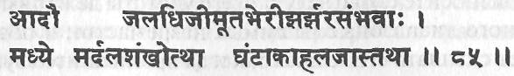
(85) Первыми плодами являются звуки океана, затем грома, литавр и барабана. На средней стадии слышны раковина, гонг и рог.
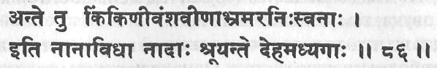
(86) Теперь, когда достигнута заключительная стадия, слышен звон колокольчиков, флейта, вина и жужжание пчел. Таким образом производятся различные нады, слышимые из глубин тела.
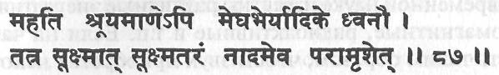
(87) Далее когда слышны звуки грома и литавр, внимание следует устремлять на еще более тонкую наду.
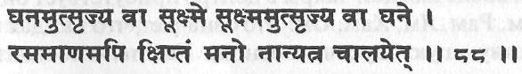
(88) Хотя внимание может перемещаться от глубоких звуков к тонким и от тонких к глубоким, ум никогда не должен перемещаться к различным объектам, отличным от звука.
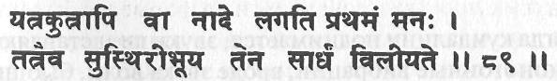
(89) К какой бы наде ум первоначально ни пристал, он успокаивается на этом и растворяется вместе с ней.
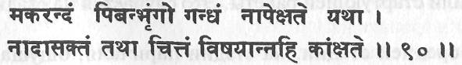
(90) Как пчела, пьющая мед, не беспокоится об аромате, так и ум, поглощенный надой, не имеет страстного желания чувственного объекта.
В нада-йоге воспринимаются различные частоты звуков. Когда вы произносите слово вслух, то его частоты лежат в пределах ограниченного диапазона слышимых нами частот, и поэтому наше ухо может слышать его. Однако, когда вы слышите звук в глубине медитации, его частоты являются более высокими, чем частоты внешнего, слышимого звука. На самом деле, при научных исследованиях ментальной телепатии между двумя людьми стало очевидным, что чем выше частота звука, тем меньше его сила; чем больше сила звука, тем меньше частота.
Когда вы что-то говорите, сила звука возрастает и, следовательно, имеет более низкую частоту. Однако когда вы увеличиваете «кинетический момент» частоты — механическим, ментальным или психическим усилием, то звук начинает перемещаться через совсем другие поля и может быть слышен на большем расстоянии.
Современной науке известны различные энергетические поля: электромагнитные, радиоактивные и т.п. Если на чакры можно повлиять таким образом, чтобы звук приобретал некоторый «момент» частоты, то он также сможет распространяться через то, что называется психическими полями.
В символе каждой чакры в центре присутствует биджа мантра: Лам, Вам, Рам, Ям, Хам, Ом. Это означает, что каждая чакра имеет соответствующую звуковую основу. Как тело состоит из костей, костного мозга, крови, плоти, мышц, слизи и т.п., так и чакра состоит из звука, символа и света. Следовательно, когда звук достигает некоторого момента частоты, он воздействует на чакру, и значит, нада-йога также является инструментом для пробуждения кундалини.
Когда кундалини поднимается, звуки представляют собой глубокие монотонные вибрации, вроде звука волн, бьющихся о берег, удара грома и ударов различных типов барабанов. Кто-то может описать этот звук или свои ощущения его как звук реактивного самолета или стартующей ракеты. Это случается на стадиях арамбха и гхата.
На средней стадии, на стадии паричайя, ощущаются более высокие частоты, но они все еще громкие и пронзительные, охватывающие тело, как звуки гонга или рога. Слышимые звуки могут быть описаны как звуки фагота или органа — в зависимости от культурного уровня слышащего их и от того, какие звуки он ранее слышал в жизни.
На последней стадии завершения, или нишпатти, слышатся звуки более мелодичные, высокочастотные и резонирующие, вроде звуков фортепьяно, арфы или клавесина. В трактате «Хатхаратнавали» говорится: «В начале практики слышны громкие и сильные звуки различных типов. По мере прогресса в практике слышны более четкие и тонкие звуки».
Свами Муктананда Парамахамса описывает различные виды над, которые он воспринимал и которые напоминали не только звуки океана, но и звуки грома, барабанов, раковины, колоколов, жужжащих насекомых, «журчанья ручья, быстро движущегося поезда и летящего самолета, потрескивание погребального костра, распевание во весь голос божественного имени большой группой поклоняющихся, крики павлинов и кукование кукушки». Он утверждает, что в то время, когда он слышал наду, его ум сводился в одну точку, а именно, на источник звука. Он наблюдал центр, который, будучи возвышен надой, испускал божественные вспышки, и все его чувства притягивались к нему.

Шлока 91. Нада покоряет ревущий ум и контролирует органы чувств

Шлока 92. Ум, поглощенный в наде, становится неподвижным

Шлока 93. Желающий достичь состояния йоги должен вслушиваться в наду
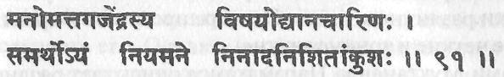
(91) Острым стрекалом нады можно обуздать ум, который подобно разъяренному слону мечется в саду чувств.
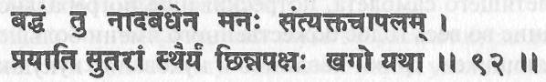
(92) Когда ум перестает быть переменчивым и объединяется, зафиксировавшись на наде, он становится неподвижным, подобно бескрылой птице.
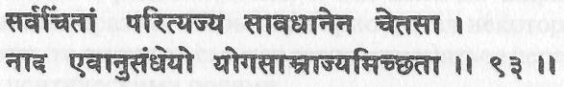
(93) Тот, кто желает полностью овладеть йогой, должен исследовать нады с внимательным умом и отсутствием всяческих мыслей.
Как слышимые звуковые частоты воздействуют на мозг, ум и тело, так и тонкие частоты воздействуют на лежащие ниже слои тела и ума. Когда вы слушаете музыку, это возбуждает различные эмоции и состояния ума. Различные инструменты по-разному воздействуют на различные области и центры тела. Не следует недооценивать возможности музыкальной терапии для больных людей и людей с расстроенными нервами.
Звук является наиболее мощным средством успокоения беспокойного ума, и наоборот, ум может порождать звук, потому что оба являются аспектами шакти. Звук может оказывать влияние на весь мозг, на тело и ум индивидуума, который получил свое проявление благодаря той же самой силы шакти. Эта шакти, фактически, является матрицей, на которой покоится весь этот данный нам в ощущениях мир.
Ум, находящийся под властью чувств, уподобляется разъяренному слону, заключенному в небольшом саду. Затем нада, как сосуд шакти, уподобляется стрекалу, поскольку она отвлекает внимание ума от чувственных объектов и своими «уколами» побуждает его к внутреннему поглощению и единению со своим источником. Как музыка может успокоить и расслабить ум, заставляя его полностью забыть все проблемы и беспокойства, так и поглощение в тонкой наде приносит забвение внешнего мира.

Шлока 94. Нада подобна сети, которая ловит и убивает ум

Шлока 95. Нада подобна засову, запирающему ум

Шлока 96. Нада подобна сере, которая заставляет отвердеть меркуриальный ум

Шлока 97. Когда ум слышит наду, он гипнотизируется, как зачарованная змея

Шлока 98. Ум сжигается надой

Шлока 99. Ум привлекается к наде, как олень к музыке
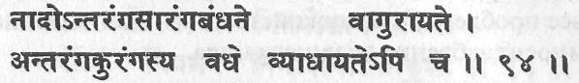
(94) Нада подобна сети, которая ловит оленя (ум) внутри. Она также подобна охотнику, который убивает оленя (ум) внутри.
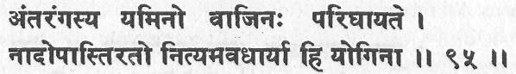
(95) Она подобна засову, запирающему лошадь внутри — для того, кто может контролировать себя. Поэтому йог должен регулярно медитировать на звук.
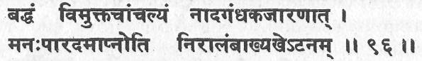
(96) Как жидкая ртуть становится твердой под воздействием серы, так и ум сковывается надой и лишается своей неугомонности. Тогда йог движется в пустоте без всякой опоры.
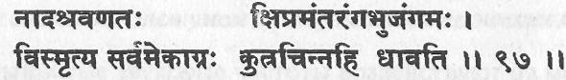
(97) Услышав наду, ум, который подобен змее, пленяется, не обращает ни на что другое внимания и не движется куда-либо.
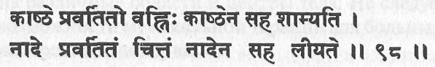
(98) Как огонь сжигает дерево и оба вместе утихают, так и ум, который движется с надой, поглощается в ней.
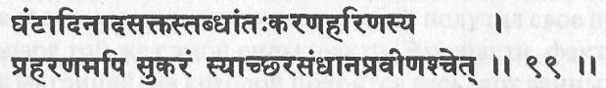
(99) Как олень, привлеченный звуками колокольчика, легко убивается опытным лучником, так и ум делается безмолвным у эксперта нада-йоги.
Какой бы процесс ни был принят для достижения состояния высшего сознания, он должен быть таким, чтобы мочь полностью поглотить ум и завладеть его вниманием. На некоторый период времени следует забыть об отождествлениях с грубыми аспектами существования или превзойти их. Мотивировкой практики должно быть расширение мирского сознания. В противном случае это будет подобно ожиданию полета на луну со всем содержимым вашего дома. Аналогичным образом, вы не можете ожидать, что достигнете высших состояний сознания с грубым умом. Некоторые вещи, такие как эмпирическое восприятие, должны быть оставлены в вашем путешествии позади.
«Сознательный» ум имеет место тогда, когда ум привлечен к внешним объектам, которые появляются отдельно от вас или вашего эго. Этот ум находится в постоянном состоянии гипноза. Он гипнотизируется внешними объектами. Этот гипноз должен стать внутренним процессом, так чтобы ум теперь гипнотизировался внутренними объектами и не обращал внимания на мирскую внешнюю реальность. Когда есть тотальная концентрация на внутреннем объекте, тогда имеет место поглощение ума.
Нада, слышимая при медитации, легко захватывает ум. Будучи воспринятой, она оказывает магнетическое воздействие на функционирующий ум. Однажды Свами Муктананда был не в состоянии спать в течение четырнадцати ночей подряд, потому что переживание нады и сон несовместимы. Его тело реагировало на последовательные изменения типов звуков умеренно болезненными подрагиваниями. «Во время этой фазы небесной музыки йог осваивает искусство танца». Он слышал нады, даже когда работал, двигался, ел, а когда он сердился, нада становилась интенсивной.
Некоторые направления йоги советуют отречение от материального мира, чтобы отучить свой ум от тенденции реагировать на внешние объекты. Хатха-йога, однако, смотрит на это по-другому. Ум есть энергия. Энергия проявляется как звук. Если сознание начнет осознавать этот звук, оно поймет свою собственную природу, потому что в конечном счете эти две силы не могут держаться отдельно друг от друга.

Шлока 100. Сущность нады есть сознание, то есть Вишну
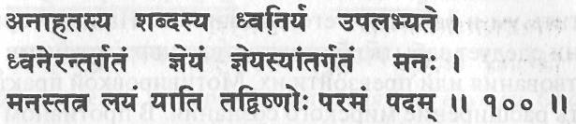
Человек слышит звук ненарушенного резонанса (анахата шабда); квинтэссенция этого звука есть (высший) объект (сознание). Ум становится единым с этим объектом знания и растворяется в нем. Это высшее состояние есть Вишну (стхити).
Когда вы концентрируетесь, есть осознавание объекта, осознавание процесса концентрации и осознавание самого себя, то есть концентрирующегося. Когда как осознавание того, что есть нада, так и сам звук нады растворятся в вибрации нады, тогда существует одна нада.
В трактате «Авадхута Гита» говорится: «Когда благодаря постоянной практике концентрация практикующего становится безобъектной, тогда, лишенный достоинств и недостатков, он достигает состояния полного растворения в Абсолюте через растворение объекта концентрации, но не ранее того».
Некоторые считают, что наивысшим состоянием является Вишну и что все проявляется из него. Даже Брахма (Создатель) проявляется из его пупка. Другие считают первоисточником Шиву или Брахмана — с тремя шакти и с троицей, происходящей из них.
Нада является состоянием творящего движения и поэтому не является конечным состоянием абсолютного растворения, или пралаей. В кашмирском шиваизме считают, что нада есть источник творчества. Когда она конденсируется в динамичную точку, это бинду. Из этих двух (нада и бинду) возникает проявление, и они существуют вне различения времени, пространства, субъекта и объекта. Когда два полюса становятся единой сущностью, слышна нада.
«Авадхута Гита» далее утверждает: «Он достигает высшего, вечного Я, из которого рождается сущность вселенной живых и неживых объектов; в чем она покоится и в чем она растворяется; как пена и пузырьки рождаются из трансформации воды».

Шлока 101. Пока слышна нада, существует акаша таттва

Шлока 102. Звук есть шакти, он растворяется в сознании
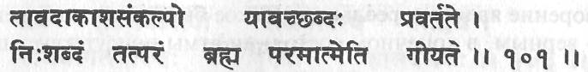
(101) Понятие акаши (субстрата звука) существует все то время, как слышен звук. Безмолвие, которое есть высшая реальность, называется высшей атмой.
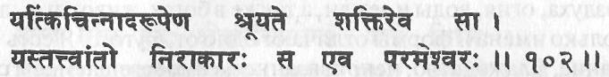
(102) Все, что слышится в виде мистической нады, есть, в действительности, шакти. То, в чем растворяются все элементы (панча таттва), есть бесформенное существо, высший владыка (Парамешвара).
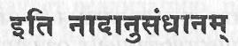
Таким образом заканчивается исследование нады.
Каждый из пяти первоэлементов (таттвы, или махабхуты) имеет свое особое качество. Звук — это качество акаша таттвы, чистейшего и тончайшего из пяти элементов. Пока есть осознавание существования звука или даже когда вы сами издаете звук, растворение в высшем состоянии не может быть достигнуто.
Про атму нельзя сказать, что в ней что-то «существует» или «не существует». Нельзя сказать, что в ней есть звук или что в ней нет звука. Сейчас мы думаем, что мы не в атме. Мы в ней, но нет осознавания этого состояния. Это похоже на утверждение старика, который говорит, что никогда не был ребенком, потому что не помнит этого. Индивидуальное существование, подобно волнам в океане, кажется отдельным, но, тем не менее, является частью целого.
Адвайта имеет две школы. Одна из них настаивает на том, что существует только сознание и что шакти существует только как майя (иллюзия). Чит, или высшая реальность (Брахман или Атма), не проявляется в виде действий или изменений, а является чистой джняной, или знанием (пракашей). Следовательно, вселенная есть митхья, или «нереальное». Другая школа, однако, считает, что чит — это как сознание, так и созидательный потенциал. Проявление вселенной — это проявление созидающей первопричины. Поэтому творение является реальным. Какое бы из этих положений ни было верным, в конечном состоянии атмы присутствует целостность.
Атма известна в соответствии со своими атрибутами как сатчидананда (бытие-сознание-блаженство). В трактате «Дриг-дришья-вивека» объясняется: «Атрибуты существования, сознания и блаженства, равным образом присутствуют в первоэлементах эфира, воздуха, огня, воды и земли, а также в богах, животных, людях и т.д. Только имена и формы отличают одно от другого. Я есть Бытие, Сознание, Блаженство, непривязанное, самоосвещаемое и свободное от двойственности. Это известно как савикальпа самадхи, связанное со звуком (объектом)».
Сверхсознание, или атма, есть состояние, в котором сознание охватывает собой и пропитывает даже потенциальную силу шакти. Говорят, что в этом состоянии шакти является безмолвным наблюдателем. В процессе творения шакти является активной, а про сознание можно сказать, что оно является безмолвным наблюдателем. Поэтому троица «Существование-Сознание-Блаженство» присутствует даже в таттвах. При растворении таттвы оседают в сознании.
«Он достигает высшего, вечного Я, которое лишено многообразия, однообразия, единства, множества и «других»; которое лишено деталей, длины и размеров; которое лишено знания, познаваемости и схожести с чем-либо». («Авадхута Гита»)

Шлока 103. Хатха-йога и лайя-йога являются средствами достижения раджа-йоги

Шлока 104. Таттва есть семя, хатха-йога есть душа, отсутствие желаний есть вода, так что из них произрастает калпа врикша, то есть унмани
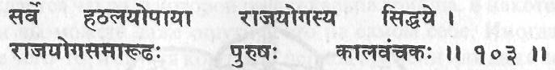
(103) Все процессы хатха-йоги и лайя-йоги есть всего лишь средства для достижения раджа-йоги (самадхи). Тот, кто достиг раджа-йоги, является победителем времени (смерти).
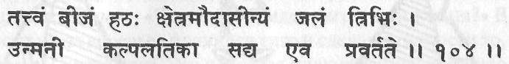
(104) Таттва есть семя, хатха есть душа, тотальное отсутствие желаний (вайрагья) есть вода. Из этих трех немедленно произрастает кальпа врикша (дерево исполнения желаний), которое есть унмани авастха (состояние без ума).
Раджа-йога означает реализацию, постижение, достижение Шивы, Брахмана, Атмы, Я, космического сознания или пребывание в этом состоянии. Хатха-йога — это то же самое переживание, но в виде отражения на первичную шакти, то есть перед нирвана самадхи. В высшем состоянии раджа-йоги нет никакого отражения в шакти; шива и шакти находятся в покое. Хатха-йога является средством для переживания этого; шакти, или таттва, есть инструмент.
Согласно этой шлоке через хатха-йогу и поглощение ума и праны, то есть лайю, достигается унмани авастха. Унмани — это условие, при котором конечный ум прекращает функционировать. Авастха — это состояние, достигаемое некоторым усилием, но оно не постоянно. Это означает, что хатха-йога будет порождать состояние унмани, но пока оно не станет установившимся, или естественным, состоянием, стхити, вы будете оставаться на уровне хатха-йоги и не достигнете раджа-йоги. Высшее достижение хатха-йоги заключается в единении иды, пингалы и сушумны в аджна чакре, в то время как раджа-йога дает больше — в ней кундалини достигает сахасрара чакры.
«Высшее» не есть ни состояние, ни переживание, ни условие. Не существует слов, которые могли бы выразить это точно, но Упанишады и другие описания пытаются делать это. Это просто «наличие бытия, существования, жизни».
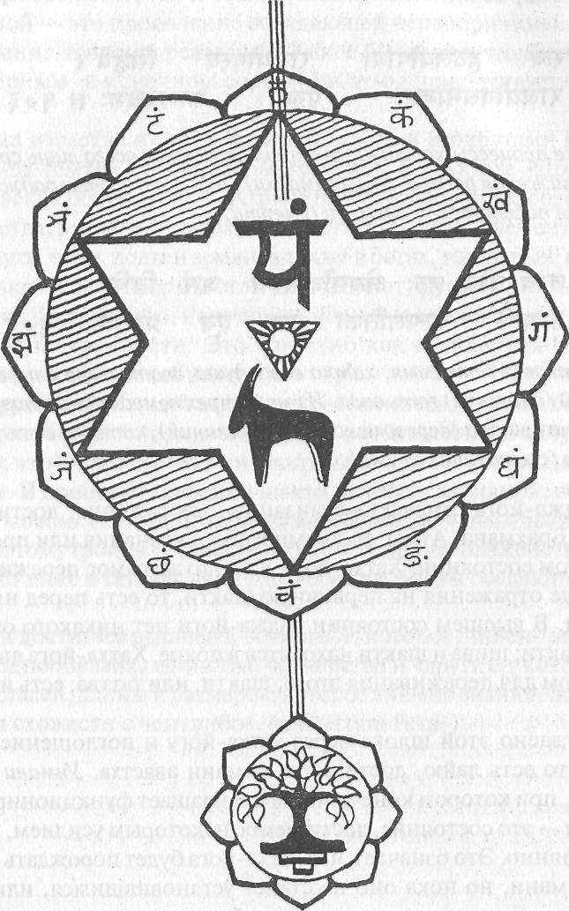
В шлоке 104 Сватмарама упоминает о кальпа врикше, которая является «деревом исполнения желаний». Оно расположено в тонком теле, чуть ниже околоплодника анахата чакры, в сердечном центре. Кальпа врикша находится внутри красного повернутого вверх восьми лепесткового лотоса и считается одним из божественных деревьев на небесах Индры.
Когда пробуждается анахата чакра, исполняются все желания человека, будь то большие или маленькие. То же случается, когда пробуждается чакра, в которой растет кальпа врикша. В некоторой степени вы можете даже ощутить это на самом себе. Иногда вы желаете чего-то, и спустя короткий период времени или даже через пять лет это случается. В действительности существуют люди, которые развили в себе эти способности и которые могут материализовать любой предмет усилием воли.
Есть рассказ об одном йоге, который практиковал свою садхану в джунглях и пробудил свою анахата чакру. Однажды он сидел в медитации и подумал: «Что, если придет тигр и съест меня?» В тот же момент из-за деревьев появился тиф и сделал в точности то, что он подумал. Он съел его. Это является иллюстрацией того, что необходима ментальная чистота на пути духовной жизни. Развиваемая вами сила все время растет, но направление ее использования зависит от ваших желаний и воли.
Кальпа врикша имеет одно превосходное качество — она дает не только то, что вы просите у нее, но и дарует мокшу. Это, на самом деле, не дерево, а символ определенного состояния на пути духовной эволюции. В верхней части символа анахата чакры находится символ акханд джьоти, «вечного пламени», который символизирует существование дживатмы и состояние сознания, не затрагиваемое внешним миром. На этом уровне сознания вайрагья становится самопроизвольной и ум находится в совершенных спокойствии и невозмутимости.
Поэтому Сватмарама утверждает, что, когда йог достигает этого уровня сознания, то есть когда кундалини пронизывает анахату, он достигает унмани авастхи. Следует, однако, помнить, что это состояние, достигаемое усилием, и что следует прилагать дальнейшие усилия для достижения более высокого состояния.

Шлока 105. Концентрация на наде сжигает «плохую карму»

Шлока 106. В состоянии унмани тело становится неподвижным и не слышна даже нада

Шлока 107. Кто выше трех состояний ума, освободился от мыслей и кажется мертвым, тот достиг освобождения

Шлока 108. В самадхи йог не подвержен влиянию времени, кармы и других воздействий

Шлока 109. В самадхи нет ощущений и восприятия эго

Шлока 110. Освобожденный не спит и не бодрствует, он не является ни сознательным, ни бессознательным

Шлока 111. В самадхи нет переживаний двойственности

Шлока 112. Кто кажется спящим, но не спит, кто без дыхания, но здоров, тот освобожден
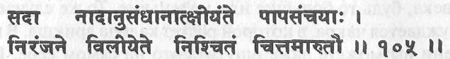
(105) «Плохая карма» (грех) разрушается постоянной концентрацией на наде. Конечный ум и прана растворяются в безупречности (ниранджана).
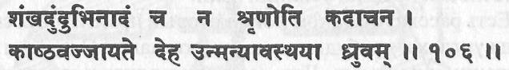
(106) В унмани авастхе тело становится подобным бревну, и даже звук раковины или барабана не проникает в йога.
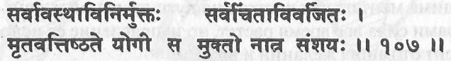
(107) Йог, который вышел за пределы всех состояний (сознания), который освободился от мыслей, который кажется мертвым (невосприимчивым к воздействиям), несомненно освободился.
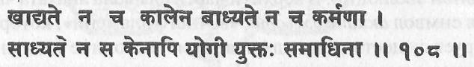
(108) В самадхи йог не поглощается процессом времени (смертью), не подвергается действиям (карме) и не поддается никаким влияниям.
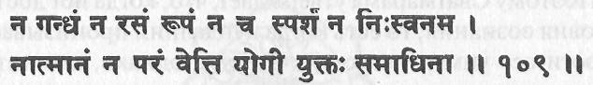
(109) В самадхи йог не знает ни запаха, ни вкуса, ни формы, ни прикосновения, ни звука (танматры); он не осознает ни свое «я», ни «я» других людей.
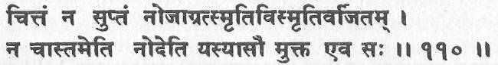
(110) Тот, чей ум не спит и не бодрствует, чей ум лишен памяти и свойства забывать и не является ни активным, ни рассеянным, воистину освобожден.
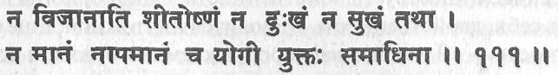
(111) В самадхи йог не осознает различий между теплом и холодом, болью и удовольствием, честью и бесчестьем.
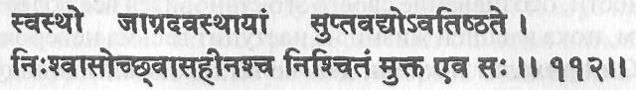
(112) Кто кажется спящим в бодрствующем состоянии, кто не дышит, но совершенно здоров, тот воистину освобожден.
В состоянии самадхи наблюдается полное обращение органов чувств внутрь самого себя и прекращение мыслительных процессов; остается только сознание. Сначала устраняется чувство запаха, потом чувство вкуса, зрение, осязание, слух, и, наконец, исчезает эго. Это соответствует подъему шакти из муладхара чакры последовательно в свадхистхану, манипуру, анахату, вишуддхи и аджну и окончательному пребыванию в сахасрара чакре, где остается одно лишь сознание. Это состояние сознания не является больше индивидуальным осознаванием, а является тем, что зовется универсальным, или космическим, сознанием.
В это время исчезают все индивидуальные аспекты личности. Каждый аспект сознательного, подсознательного и бессознательного царств сливается с коллективным существованием и не существованием. Нет больше страха, смерти, времени, пространства, сна, голода, жажды, эмоций, кармы — ничего. Это все и ничто.
Когда вы в своей садхане превосходите свое тело, а также материю вообще, в этот момент внутри вас освещается объект. Двойственность перестает существовать. Остается только переживание. Это нирвана, или просветление.
Внутри нас есть две реальности — время и пространство, — которые являются категориями ума. До тех пор, пока они разделены, существует осознавание внешнего. Когда вы сводите время и пространство вместе, наступает момент, когда они объединяются друг с другом. В тот момент, когда время и пространство объединяются, индивидуальность теряется, осознавание ограниченного «я», исчезает и начинается великое переживание. Это может быть переживанием истины. Это может быть переживанием божественности. Во время этого переживания нет никакой двойственности. Здесь нет такого понятия, как «я имею переживание».
Сейчас существует двойственность. Однако, когда вы входите внутрь себя, двойственность становится ничтожной. Еще есть двойственность — «Я испытываю воображаемые образы, я испытываю чувства, я испытываю видения», — но она становится почти неощутимой. Она больше не имеет большого значения.
По мере того, как вы вычищаете свое эго, то есть понятие двойственности, осознавание своего эго становится все более слабым и зыбким, пока в нашей жизни не наступит весьма невероятный момент. Он приходит в жизни далеко не каждого индивидуума. Это редкий момент, когда эго полностью растворяется и исчезает. В этот момент есть только переживание и нет переживающего это переживание. Такое переживание известно как однородное переживание или абсолютное переживание. У этого состояния имеются различные названия — некоторые называют его трансцендентальным переживанием, или нирвикальпа самадхи, некоторые называют его нирваной, освобождением, мокшей, некоторые называют его адвайта анубхути, переживанием недвойственности. Время от времени различные люди дают этому состоянию различные названия; в тантре оно называется даршаном.
Это переживание — это то переживание, которое имел каждый великий человек. Это переживание имел каждый великий йог. Без этого не может быть йога. Тот, кто не держит время в одной руке, а пространство в другой, а затем не кладет их вместе в один карман, не может быть йогом.
Только тогда, когда преодолена двойственность времени и пространства, вы можете иметь даршан истинного Я. Даршан означает способность видеть, но не глазами. Когда глаза и все другие органы чувств закрыты, когда ум изъят и эго постоянно под замком, тогда имеет место видение, которое является более реальным, чем прежнее. В этот момент вы находитесь лицом к лицу с тем, что называется «Бог». Вы находитесь лицом к лицу с тем, что называется вашим гуру.
В течение тысячелетий великие люди в Индии учили, что если вы обладаете даршаном этой внутренней сущности, то в мире не остается ничего, что бы вам еще было нужно, потому что даршан есть самое драгоценное сокровище. Иметь даршан — это переживание не для обезьяны, не для осла, не для собаки. Только человек может иметь эволюцию внутреннего видения; это только для него одного.
Даршан означает выпрыгивание из ума, отбрасывание материи. Здесь нет никакого огня, но огонь здесь. Здесь нет никакого внешнего света, но вы все же видите свет. Здесь нет никого, создающего звук, но все же вы слышите звуки. Здесь нет никакой субстанции для жизни, но все же вы живете. Что это означает? Это означает просветление. Это означает нирвану. Это не имеет никакого отношения к телу, уму, чувствам или эмоциям.
Тотальность существования подразделяется на две внешние реальности. Одна есть материя, другая — сознание. Тантра называет их шивой и шакти. Философская система Самкхья называет их пурушей и пракрити. Ученые начали говорить о материи и энергии. Материя есть низшая эмпирическая субстанция, а сознание есть высшая и трансцендентальная субстанция. В нашем существовании обе эти сущности взаимодействуют друг с другом. Вы должны извлечь себя из пракрити и научиться осознавать пурушу, сознание. Это называется нирваной. Это определение тантры, хатха-йоги и раджа-йоги.
В шлоке 108 утверждается, что никакие действия и никакая карма не оказывают влияния на того, кто имел самадхи, то есть освобождение, или мокшу. Слово карма имеет два значения — «причина и следствие» и «действие». После нирвикальпа, или нирвана, самадхи, когда йог возвращается в мирское состояние, он делает это как дживанмукта, или «освобожденная душа». Что бы он потом ни делал, это не будет оказывать никакого влияния на его индивидуальное сознание с точки зрения его духовной эволюции.
Общепринято следующее деление кармы, или действия, на отдельные категории — сакам карма и нишкама карма. Они далее могут быть разбиты на нитьякарму, наймиттика карму и камья карму.
У вас есть, например, активные желания, или иччха, а также латентные желания, или васаны. Вы имеете самскары, или впечатления, которые являются причиной васан. Хотите вы или нет, но вы носите их с собой. Что вы можете сделать? Даже если вы не хотите, вы вынуждены будете что-то делать. Это то, о чем Кришна говорил Арджуне перед битвой, описанной в Махабхарате, — даже если тебе не нравится это, ты вынужден будешь сражаться. Потому что желания (иччха), латентные желания (васаны) и впечатления (самскары) заставят тебя действовать; даже если ты хочешь отказаться от кармы, или действия, ты не сможешь отказаться от нее. Такова твоя природа.
Все приобретает некоторый вид нитьякармы. Нитьякарма, однако, не оказывает очень глубокого влияния на существование человека. Она не зависит от вашей касты или социального происхождения. Необходимость вставать по утрам — это нитьякарма. Если эти действия правильно организованы, они могут дать вам хорошее здоровье, но они не породят никаких самскар или карм (причин и следствий).
Карма (в смысле действия), которую вы выполняете по обязанности, например, участие в свадебных торжествах или в похоронах, — это наймиттика карма. Вы должны участвовать, хотите вы этого или нет. Эти нитьякарма и наймиттика карма не заходят слишком глубоко в царство кармы (в смысле причин и следствий).
Только камья карма оказывает сильное воздействие на ум человека, его личность и жизнь. Считается также, что камья карма подразделяется на различные типы в соответствии с натурой человека. Саттвические натуры имеют свои побудительные мотивы к действиям, раджастические натуры имеют свои мотивы и тамастические натуры также имеют свои собственные мотивы. Таким образом, камья карма может быть подразделена на тамастическую, раджастическую и саттвическую камья карму. Дживанмукта выходит за пределы этого типа кармы.
Если вы желаете создать большое учреждение, или приют для сирот, или госпиталь, то это камья, или желание; это побудительный мотив, и он является саттвическим. Если вы хотите иметь много денег, автомобилей, зданий и т.п., то это тоже камья, но раджастическая. Если вам хочется убивать, вредить, мучить или беспокоить кого-то, то это тоже камья, но это тамастическая камья карма. Таким образом, в зависимости от соотношения тамаса, раджаса и саттвы камья карма оказывает различное воздействие на жизнь, личность и ум человека.
Пока вы не дживанмукта, очень трудно приобрести нишкама карму, или отделаться от отождествления с желаниями, поскольку без желаний у вас не будет мотиваций работать или делать что-либо. Однако, если вы очень глубоко входите в это, вы обнаружите, что нишкама карма придет автоматически, когда вы измените качество своего ума. Пусть, например, вы работаете в правительственном департаменте и желаете сделать что-либо определенным образом. Есть желание, но его качество другое. Это нишкама, поскольку эго в этом не участвует. Только то, что вы желаете чего-то, еще не означает, что вы создадите себе карму (в смысле причин и следствий). Вы должны избегать связи ахамкары, абхиманы, или эго, с желанием, то есть эгоистичных желаний. Нишкама лишь означает, что вы отсоединили свое эго. Метод независимости от эго вытекает из самадхи.
Письмо от Свами Шивананды, 8-го ноября 1943 года.
Дорогие ищущие.
Самадхи — это блаженное единение с Высшим Я. Оно ведет к прямому интуитивному постижению бесконечности. Это внутреннее божественное переживание, за пределами речи и ума.
Вы должны будете постичь это для себя посредством медитации на Я. Чувства, ум и интеллект прекращают функционировать. Здесь нет ни времени, ни причинных связей.
Вы можете успокоиться в самадхи.

Шлока 113. В самадхи йог неуязвим со стороны оружия, мантр, янтр и др. видов нападения
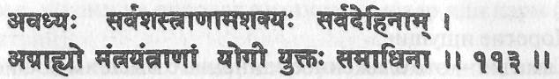
В самадхи йог неуязвим для любого оружия, недостижим для нападения, неподвержен управлению со стороны другого человека путем использования мантр и янтр.
В состоянии самадхи нет никакого индивидуального сознания и, следовательно, нет никакого воздействия, которое могло бы повлиять на него. Мантра и янтра представляют собой техники тантры, которые пробуждают потенциальную энергию в уме путем отделения и отведения его от скрытого (или основного) сознания. Мантры и янтры становятся неэффективными по отношению к йогу, находящемуся в самадхи, поскольку они направляют и фокусируют силу на индивидуальных уме и пране и не способны модифицировать вечное сознание. Даже там, где наука мантры и янтры дегенерировала и используется для оказания влияния на другого индивидуума, это влияние оказывается минимальным, если следует после самадхи, — точно так же пуля не может поразить цель, которой не существует.
Мантра — это санскритское слово, составленное из двух корней. Один корень означает «повторение», другой — «свобода». «Повторение и свобода» — вот значение слова «мантра». Оно не должно неправильно пониматься или неправильно интерпретироваться как «божественное имя». Мантра — это звук, а звук является аспектом энергии — мощной энергии, которая может воздействовать на ум.
Для того чтобы пережить медитацию и самадхи, вам необходимо некоторое качество ума. Тот, кто практикует медитацию без соответствующей подготовки ума, не имеет правильного переживания. Когда вы медитируете, ум уходит в планы подсознательного и бессознательного и оттуда он визуализирует свою собственную природу и свое собственное содержание. Поэтому, перед тем как начать практику концентрации, вы должны очистить ум. Звуки конкретных мантр заставят ум очиститься от его загрязнений и впечатлений.
В человеческий ум погружены миллионы и миллиарды впечатлений. Ваш ум окутал огромный пласт прошлого — не только из этой инкарнации, но и из всех предыдущих инкарнаций. Концентрация необходима, но для того, чтобы сделать ум более легким, существует практика мантры. Поэтому, когда вы практикуете мантру, вы не должны пытаться концентрироваться.
Мантра не подразумевает концентрацию, и при повторении мантр концентрация не является необходимой. Если вы сможете сделать свое сознание чистым, концентрация случится самопроизвольно. Когда вы практикуете свою мантру, вы должны позволить своему уму свободно течь, потому что он наполнен множеством подавлений и страданий. Подавление тенденций ума препятствует духовному переживанию. Когда вы выбираете мантру и практикуете ее, вы должны просто повторять ее, словесно или мысленно, и если ваш ум беспокоен или рассеян, позвольте ему быть таким. Вы должны позволять этому случаться и должны быть достаточно смелыми, чтобы встретиться с самим собой лицом к лицу.
Вы должны встретить лицом к лицу свое собственное разочарование, свои собственные амбиции, свои собственные страсти — все, что угодно, что находится в вашем уме. Для этого вы должны полностью отсоединить себя от шатаний своего ума. Вы должны смотреть «телевизор своего ума» точно так же, как смотрите обычный телевизор.
Мантра должна выполняться так, как этому научит вас ваш гуру. Во вселенной есть тысячи звуков, но универсальным вселенским звуком является звук Ом. Ом представляет собой время, пространство, объект и трансценденцию. Кроме звука Ом существуют еще сотни тысяч других высокочастотных звуков, которые вы сейчас не можете слышать. Некоторые люди, которые повысили частоту своего ума, могут слышать их. Эти звуки, которые они слышат, известны как мантры.
Имеется множество типов мантр, но все они могут быть разбиты на три категории в зависимости от их воздействия: мантры, которые оказывают грубое, или мирское, воздействие мантры, которые оказывают тонкое воздействие, и мантры, которые оказывают духовное воздействие. Это очень известная общая классификация.
Есть также два вида мантр. Одни из них известны как биджа, что означает «семя, зерно», а другие являются комбинацией многих звуков. Это комбинации различных звуковых частот. Каждый звук имеет свою частоту, и никакие два звука не имеют в точности одной и той же частоты. «Ах» — это один звук, «аах» — другой, «ка» — третий. Конечно, они имеют различное произношение, но у них также и различные частоты. Каждый звук отличается от другого по цвету. Никакие два звука не имеют одного и того же цвета.
Три или четыре звука низкой частоты, объединенные правильным образом, могут дать звук высокой частоты, и поэтому вы найдете много мантр, которые состоят более чем из одного слога. Есть некоторые звуки, правильное сочетание которых дает звук большей силы. Мантра Ом является односложной, но другие мантры не обязательно такие. Кроме мантры Ом только биджа мантры являются односложными, такие как Клим, Айм, Хрим, Шрим. Эти односложные мантры, однако, предназначены для более быстрого очищения ума. Поэтому, когда говорят о мантре, имеют в виду соответствующую звуковую энергию во вселенной.
Есть много видов энергии — электрическая, ядерная и т.д. Звук также является энергией, которая может передаваться через пространство. Мантра является настолько мощным источником энергии, что она может оказывать воздействие на вас, а также на объекты вселенной.
Когда вы получаете мантру от своего гуру, вы, фактически, получаете от него порцию энергии в форме потенциального семени. Если вы практикуете эту мантру и она не приводит вас к концентрации, это не имеет значения, поскольку на начальной стадии мантра создает основные разрушения в уме, а уж потом концентрация придет сама собой.
Мантра является самой основой йоги, тантры и духовной жизни. Мантра может принести удовлетворение, а также может повлиять на ваши характер и личность. Мантра может привести к связи между различными людьми в астральной плоскости; мантра может оказать влияние на мозг, тело и на царства подсознательного и бессознательного. Янтра есть форма мантры; мантра — это звук, а янтра — форма этого звука. Это точным образом сформированные геометрические фигуры, через которые действует мантра шакти. Мантра и янтра, однако, не могут оказывать воздействие на сознание в состоянии самадхи, или в турийе, в четвертом измерении.

Шлока 114. Тот, кто говорит о духовном знании, но не активизировал свою сушумну, не стабилизировал свое бинду или не достиг спонтанной медитации, произносит ложные слова
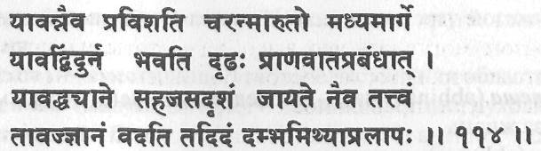
Пока прана не течет по среднему проходу (по сушумне), пока бинду не успокаивается ограничением праны, пока ум не воспроизводит спонтанную медитацию, до тех пор тот, кто говорит о духовном знании, лишь доставляет себе удовольствие, пребывая в хвастовстве и рассказывая ложные истории.
Сватмарама утверждает, что говорить о пробуждении шакти и сознания, когда этого на самом деле нет, является лицемерием. Тот, кто говорит на эту тему, должен иметь некоторый вид реализации, иначе он не понимает самого этого явления. Чтобы быть в состоянии понять саму идею, нужен некоторый вид пробуждения. Принципом хатха-йоги и тантры является «практикуй и достигай», а не пустые разговоры и философствование. Это действия, которые говорят громче, чем слова, и это практика, которая дает результат.
Вот почему практикующий кундалини йогу не будет только проповедником или учителем. Другие могут занимать себя учением о духовности, но йог должен жить этим. Его жизнь — вот его учение, и тот, кто имеет глаза, чтобы видеть, и уши, чтобы слышать, будут в состоянии приобрести все от него без каких-либо усилий в процессе прямой передачи. Те, кто, глядя на мир, видят только свои предвзятые мнения, должны будут удовлетвориться слушанием проповедников — пока их собственные блокировки не ослабнут и их восприятие не прояснится.
Что является полным переживанием? Слышать о шоколаде и представлять себе его вкус по рассказам о нем или попробовать его самому? Слышать об очаровательной музыке или слышать ее самому? Видеть прекрасный пейзаж на картине или присутствовать там самому? Слышать о каком-то физическом, психическом или духовном переживании и воображать, что это переживание может быть понято из этого, или иметь самому это переживание — вот разница между учителем и йогом.

Словарь

А
абхинивеша (abhinivesha) — последняя из клеш; страх смерти, цепляние за жизнь
абхьяса (abhyasa) — постоянная, регулярная и непрерывающаяся практика
абхьяси (abhyasi) — человек, регулярно занимающийся какой-либо практикой
аварана шакти (avarana shakti) — хираньягарбха, космическое тонкое тело
аварохан (awarohan) — психический/пранический канал в тонком теле, который идет вниз от бинду к аджне, затем внутри позвоночника через каждую чакру к муладхаре
авастха (avastha) — условие или состояние ума и сознания, достигаемое посредством усилий
аватара (avatara) — нисхождение или инкарнация высшего сознания, например, Рама, Кришна.
авидья (avidya) — невежество, полное неосознавание, неведение, агностицизм
авидья видья (avidya vidya) — одна из канчук, которая ограничивает способности человека к познанию авьякта (avyakta) — непроявленное
агама (agama) — свидетельство, откровение; философия и тексты, в которых Шива учит Шакти. Последние книги Вед, соответствующие кали юге; тантра шастра агни (agni) — огонь
агни таттва (agni tattwa) — одна из пяти таттв; первоэлемент «огонь»
агнисара крийя (agnisara kriya) — одна из шаткарм, то же самое, что вахнисара дхоути
адвайта (adwaita) — буквально означает «не два, не двойственное»; монистическая философия, утверждающая, что существует только одно состояние чистого сознания, все двойственности иллюзорны
аджапа джапа (ajapa japa) — самопроизвольное повторение мантры «сохам»
аджна чакра (ajna chakra) — психический центр, расположенный в продолговатом мозге; местоположение интуиции, высшего знания, третьего глаза, центра управления, центра движения
Адинатх (Adinath) — буквально означает «первый господин». Первородный гуру всего; космическое сознание. Имя Господа Шивы, первого гуру йогов направления Натх, данное ему йогами этого направления
адхара (adhara) — вместилище, хранилище, нижняя область
адхьятмик типа (adhyatmik tapa) — одна из трех тап; духовные тяжелые испытания и боль
адхибаутик тапа (adhibautik tapa) — одна из трех тап; физические тяжелые испытания и боль
адхидевик тапа (adhidevik tapa) — одна из трех тап; тяжелые испытания и боль, связанные с окружающей средой
акаша (akasha) — пространство, эфир, небо
акаша таттва (akasha tattwa) — одна из пяти таттв; первоэлемент «эфир»
акаши мудра (akashi mudra) — мудра, которая предполагает пристальное вглядывание вверх аламба (alamba) — поддерживаемый
амавасья (amavasya) — пятнадцатый день после полнолуния (или П-ой половины лунного месяца), когда на небе абсолютно нет луны
амароли (amaroli) — тантрическая практика, восходящая к йоги-ческому направлению Капалика, в которой средняя часть струи мочи выпивается или применяется наружно
амрита (amrita) — нектар; отсутствие смерти
ананда (ananda) — состояние блаженства, экстаза
ананда самадхи (ananda samadhi) — согласно Патанджали пятая стадия сабиджа самадхи после нирвичара самадхи и до асмита самадхи
анандамайя коша (anandamaya kosha) — пятый слой человеческого существования, оболочка или тело блаженства супраментального (выходящего за пределы ума) сознания
аканта (ananta) — нечто без конца; в индусской мифологии змея, символизирующая вечность; см. также Шеша
анахата чакра (anahata chakra) — психически й/пранический центр, расположенный в области сердца и солнечного сплетения, четвертая чакра в эволюции человека
анга (anga) — часть, конечность тела, составная часть
ангула (angula) — мера длины, равная ширине пальца
анима (anima) — одна из ашта сиддхи; паранормальная способность уменьшаться до любого размера по своему желанию
антар (antar) — внутренний
антар дхоути (antar dhauti) — техника внутреннего очищения, разделенная на четыре части: ватсара, варисара, агнисара, бахискрита
антар кумбхака (antar kumbhaka) — внутренняя задержка дыхания. Существенный шаг в совершенствовании пранаямы, или йогического дыхания
антармоуна (antar mouna) — внутреннее молчание; практика пра-тьяхары, состоящая из пяти последовательных стадий
антаранга (antaranga) — внутренняя часть, внутренняя стадия
антаранга тратака (antaranga trataka) — внутреннее пристальное всматривание в точку концентрации
антах карана (antah karan) — буквально означает «внутренний инструмент», внутренний орган сознания; см. манас, читта, буддхи, ахамкара
анубхава (anubhava) — духовная реализация
ануграха (anugraha) — милость
анусандхана (anusandhana) — исследование
апана (арапа) — одна из пяти вайю; поток пранического воздуха, действующий в нижней части живота и вызывающий потери через органы выделения и воспроизведения
апариграха (aparigraha) — одна из ям; отсутствие жадности и желания приобретать
апас (apas) — вода
апас таттва (apas tattwa) — одна из пяти таттв; первоэлемент «вода»
арамбха (arambha) — первая стадия слышания внутреннего звука
ардха (ardha) — половина
ардха дханурасана (ardha dhanurasana) — поза полулука
ардха матсиендрасана (ardha matsyendrasana) — полускручивание спины
ардха падмасана (ardha padmasana) — поза полулотоса
арохан (arohan) — психический/пранический канал в тонком теле, который идет вверх от муладхары через поле каждой чакры в передней части тела, а затем в бинду и сахасрару. По другим источникам, он идет от муладхары к вишуддхи, а затем к лалана чакре, к кончику носа, к аджне и к сахасраре
артха (artha) — буквально означает «объект». Относится также к здоровью, одной из пурушартх
асампраджнята самадхи (asamprajnata samadhi) — негативные фазы савикальпа самадхи, которые случаются между последовательными стадиями сампраджняты, позитивных фаз
асана (asana) — согласно Патанджали устойчивая и удобная медитативная поза. Также специальное положение тела, которое канализирует прану, открывает чакры и устраняет блокировки праны
асмита (asmita) — одна из пяти клеш; эго
асмита самадхи (asmita samadhi) — шестая стадия сабиджа сам ад -хи, в которой выживают последние следы эго; непосредственно перед нирбиджа самадхи
астея (asteya) — одна из ям; честность
астикья (astikya) — одна из ниям; вера в учение Вед
атма (atma) — высшая реальность, высшее сознание; индивидуальная душа, см. дживатма
атма даршан (atma darshan) — видение Я
атма шакти (atma shakti) — сила атмы; см. кундалини шакти
атмабхава (atmabhava) — осознавание и переживание Я
Атман (Atman) — высшая реальность, высшее сознание; душа; Брахман, Шива
Аум (Aum) — см. Ом
ахам (aham) — эго, «я»
ахамкара (ahamkara) — свойство эго, осознавание существования «я», центр ментального, эмоционального, психического и физического функционирования личности
ахимса (ahimsa) — первая яма; принцип ненасилия, непричинения вреда
ачарья (acharya) — духовный лидер или учитель
ашабда (ashabda) — без звука
ашвинимудра (ashwini mudra) — практика сжатия анального сфинктера, при которой движение ануса напоминает движение ануса лошади
ашрама (ashrama) — стадия жизни; место, где сообщество людей живет духовной жизнью и практикует соответствующие практики
ашта сиддхи (ashta siddhi) — восемь основных паранормальных достижений: анима, махима, лагхима, гарима, прапти, пракамья, вашитва, ишатва
аштанга-йога (ashtanga yoga) — восьмичленная йога Патанджали; яма, нияма, асана, пранаяма, пратьяхара, дхарана, дхьяна, самадхи
аяма (ayama) — вытягивание, удлинение, расширение

Б
баддха (baddha) — ограниченный, связанный, запертый
баддха падмасана (baddha padmasana) — «запертая поза лотоса», в которой ступни лежат на противоположных бедрах, руки скрещены за спиной и держатся за большие пальцы ног
баналингам (banalingam) — расположен в анахата чакре, представляет дживатму, или индивидуальное сознание
бандха (bandha) — связка, закрепленное состояние, поза, в которой органы и мышцы находятся в сжатом и контролируемом состоянии, создавая замок психомышечной энергии, который изменяет направление течения энергии или праны в теле и запирает ее в определенной области
басти (basti) — третья шаткарма; йогическая клизма
бахир (bahir) — внешний
бахир кумбхака (bahir kumbhaka) — внешняя задержка дыхания
бахиранга (bahiranga) — внешняя стадия, внешняя часть
бахиранга тратака (bahiranga trataka) — вглядывание открытыми глазами и концентрация на внешнем объекте или точке, например, на пламени свечи, полной луне, лингаме
бахья (bahya) — внешний
биджа (bija) — семя, состояние семени
биджа бинду (bija bindu) — шакти бинду, потенциальное творящее бинду
брахма видья (brahma vidya) — реализованное познание Брахмана
биджа мантра (bija mantra) — мантра семени, особая вибрация, которая берет свое начало в трансцендентальном сознании
бинду (bindu) — точка потенциальной энергии и сознания, ядро. В тантре и в хатха-йоге это слово также означает каплю семени
Брахма (Brahma) — один из святой троицы, космическая созидающая сила; потенциальная возможность муладхара чакры
Брахма грантхи (Brahma granthi) — физический «узел» творения, расположенный в муладхара чакре
брахма нади (brahma nadi) — расположена в самом внутреннем слое сушумна нади
Брахман (Brahman) — этимологически это означает «вечно расширяющееся, неограниченное сознание»; название высшего сознания согласно философии Веданты. Монистическая концепция абсолютной реальности
брахмананда (brahmananda) — блаженная реализация высшей реальности
брахмарандхра (brahmarandhra) — отверстие в макушке головы, через которое душа йога проходит в окончательное самадхи
брахмачари (brahmachari) — давший обет безбрачия; тот, кто движется в сознании истинной реальности; Брахман
брахмачарья (brahmacharya) — одна из ниям; самоограничение, безбрачие; состояние жизни в постоянном осознавании Брахмана
брахмачарья ашрама (brahmacharya ashrama) — первый период жизни мужчины перед женитьбой, когда он живет с гуру как безбрачный ученик до двадцати пяти лет
буддхи (buddhi) — интеллект, проницательность, аспект ума, близкий к чистому сознанию
бхава (bhava) — интенсивное внутреннее состояние или чувство; состояние ума и тела
Бхагавад Гита (Bhagavad Gita) — часть известного индусского эпоса «Махабхарата». Учение Господа Кришны, излагаемое его ученику Арджуне перед началом битвы в Курукшетре, с объяснением основ санньяса-йоги, карма-йоги, бхакти-йоги и джняна-йоги
бхагаван (bhagavan) — бог, тот, кто обладает шестью айшаварьями, или сверхчеловеческими способностями: способностью предвидеть будущее, силой, мудростью, бесстрастием, сиянием и всеведением (всезнанием)
бхадра (bhadra) — благодатный, милостивый
бхадрасана (bhadrasana) — «благодатная поза»; сидячая поза
Бхайрава (Bhairava) — имя Господа Шивы, означающее состояние сознания, выходящего за пределы индивидуального и мирского сознания
бхакти (bhakti) — чистая преданность
бхакти-йога (bhakti yoga) — йогический путь преданности
бхалабхати (bhalabhati) — см. капалабхати
бхаларандхра (bhalarandhra) — см. брахмарандхра
бхасма (bhasma) — очищенная основа пепла
бхастрика (bhastrika) — кузнечные мехи
бхастрика пранаяма (bhastrika pranayama) — «дыхание кузнечных мехов», в котором воздух принудительно втягивается внутрь и выталкивается наружу через нос в равных пропорциях, как это имеет место при работе кузнечных мехов
бхедан (bhedan) — пронизывать, различать, дифференцировать
бхикша (bhiksha) — просьба милостыни, в частности пищи
бхога (bhoga) — чувственное удовлетворение, наслаждение и переживание
бхрамари (bhramari) — самец черной пчелы
бхрамари пранаяма (bhramari pranayama) — «дыхание с жужжащим звуком черной пчелы», в котором во время выдоха производится мягкий жужжащий звук, напоминающий жужжание пчелы
бхулока (bhu loka) — земной план существования
бхумика (bhumika) — пять стадий эволюции ума; см. мудха, кшип-та, викшипта, екагра, нирудха
бхувар лока (bhuvar loka) — промежуточная область между землей и небом, астральный план существования
бхуджанга (bhujanga) — змея
бхуджангасана (bhujangasana) — «поза кобры»; в позиции лежа на животе ладони кладутся на пол под плечами, корпус медленно прогибается назад в пояснице, голова и верхняя часть корпуса поднимаются за счет выпрямления рук

В
виджра (vajra) — удар молнии, оружие Господа Индры в форме кругового диска, сделанное, по преданию, из костей Риши Дадхича
ваджра нади (vajra nadi) — второй слой сушумны, а также нади, управляющая мужскими половыми органами и процессами
ваджрасана (vajrasana) — поза (удара) молнии; положение сидя на коленях
ваджроли мудра (vajroli mudra) — положение (удара) молнии, в котором мышцы мужского полового органа и нижней части мочеполового тракта сокращаются, перенаправляя сексуальную энергию вверх. Практика хатха-йоги и тантры
вайкхари нада (vaikhari nada) — грубый звук
вайрагья (vairagya) — отсутствие чувственных страстей и желаний, непривязанность, высшая бесстрастность
вайю (vayu) — ветер, поток пранического воздуха
вайю таттва (vayu tattwa) — одна из пяти таттв, или махабхут; первоэлемент «воздух»
вак (vak) — нада, шабда, слово, проявленный звук
вама (vama) — левый, обратный, противоположный
вама марга (vama marga) — общеизвестен как «путь левой руки» в тантре в противоположность дакшина марге; путь духовного раскрытия, который включает в себя садхану панча макара
вама наули (vama nauli) — «левосторонний массаж живота», при котором прямые мышцы живота сокращаются и изолируются на левой стороне живота
вама свара (vama swara) — поток воздуха через левую ноздрю
ваман дхоути (vaman dhauti) — одна из шаткарм; метод прочищения желудка путем сознательно вызванной рвоты. Два типа: кунд-жал крийя (извергание воды) и вьягхра (извергание пищи)
вамачара (vamachara) — тот, кто следует практикам и доктринам вама марга тантры, включая половое взаимодействие, где жена рассматривается как гуру
варисара дхоути (varisara dhauti) — шаткарма, в которой для очищения всего пищеварительного тракта совместно с выполнением асан выпивается большое количество воды
васана (vasana) — желание, глубоко укорененное в бессознательном уме
вастра дхоути (vastra dhauti) — «прочищение тканью», техника, в которой специально подготовленная ткань заглатывается и вынимается через десять минут — для удаления из желудка слизи
вата (vata) — одна из трех дош; ветер, газ
ваткрама капалабхати (vatkrama kapalabhati) — см. капалабхати
ватсара дхоути (vatsara dhauti) — аналогична плавини пранаяме, но воздух, проглатываемый в желудок, отрыгивается, а не сохраняется
вахшсара дхоути (vahnisara dhauti) — практика антар дхоути, в которой сжимается и расширяется брюшная полость
вашитва (vashitva) — одна из ашта сиддх, паранормальная способность контролировать все объекты, живые и неживые
Васиштха (Vashishtha) — прославленный риши и провидец Вед; автор многих ведических гимнов и владелец «коровы изобилия»; семейный гуру королей Судхаса, Икшваку и Шри Рамачандры; один из десяти патриархов, произведенных Ману Свайямбхувой, и один из риши, входящих в состав созвездия Большой Медведицы на небе. Его учение описано в трактате «Йога Васиштха», одном из величайших изложений джняна-йоги
Веды (Vedas) — наиболее древние из открытых мудрецам и святым Индии тексты, которые объясняют и регулируют каждый аспект жизни, начиная от высшей реальности и кончая мирскими делами. Состоит из четырех частей — Риг Веда, Яджур Веда, Сама Веда, Артхарва Веда, которые далее делятся на Самхиту, Брахману, Ара-ньяку и Упанишады. Старейшие книги в библиотеке человечества
Веданта (Vedanta) — кульминация сущностного знания Вед, касающегося истины бытия, творения и души и иллюзии любой двойственности; монистическая философия индусов
вивека (viveka) — различение
виджняна (vijnana) — наука или интуиция
виджнянамайя коша (vijnanamaya kosha) — оболочка или тело интуиции или высшего знания
видья (vidya) — знание или наука, особенно знание духовной истины и не мирской реальности
викальпа (vikalpa) — пустая фантазия, воображение, мысль или заключение не основанное на фактах
викас (vikas) — активное усилие; есть два пути йоги, один из них лайя, другой — викас, или активное усилие
викшепа (vikshepa) — колебания ума, особенно во время практики дхараны
викшипта (vikshipta) — одна из бхумик; колеблющееся состояние ума, флуктуирующего между концентрацией и рассеянием, когда он отклоняется от точки дхараны на какие-то другие абстрактные или просто неуместные вещи
випарьяя (viparyaya) — неправильное представление
вира (veera) — герой, отважный человек
вирасана (veerasana) — «поза героя», основная асана серии ваджра-саны, приспособленная для концентрации и различения
вирья (veerya) — энергия, сила воли, отвага, мужество, семя
витарка (vitarka) — рассуждение, предположение
витарка асампраджнята самадхи (vitarka asamprajnata samadhi) — негативная фаза витарка самадхи; бессознательное сверхсознание, в котором нет языка
витарка сампраджнята самадхи (vitarka samprajnata samadhi) — первая стадия самадхи согласно Патанджали, в котором три состояния — свидетель, свидетельствуемое и свидетельствование — остаются смешанными и мысли остаются в форме слов
вичара (vichara) — размышление (исследование)
вичара асампраджнята самадхи (vichara asamprajnata samadhi) — вичара самадхи, в котором присутствует бессознательное сверхсознание; негативная фаза вичара сампраджнята самадхи
вичара сампраджнята самадхи (vichara samprajnata samadhi) — вторая стадия самадхи, или состояния сверхсознания, в которой нет смешения наблюдателя, наблюдаемого и процесса наблюдения и где присутствуют мысли, но не в языковой форме
вишва (vishva) — вселенная, весь космос
Вишну (Vishnu) — один из святой троицы, космический «хранитель»; относится также к жизненной способности манипура чакры, которая сохраняет и распределяет прану, поддерживая в теле здоровье и жизнеспособность
Вишну грантхи (Vishnu granthi) — психический «узел» в анахата чакре. Представляет собой препятствие для духовного прогресса, создаваемое личными привязанностями
вишуддхи чакра (vishuddhi chakra) — психический и пранический центр в позвоночнике позади горла, соединенный с шейным нервным сплетением, с миндалинами и с щитовидной железой
врата (vrata) — духовный обет или практика, например, голодание, молчание, воздержание отчего-либо
вритти (vritti) — структура индивидуального сознания, модификации ума
вьюткрама капалабхати (vyutkrama kapalabhati) — техника, в которой вода входит через нос и выходит через рот
вьягхра крийя (vyaghra kriya) — «действие тигра», см. ваман дхоути
вьяна (vyana) — поток пранического воздуха, пронизывающий все тело

Г
гаджа карани (gaja karani) — практика хатха-йоги, подобная вьягхра дхоути
Ганга (Ganga) — великая священная река в Индии, стекающая с Ганготри в Гималаях к Бенгальскому заливу. Имеет важное духовное, религиозное и эзотерическое значение в индийской культуре; в йоге символизирует ида нади и читта шакти
гарима (garima) — одна из ашта сиддх, паранормальная способность становиться сколь угодно тяжелым по своему желанию
гоманса (gomansa) — буквально означает коровье мясо; имеется ввиду язык
гомукха (gomukha) — коровья морда
гомукхасана (gomukhasana) — «поза коровьей морды». Одна из основных йогических поз
Горакхнатх (Gorakhnath) — известный тантрический и йогический гуру. Ученик Матсиендранатха, основатель направления Натх в хатха-йоге, второй в последовательности из восьмидесяти четырех сиддхов
горакшасана (gorakshasana) — «поза йога Горакхнатха», продвинутая йогическая поза
грантхи (granthi) — «узел», психический/пранический узел в тонком теле
грантхи стхан (granthi sthan) — канда; соединение муладхара и су-шумна нади
грихастха (grihastha) — семейный человек
грихастха ашрама (grihastha ashrama) — период жизни от двадцати пяти до пятидесяти лет, когда человек живет семейной жизнью
гуна (guna) — качество природы, тройная способность проявлять шакти, пракрити, природу, а именно, тамас, раджас, саттву
гупта (gupta) — секрет
гуптасана (guptasana) — «секретная поза», аналогичная сиддхаса-не
гуру (guru) — духовно просветленная душа, которая светом своей собственной атмы может разогнать темноту, невежество и иллюзии из ума преданного/ученика и просветлить его сознание
гхата авастха (ghata avastha) — вторая стадия слышания внутреннего звука
гхританети (ghrita neti) — нети, выполняемая с топленым маслом

Д
дакшина (dakshina) — правый. Также дар, предлагаемый гуру во время посвящения
дакшина марга (dakshina marga) — общеизвестна как «путь правой руки» втантре (в противоположность «левому»), где ищущий практикует садхану в одиночку для достижения самореализации. Пригодна для ищущих с саттвическим характером
дакшина наули (dakshina nauli) — сжатия живота и желудка, при которых прямые мышцы живота изолируются справа; одна из шат-карм
дакшина свара (dakshina swara) — поток воздуха через правую ноздрю
дакшина тантра (dakshina tantra) — путь тантры, исключающий панча макару и сексуальную связь между мужчиной и женщиной
данда (danda) — палка
данда дхоути (danda dhauti) — одна из шаткарм; метод очищения пищевода палочкой, сделанной из мягкой коры бананового дерева
данта дхоути (danta dhauti) — очищение зубов
двайта (dwaita) — философия предельного сознания, в которой человек воспринимает свое «я» отдельно от высшего Я и стремится к единению с последним
двапара юга (dwapara yuga) — третий век, или цикл, Дня Брахмы, длящийся 864000 лет
двеша (dwesha) — одна из клеш; антипатия и нелюбовь
дева (deva) — божественное существо, буквально означает «просветленный»; высшая сила или власть
девадатта (devadatta) — поток пранического воздуха, вызывающий зевание и засыпание
джаграт (jagrat) — осознанная реальность
джаграт авастха Gagrat avastha) — осознанное состояние восприятия
джагрит (jagrit) — бодрствующий, сознательный
джагрити (jagriti) — царство сознательного, материальный мир, воспринимаемый органами чувств
джала (jala) — вода
джала басти (jala basti) — одна из шаткарм; йогическая водяная клизма
джала нети (jala neti) — одна из шаткарм; прочищение носа путем пропускания соленой воды через каждую ноздрю попеременно
джала таттва (jala tattwa) — первоэлемент «вода», см. «апас таттва»
джаландхара бандха (jalandhara bandha) — «горловой замок», в котором подбородок покоится на верхней части грудной клетки, запирая поток воздуха, идущий через горло
Джамуна (Jamima) — река в северной Индии. См. Ямуна
джапа (japa) — непрерывное повторение мантры
джива (jiva) — индивидуальная жизнь
дживанмукта (jivanmukta) — человек, который достиг окончательного самадхи, или освобождения, и продолжает жить в своем теле со знанием и пониманием высшей реальности; освобожденный
дживанмукти (jivanmukti) — состояние сознания, достигнутое в результате того, что имело место окончательное самадхи и человек продолжает жить в миру со знанием этого переживания
дживатма (jivatma) — индивидуальная душа
джихва (jihva) — язык
джихва дхоути (jivha dhauti) — одна из шаткарм; очищение языка
джняна (jnana) — знание, познавание, мудрость
джняна мудра (jnana mudra) — «психический жест знания», в котором указательный палец прикасается к кончику большого пальца, а три остальных пальца отведены в сторону
джнянендрия (gyanendriya) — орган чувственного восприятия и знания; их всего пять: уши, глаза, нос, язык и кожа
дикша (diksha) — посвящение, даваемое гуру
доша (dosha) — три склонности тела; см. капха, питта, вата
драшта (drashta) — провидец, пророк
дугдха нети (dugdha neti) — молочная нети
дукха (dukha) — боль, несчастье, печаль, страдание
дхана (dhana) — богатство
дхананджайя (dhananjaya) — одна из упапран, которая остается в теле после смерти
дханур (dhanur) — лук
дханурасана (dhanurasana) — «поза лука», одна из основных поз хатха-йоги с прогибанием назад
дхарана (dharana) — практика концентрации, шестая стадия аш-танга-йоги
дхарма (dharma) — качество, долг, правильный путь, нечто установившееся и прочное; одна из пурушартх
дхату (dhatu) — элемент физического тела; всего существует семь дхату; см. сапта дхату. Означает также, в частности, семя
дхоути (dhauti) — вторая шаткарма; техника очищения глаз, ушей, языка, лба, пищевода, желудка, прямой кишки, ануса. Имеет отношение к таким техникам, как данта дхоути, джихва дхоути, кар-на дхоути, капалрандхра дхоути, чакшу дхоути, варисара дхоути, вахнисара дхоути, вастра дхоути, мулашодхана
дхьяна (dhyana) — медитация; достижение однонаправленности ума посредством концентрации на какой-либо форме, мысли или звуке. Поглощение в объекте медитации. Седьмая стадия аштанга-йоги Патанджали

Е
ека (ека) — один
екадаши (ekadashi) — одиннадцатый день лунной фазы. Фаза увеличения луны оказывает сильное влияние на тело и ум. В Индии в этот день рекомендуется пост
екагра (ekagra) — однонаправленный (одноточечный) ум, четвертая стадия эволюции ума
екаграта (ekagrata) — однонаправленность (одноточечность) ума

И
ида нади (ida nadi) — основная нади, идущая слева от позвоночника от муладхары к аджне, через которую течет манас (читта, иччха) шакти и которая управляет ментальными процессами
Индра (Indra) — глава богов и девов; бог грома, молнии, дождя; господин чувств.
индрия (indriya) — чувство или орган чувств
итаралингам (itaralingam) — расположен в аджна чакре, представляет сверхсознание с остаточными следами эго; анандамайя коша
иччха (ichchha) — желание
иччха шакти (ichchha shakti) — сила воли, сила желания, текущая через ида нади
ишатва (ishatva) — одна из ашта сиддхи, паранормальная способность создавать и разрушать по своему желанию
Ишвара (Ishwara) — космическое каузальное (причинное) тело звука; известен также как парабинду, парашабда, высшее существо, Бог
Ишвара прашдхана (Ishwara pranidhana) — преданность высшему существу в мыслях, словах и поступках. Одна из пяти ниям по Па-танджали
Ишвара таттва (Ishwara tattwa) — см. Ишвара
ишта девата (ishta devata) — персональное божество, персональный символ Высшего для каждого человека; форма или видение божественности

Й
йог (yogi) — человек, достигший совершенства в практике йоги, а именно, достигший внутреннего единения
йога (yoga) — состояние единения между двумя противоположными полюсами, а именно, шивой и шакти, телом и умом, индивидуальным и космическим сознаниями. Процесс единения противоположных сил в теле и уме с целью реализации духовной сути человека и его существования
йога абхьяса (yoga abhyasa) — практика философии йоги
йога данда (yoga danda) — специальный стержень, который йоги держат под мышками для изменения потока воздуха в ноздрях
йога нидра (yoga nidra) — «йогический сон», в котором сознательный ум спит, но осознавание бодрствует
йот (yoni) — матка, источник; специальный округлый камень, в котором покоится шивалингам, представляющий источник, который поддерживает и сохраняет духовное сознание (атму)
йони мудра (yoni mudra) — а) известна также как шанмукхи мудра; закрытие семи ворот восприятия в голове при помощи пальцев обеих рук; б) особое положение рук, символизирующее источники поддержку сознания во время медитации

К
каала (kaala) — одна из пяти канчук; ограничивающий аспект шакти, который порождает размерность времени и ограничивает этим временем индивидуальные сознание и тело
каама (kaama) — первая из пурушартх, или чатурварг; чувственное удовлетворение, страсть, желание, вожделение
каамарупа (kaama гоора) — в форме каамы; в связи с именем Каа-мадевы; относится также к органам воспроизведения
Каамадева (Kaamadeva) — имя бога или дева чувственного удовлетворения, известного также как Купидон
кайвалья самадхи (kaivalya samadhi) — высшая стадия самадхи; см. турийя и нирвана самадхи
Кайлаш (Kailash) — священный горный пик в Гималаях, местопребывание Господа Шивы
кайя (kaya) — тело
кайя стхайрьям (kaya sthairyam) — практика абсолютной неподвижности и полного осознавания физического тела, делающая тело неподвижным, как статуя; предшествует медитации
каки мудра (kaki mudra) — мудра вороньего клюва; сморщивание губ
калаа (kalaa) — одна из канчук; ограничивающий аспект шакти, который ограничивает созидательную силу индивидуального сознания и тела
Кали (Kali) —■ первобытное проявление шакти, божество, божественная мать, разрушительница времени, пространства и объекта, то есть неведения
кали юга (kali yuga) — настоящее время, последний из четырех веков, или циклов, Дня Брахмы и маха юги, который начался в 3102 году до нашей эры и будет продолжаться 432000 лет. Во время этого цикла человечество находится на вершине развития технологий, упадка, нечестности и порчи духовного осознавания
калъпа (kalpa) — период в 432000000 лет; День Брахмы, в котором четыре юги, или цикла, повторяются 1000 раз
канда (kanda) — луковицеобразный корень. В тонком теле это источник нади, двенадцать дюймов в высоту и четыре дюйма в ширину, расположенный на протяжении от муладхары до манипуры
кандастхан (kandasthan) — точка соединения нади в муладхаре и в манипуре
канпхатта йоги (kanphatta yogis) — направление йогов, ведущее свое начало от Горакхнатха. Означает «йоги с расщепленными ушами», поскольку их уши проткнуты и в отверстия вставлены тяжелые кольца, сделанные из различных веществ, преимущественно из рога носорога
канчука (kanchuka) — один из пяти ограничивающих аспектов космической шакти, выступающих как майя
капал (kapal) — череп или головной мозг
капал мокша (kapal moksha) — окончательное освобождение, когда душа йога покидает физическое тело, выходя наружу через макушку головы
капалабхати пранаяма (kapalabhati pranayama) — «продувание переднего мозга»; процесс очищения передней части мозга за счет быстрого дыхания через ноздри с упором на выдох
капалрандхра дхоути (kapalrandhra dhauti) — одна из шаткарм; прочищение передних синусных пазух
капха (каphа) — одна из трех дош; флегма, слизь
карана (каrаnа) — причина
карана шарира (каrаnа sharira) — каузальное, или эфирное, тело
карма (karma) — действие; закон причин и следствий; техника очищения
карма-йога (karma yoga) — йогический путь действия; единение с высшим сознанием посредством действия, обсуждаемое в Бхага-вад Гите
кармашая (karmashaya) — хранение прошлых впечатлений, действий, слов, мыслей
карна дхоути (karna dhauti) — одна из шаткарм, которая включает прочищение ушей
кати чакрасана (kati chakrasana) — поза вращения в талии; исходное положение — стоя, корпус повернут в талии, чтобы можно было смотреть через плечо, одна рука покоится на этом плече, а другая находится позади, на талии; затем правое и левое меняются местами
кевала кумбхака (kevala kumbhaka) — самопроизвольная задержка дыхания, когда флуктуации дыхания прекращаются самопроизвольно, без сознательных усилий
клеша (klesha) — пять неприятностей, напряжений или страхов, сопровождающих рождение человека
коша (kosha) — футляр, оболочка или тело; царство переживания и существования
крийя (kriya) — деятельность, активность, динамичная йогическая практика
крийя-йога (kriya yoga) — часть кундалини-йоги; кундалини-йога является философией, крийя-йога является практикой
крикала вайю (krikala vayu) — один из второстепенных жизненных воздухов, ответственный за чихание и кашель
крита юга (krita yuga) — см. сатья юга
Кришна (Krishna) — буквально означает «черный» или «темный». Восьмая инкарнация Вишну; аватара, который спустился на землю во времена двапара юги и жил в Дварке, современном Гуджарате
кришна пакша (krishna paksha) — темная половина лунного месяца, когда луна убывает
куккута (kukkuta) — петух
куккутасана (kukkutasana) — «поза петуха», продвинутая поза хатха-йоги
кумбхака (kumbhaka) — задержка дыхания
кундалини (kundalini) — духовные энергия, способность и сознание человека
кундалини-йога (kundaliniyoga) — философия, проповедующая пробуждение потенциальной энергии и присущего сознания в теле и уме человека
кунджал крийя (kunjal kriya) — одна из шаткарм; метод прочищения желудка путем выпивания теплой соленой воды с последующим вызыванием рвоты
кундалини шакти (kundalini shakti) — известна также как «змеиная энергия»; потенциальная энергия человека, дремлющая в мулад-хара чакре и проходящая после пробуждения через сушумна нади
курма (koorma) — черепаха
курма вайю (koorma vayu) — пранический поток, который вызывает мигание глаз
курмасана (koormasana) — «поза черепахи», одна из продвинутых поз хатха-йоги
кшама (kshama) — одна из ям, декларируемых в «Хатхаратнавали»; способность прощать
кшана (kshana) — секунда
кшетрам (kshetram) — поле
кшипта (kshipta) — одна из пяти бхумик; отвлеченный или рассеянный ум

Л
лагхима (laghima) — одна из ашта сиддхи, паранормальная способность становиться сколь угодно легким и невесомым по своему желанию
лагху шанкхапракшалана (laghoo shankhaprakshalana) — одна из шаткарм; «быстрое промывание кишечника». Систематический и простой метод промывания пищеварительного канала путем выпивания шести стаканов теплой соленой воды и выполнения серии из пяти асан
лайя (laya) — растворение или поглощение ума
лайя-йога (laya yoga) — единение с высшим сознанием посредством пранаямы или преданности. Буквально означает «единение посредством поглощения»
лакх (lakh) — сто тысяч
Лакшми (Lakshmi) — богиня богатства и изобилия, супруга Вишну и созидательная сила манипура чакры
лалана чакра (lalana chakra) — центр образования нектара, расположенный напротив язычка и состоящий из двенадцати лепестков; место, в котором накапливается нектар, если он захватывается при его падении из бинду висарги
лингам (lingam) — естественным образом встречающийся в природе камень овальной формы; представляет тонкую форму индивидуального существования. Шивалингам особенно чтился как символ атмы и индивидуальной души
лобха (lobha) — жадность, алчность
лока (loka) — уровень или царство существования, мир

М
мадхъя (madhya) — средний
мадхьяма (madhyama) — середина
мадхьяма нада (madhyama nada) — тонкая звуковая вибрация
мадхьяма нади (madhyama nadi) — сушумна
мадхьяма наули (madhyama nauli) — одна из шаткарм; сокращение и изолирование прямых мышц в середине живота
майтхуна (maithuna) — сексуальное взаимодействие между мужчиной и женщиной с целью пробудить кундалини шакти; пятый элемент из пяти практик каулачара тантры
майя (maya) — буквально означает «иллюзия»; вуалирующая способность проявленной шакти; иллюзорная природа феноменального мира
макара (makara) — крокодил. Тантрическая практика вама марга тантры, см. панча макара
макарасана (makarasana) — «поза крокодила»; лежа наживоте, локти на земле, подбородок на кистях рук
мала (mala) — венок или четки из дерева тулси, сандалового дерева, семян растения рудракша, кораллов, кристаллов или драгоценных камней или из того, что указано гуру. Используется для подсчета числа мантр, повторяемых во время джапа или мантра садха-ны. Мала из цветов может также предлагаться своему гуру
ман (man) — ум
манас (manas) — конечный ум, процесс мышления, см. антах каран
манас чакра (manas chakra) — расположена над аджна чакрой, имеет шесть лепестков
манас шакти (manas shakti) — ментальная энергия, направленная по ида нади
манипура чакра (manipura chakra) — буквально означает «город драгоценных камней»; психический и пранический центр, расположенный позади пупка около позвоночного столба; соответствует солнечному сплетению в физическом теле
маномайя коша (manomaya kosha) — ментальная оболочка или тело
манонмани (manonmani) — буквально означает «ум без ума»; состояние самадхи; сознание, лишенное функций индивидуального ума
мантра (mantra) — тонкая звуковая вибрация, процесс тантры для высвобождения энергии и расширения сознания от ограничений мирской осведомленности
мантра сиддхи (mantra siddhi) — способность делать эффективной мантру и пользоваться соответствующими результатами
марга (marga) — четкий и хорошо сформулированный путь к освобождению
мантра шакти (mantra shakti) — сила или энергия мантры
марута (maruta) — ветер, прана вайю
Матсиендранатх (Matsyendranath) — первый гуру-человек в традиции хатха-йоги, гуру йога Горакхнатха. Хотя он шиваит, но считается также буддийским святым и божеством — покровителем Непала
матсиендрасана (matsyendrasana) — «поза Матсиендранатха»; основная поза хатха-йоги, в которой происходит скручивание спины
маха (maha) — великий
маха бандха (maha bandha) — «великий замок»; комбинация мула бандхи, джаландхара бандхи и уддияна бандхи с кумбхакой
маха ведха мудра (maha vedha mudra) — «великая пронизывающая поза»; основная практика хатха-йоги, выполняемая в сиддхасане совместно с шамбхави мудрой и постукиванием ягодицами по полу
махамудра (maha mudra) — «великая поза»; одна из основных практик хатха-йоги и крийя-йоги, выполняемая в сиддхасане, которая включает в себя одновременное выполнение мула бандхи, шамбхави мудры и кхечари мудры
маха нади (maha nadi) — буквально означает «великая нади», су-шумна
маха сиддха (maha siddha) — буквально означает «великий совершенный практикующий»; тот, кто достиг большой паранормальной и психической силы
маха юга (maha yuga) — комбинация четырех юг, или веков
махат (mahat) — космическое сознание, сверхсознание
махима (mahima) — одна из ашта сиддхи, паранормальная способность становиться сколь угодно большим по своему желанию
маюр (mayur) — павлин
маюрасана (mayurasana) — «поза павлина», продвинутая поза хатха-йоги, которая пробуждает манипура чакру и заключается в балансировании на руках
Меру (Meru) — гора; известная мифологическая гора вроде греческой горы Олимп, известная также как Сумеру — местопребывание богов
меруданда (merudanda) — позвоночный столб человека
мокша (moksha) — освобождение от циклов рождений и смертей и от иллюзий майи
мауна (mouna) — безмолвие, молчание; пребывание в безмолвии в течение определенного периода времени
моха (moha) — смятение, безрассудная страсть
мудра (mudra) — буквально означает «жест»; физическая, ментальная и психическая позиция (поза), которая проявляет и канализирует космическую энергию в пределах тела и ума человека. Означает также «зерно» — один из элементов панча макара садханы в тантре
мудха (mudha) — притуплённое состояние ума, первая из пяти бху-мик, предварительная стадия эволюции ума
мукта (mukta) — освобожденный
мукти (mukti) — высвобождение, освобождение, конечное отрешение сознания от цепи рождений и смертей и от иллюзий майи
мула (moola) — корень
мула бандха (moola bandha) — сжатие промежности у мужчины и шейки матки у женщины
мула шодхана (moola shodhana) — практика дхоути кармы; прочищение анального отверстия
муладхара чакра (mooladhara chakra) — самый нижний психический и пранический центр тела человека и эволюционная платформа, где возникает кундалини шакти; расположена в области промежности у мужчин и в области шейки матки у женщин; связана с копчиковым сплетением
муни (muni) — аскет, буквально означает «пребывающий в молчании»
мурчха пранаяма (moorchha pranayama) — «ослабевающее или замирающее дыхание», при котором делается медленный длительный вдох

Н
нага вайю (naga vayu) — поток пранического воздуха, ответственный за икоту и отрыжку
нада (nada) — тонкая звуковая вибрация; вибрация, создаваемая объединением шива и шакти таттв
нади (nadi) — поток; тонкий канал в праническом теле, проводящий поток шакти; соответствует меридиану в акупунктуре
нади шодхана пранаяма (nadi shodhana pranayama) — «очищающее дыхание», которое очищает нади попеременным дыханием через различные ноздри; оно уравновешивает потоки шакти в ида и пин-гала нади и потоки воздуха через правую и левую ноздри
нама (nama) — имя, грубая форма звука
насагра/насикагра (nasagra/nasikagra) — кончик носа
насагра/насшагра дришти (nasagra/nasikagra drishti) — пристальное всматривание в кончик носа
насагра/насикагра мудра (nasagra/nasikagra mudra) — положение рук, принимаемое во время пранаямы для изменения потока воздуха через ноздри
натха (natha) — господин, повелитель
наули (nauli) — «массаж живота», пятая шаткарма, в которой прямые мышцы живота напрягаются (сжимаются) и изолируются вертикально
нети крийя (neti kriya) — третья шаткарма, «прочищение но.са» соленой водой или натертой воском веревочкой
нивритти (nivritti) — отказ от внешнего мира и от вритти
нигама (nigama) — та часть тантрических шастр, в которых Шакти наставляет Шиву. Соответствующие писания в кали юге, в настоящее время
нидра (nidra) — сон
нираламба (niralamba) — неподдерживаемый
ниргарбха пранаяма (nirgarbha pranayama) — пранаяма без повторения мантр
нирвана самадхи (nirvana samadhi) — высшее состояние самадхи, в котором остается только сверхсознание, или универсальное, вселенское сознание
нирвитарка (nirvitarka) — нечто без смешения трех сущностей: познающего, познаваемого и процесса познания
нирвитарка самадхи (nirvitarka samadhi) — а именно, витарка асам-праджнята самадхи; негативная фаза витарка сампраджняты, в которой отсутствует осознавание грубой формы объекта; без языка
ниродха (nirodha) — блокировка, остановка
нируддха (niruddha) — состояние ума, в котором он заблокирован или ему мешают функционировать; за пределами трех качеств, или гун
нишпатти авастха (nishpatti avastha) — четвертая стадия слышания внутреннего звука
нияма (niyama) — фиксированные обряды или ритуалы; правила раджа-йоги, число которых равно пяти согласно Патанджали
ньяя (пуауа) — логика, ветвь индийской философии

О
оджас (ojas) — жизненная сила, сублимированная сексуальная энергия; кундалини шакти
Ом (Оm) — космическая вибрация вселенной; универсальная мантра, представляющая четыре состояния сознания: сознательное, подсознательное, бессознательное, сверхсознательное

П
паван (pawan) — ветер, прана вайю
паван таттва (pawan tattwa) — первоэлемент «воздух»; см. вайю таттва
пада (pada) — ступня или нога; четверть строфы или литературной работы
падма (padma) — лотос
падмасана (padmasana) — «поза лотоса»; классическая медитативная поза, где левая ступня расположена поверх правого бедра, а правая ступня покоится на левом бедре
пайясвини нади (payaswini nadi) — оканчивается на большом пальце правой ноги, проходит между пушей и пингалой
пакша (paksha) — период времени, равный двум неделям
пантх (panth) — путь проявления
панча макара (pancha makara) — пять практик каулачара тантры: мамса, мадхья, матсья, мудра, майтхуна, которые используют мясо, вино, рыбу, зерно и половой акт
панча таттва (pancha tattwa) — пять первоэлементов: земля, вода, огонь, воздух, эфир; см. притхви, апас, агни, вайю и акаша таттвы
пара (para) — предельный
пара нада (para nada) — наиболее тонкая каузальная звуковая вибрация, И швара таттва
парабинду (parabindu) — космическое каузальное (причинное) тело, Ишвара таттва
паралингам (paralingam) — символ Я внутри сахасрара чакры; представляет космическое сознание
парам (param) — высший, предельный
параматма (paramatma) — высшая атма, универсальное, или космическое, Я
паричайя авастха (parichaya avastha) — третья стадия восприятия звука
пасчим (paschim) — запад или задняя часть тела
пасчимоттанасана (paschimottanasana) — «поза растяжения спины», одна из основных поз хатха-йоги, в которой вы наклоняетесь вперед и захватываете большие пальцы вытянутых ног
Патанджали (Patanjali) — один из основателей учения философии йоги и аштанга-йоги, автор книги «Йога-сутра», современник Будды
пашини мудра (pashinee mudra) — согнутая мудра; перевернутая поза, в которой вес тела распределяется между лопатками и головой, колени опираются о землю, а голова находится между ними
пашьянти нада (pashyanti nada) — звуковая вибрация в космическом тонком теле
пингала нади (pingala nadi) — основная нади справа от позвоночника, проводящая прана шакти. Исходит из правой стороны мулад-хары напротив иды, проходит через каждую из чакр и входит в правую сторону аджна чакры. Связывается также с мирским царством переживаний и направленного наружу осознавания
пинда (pinda) — клетка, каркас, физическое тело
питта (pitta) — одна из трех дош, или «жидкостей», тела; желчь
плавини пранаяма (plavini pranayama) — «проглатываемое дыхание», в котором воздух проглатывается в желудок и там задерживается
правритти (pravritti) — вовлеченность во все вритти ума
праджна (prajna) — интуиция, источник откровений для индивидуума
пракамъя (prakamya) — определенное исполнение желания
пракаша (prakasha) — свет, освещение, просветление, внутреннее, или тонкое, освещение или просветление
пракрити (prakriti) — природа, проявленная шакти, вселенная, сосуд пуруши (сознания) в философии Самкхья
прамана (pramana) — очевидность или правильное представление
прана (ргапа) — сила жизненной энергии, поддерживающая жизнь и созидание, пронизывающая все творение и существование как в макрокосмосе, так и в микрокосмосе
прана вайю (prana vayu) — поток пранического воздуха; это название относится также к конкретному потоку, централизованному в грудной клетке, от горла до диафрагмы, ответственного за процессы вдыхания и впитывания
прана шакти (prana shakti) — сила, энергия праны
пранава (pranava) — мантра «Ом»
пранаяма (pranayama) — техника дыхания и задержки дыхания, которая увеличивает пранические способности. Четвертая ступень в аштанга-йоге Патанджали
прапти (prapti) — одна из ашта сиддхи, паранормальная способность путешествовать где угодно и как угодно по своему желанию
прасад (prasad) — подношение гуру/высшей силе (или от гуру/высшей силы), обычно в виде пищи
пратьяхара (pratyahara) — изъятие чувств, первая стадия концентрации ума, пятая стадия аштанга-йоги
пратьяя (pratyaya) — содержимое ума, объект
притхви (prithvi) — земля
пршпхви таттва (prithvi tattwa) — одна из пяти таттв, или бхут; первоэлемент «земля»
пуджа (pooja) — поклонение
пурака (pooraka) — вдох
пурана (purana) — восемнадцать книг, содержащих легенды и мифы, рассказывающие о создании и воссоздании мира и о генеалогиях мудрецов и правителей
пурнима (poornima) — полный лунный день или полная лунная ночь
пуруша (purusha) — в философии Самкхья — чистое сознание. Может также относиться к человеку и его существованию
пурушартха (purushartha) — цель сознания; четыре основные потребности или желания, а именно, дхарма, артха, каама, мокша
пуша нади (poosha nadi) — одна из десяти основных нади; расположена позади пингалы, идет от правого уха к брюшной полости

Р
рага (raga) — согласно Патанджали, одна из клеш; любовь, привязанность. Согласно тантре, одна из канчук, которая ограничивает способность человека проявлять силу воли и желание
раджа (raja) — король
раджа-йога (raja yoga) — высшая йога, единение посредством концентрации ума, восьмеричный путь в формулировке Патанджали
раджас (rajas) — второе качество природы и ума, динамизм, движение или колебания. Означает также менструальные и секреторные выделения женщины
раджо гуна (rajo guna) — качество мобильности, активности и динамизма
ракша бинду (rakta bindu) — красное бинду, то же самое, что биджа бинду, шакти бинду; потенциально созидательное бинду, из которого произрастает творение; часто связывается с яйцеклеткой
речака (rechaka) — выдох, опустошение легких
ритам (ritam) — предельная неизменная истина
ритамбхара (ritambhara) — наполненный переживанием космоса, космической гармонии
риши (rishi) — провидец истины
Рудра (Rudra) — имя Господа Шивы в Ведах; указывает также на первый аспект природы, тамас. Обычно означает трансформацию через разрушение. Считается, что Рудра выпрыгнул из лба Брахмы и является одним из Святой троицы
Рудра грантхи (Rudra granthi) — «психический узел», находящийся в аджна чакре
рупа (гоора) — форма

С
сабиджа (sabija) — с семенем, или основой
сабиджа самадхи (sabija samadhi) — состояние сверхсознания с сохранением эго в состоянии дремоты, или семени. Когда основанием медитации становится объект, имеет место единение ума и объекта, но растворение эго является еще не полным
савикалпа самадхи (savikalpa samadhi) — см. сабиджа самадхи
сагарбха пранаяма (sagarbha pranayama) — пранаяма, выполняемая с повторением мантры
сада (sada) — всегда
садха (sadha) — практиковать
садхака (sadhaka) — духовный практикующий; лицо, которое прилагает усилия на духовном пути с целью самореализации, познания истинной реальности и достижения космического сознания
сакши (sakshi) — аспект индивидуального сознания, остающегося «безмолвным свидетелем»
сакши бхава (sakshi bhava) — позиция свидетельствования, ощущение пребывания свидетелем
саламбана самадхи (salambana samadhi) — см. сабиджа самадхи
самадхи (samadhi) —- кульминация медитации, состояние единения ума с объектом концентрации; сознание, переросшее ум; восьмая стадия аштанга-йоги
самана вайю (samana vayu) — поток пранического воздуха в средней части тела; способствует ассимиляции праны и пищи
самапатти (samapatti) — полное поглощение ума, когда ум полностью принимается в себя объектом медитации и становится с ним единым целым
Самкхья (Samkhya) — лежащая в основе тантры атеистическая философия, предполагающая существование двух внешних реальностей: пуруши (сознания) и пракрити (энергии/материи или их проявлений)
сампраджнята самадхи (samprajnata samadhi) — позитивная фаза самадхи, в которой имеет место просветление и осознавание
самсара (samsara) — бесконечный цикл рождений и смертей
самскара (samskara) — ментальное впечатление, хранимое в тонком теле и существующее в мозге как архетип
самьяма (samyama) — троичный процесс дхараны, дхьяны и самадхи, случающихся одна за другой
санкалпа (sankalpa) — сила воли, решимость или убежденность, понятие, сформированное в уме, а также духовное намерение
санньяса ашрама (sannyasa ashrama) — четвертая стадия жизни человека, которая подразумевает жизнь, свободную от общественных обязательств с целью поиска истины существования
санньясин (sannyasin) — отрекшийся, тот, кто удалился от мирских дел и живет с целью переживания самореализации, или самопостижения
сантоша (santosha) — одна из ям (соблюдений); удовлетворенность
сапта дхату (sapta dhatu) — семь составляющих тела, а именно, кости, жир, плоть, кровь, кожа, костный мозг и сперма/яйцеклетка
Сарасвати (Saraswati) — божественная форма космической шакти, богиня, созидательная сила Брахмы, которая дарует знание изящных (изобразительных) искусств и силу речи
Сарасвати,река (Saraswati) — подземная священная река в Индии, которая соединяется с Гангой и Ямуной в Прайяге, штат Уттар Пра-деш; ассоциируется с сушумна нади в тонком теле
сарвангасана (sarvangasana) — «стойка на плечах»; перевернутая поза, аналогичная випарит карани, за исключением того, что ноги и спина перпендикулярны земле
cam (sat) — истина
сатгуру (satguru) — истинный наставник; гуру, который достиг самореализации; внутренний гуру
саттва (sattwa) — третье качество природы и ума, которое есть стабильность, чистота и гармония
саттва гуна (sattwa guna) — качество прочной стабильности и неизменной чистоты
сатчидананда (satchidananda) — истина, сознание, блаженство; высшее состояние сверхсознания
сатья (satya) — одна из ям; истинность, реальность, неподдельность
сатья юга (satya yuga) — известна также как крита юга, первый из циклов, или веков, Дня Брахмана, состоящий из 1728000 лет; люди, рожденные в это время, являются честными, заслуживающими доверия и духовными личностями
сахаджа (sahaja) — самопроизвольный, естественный
сахаджа авастха (sahaja avastha) — естественное или самопроизвольное самадхи, которое достигается благодаря предыдущей практике
сахаджа самадхи (sahaja samadhi) — естественное и самопроизвольное сверхсознание
сахаджоли мудра (sahajoli mudra) — практика ваджроли для женщин, включающая сокращение мышц нижней части мочеполового тракта
сахасрара чакра (sahasrara chakra) — «тысячелепестковый лотос» на макушке головы, связанный с гипофизом
сахита кумбхака (sahita kumbhaka) — «связанная пранаяма», в которой существует течение между вдохом, выдохом и задержкой
сахита пранаяма (sahita pranayama) — см. сахита кумбхака
сахита самадхи (sahita samadhi) — «связанное самадхи», в котором существует течение сознания между свидетелем, объектом свиде-тельствования и процессом свидетельствования
свадхистхана чакра (swadhisthana chakra) — буквально означает «свое собственное обиталище»; вторая чакра в позвоночном столбе, находящаяся над муладхарой и связанная с крестцовым нервным сплетением и мочеполовой системой
свадхьяя (swadhyaya) — одна из ниям; изучение текстов, имеющих отношение к постижению или реализации самого себя
свапна (swapna) — подсознательные царство и ум; состояние сновидений
свара (swara) — поток воздуха в одной или обеих ноздрях; означает также звук или тон
свародайя (swarodaya) — начало или подъем свары в одной ноздре
свастика (swastika) — индуистская и джайнская мандала; символ созидания и процветания; равновеликий крест с небольшими прямыми линиями, идущими из концов креста в направлении по часовой стрелке
свастикасана (swastikasana) — «поза процветания»; медитативная поза, подобная сиддхасане
сваямбху (swayambhu) — самосуществующий, самоустановившийся, ясный, очевидный, говорящий сам за себя
сваямбхулингст (swayambhulingam) — символ «я» в муладхара чакре, бессознательные тело и ум
сева (seva) — служение
сиддха (siddha) — адепт учения или достигший совершенства; тот, кто развил свои психические и пранические способности до уровня мастерства
сиддха йони асана (siddha yoni asana) — соответствующая сиддхаса-не классическая женская медитативная поза, в которой левая пятка прижимается ко входу во влагалище
сиддханта (siddhanta) — общепризнанные доктрины
сиддхасана (siddhasana) — «поза совершенства»; классическая мужская медитативная поза, в которой левая пятка, прижимаемая к промежности, оказывает постоянное давление на муладхара чакру
сиддхи (siddhi) — совершенство, расширенная праническая или психическая способность, паранормальное или сверхнормальное достижение; управление умом и праной
симхасана (sirnhasana) — «поза льва», одна из поз хатха-йоги
сиршасана (sirshasana) — «стойка на голове», в которой тело перевернуто вниз головой и покоится в равновесии на макушке головы
ситкари пранаяма (seetkari pranayama) — «свистящее дыхание», которое выполняется путем вдоха через стиснутые зубы; оказывает охлаждающее воздействие на все тело
смрити (smriti) — память; та часть Вед, в которой описаны воспоминания учеников о том, что раскрыли им великие гуру по поводу истины внутреннего переживания, расширения сознания и эволюции ума. Смрити включает в себя шесть Ведант: сутры, законы Ману, пураны, итихасы и нитишастры. Основными смрити являются Ману, Яджнавалкья, Нарада, Девал
сома чакра (soma chakra) — шестнадцатилепестковая чакра, расположенная над аджна и манас чакрами
сохам (soham) — буквально означает «Я есть Это». Психический звук, мантра дыхания, мантра, используемая в аджапа джапе. «Со» представляет космическое сознание, «Хам» — индивидуальное осознавание и существование
спандана (spandana) — движение, вибрация, внезапный переход к жизни
сришти (srishti) — творение, созидание
срути (sruti) — та часть Вед, в которой ученик слушает и сразу же записывает указания гуру по поводу истины и сознания; см. смрити
стхала басти (sthala basti) — «сухая басти», одна из шаткарм, в которой воздух всасывается в кишечник, а затем выталкивается за счет сокращения анальных мышц
стхити (sthiti) — постоянство, устойчивость, устойчивое состояние сотворенной вселенной, поддержка творения
стхула (sthula) — грубый
стхула шарира (sthula sharira) — грубое, или физическое, тело
сукха (sukha) — счастье, восторг, комфорт
сукхасана (sukhasana) — «легкая поза»; сидячая поза со скрещенными ногами
сукшма (sukshma) — тонкий
сукшма шарира (sukshma sharira) — тонкое, или астральное, тело
сурья (surya) — солнце
сурья бхеда пранаяма (surya bheda pranayama) — «дыхание, стимулирующее жизненные силы»; пранаяма, в которой вдох через правую ноздрю активирует пингала нади
сурья нади (surya nadi) — пингала нади
сурья свара (surya swara) — поток воздуха, поступающий в правую ноздрю
сутра (sutra) — нить, афоризм
сутра нети (sutra neti) — «очищение носа нитью», одна из шаткарм, в которой специально подготовленная навощенная нить вводится в нос и выводится через рот, а затем осторожно потягивается вперед-назад
сушумна нади (sushumna nadi) — основная нади в центре позвоночного столба, которая проводит кундалини шакти
сушупти (sushupti) — бессознательные царство и ум; глубокий сон

Т
тадасана (tadasana) — «поза пальмового дерева»; вытягивание вверх на сводах ступней, руки сцеплены и вытянуты над головой
тамас (tamas) — первое качество природы, шакти и ума; инерция, леность, промедление
тамо гуна (tamo guna) — качество неведения или инерция; тупое, инертное состояние ума и природы
танматра (tanmatra) — тонкие первоэлементы ума; гандха (запах), раса (вкус), рупа (форма), спарша (прикосновение или ощущение), шабда (звук), из которых происходят пять таттв
тантра (tantra) — старейшая наука и философия человека, которая расширяет ум и освобождает потенциальную энергию и внутреннее сознание от материи. Также тексты, имеющие отношение к философии и техникам расширения ума и освобождения энергии — всего шестьдесят четыре трактата
тапа (tapa) — конкретный тип боли и тяжелого лишения; относится к адхибаутик тапе, адхидевик тапе и адхиатмик тапе
тапах (tapah) — одна из ниям; аскетизм, избавление от ментальных загрязнений путем страдания и терпения
тапас/тапасья (tapas/tapasya) — аскетизм
таттва (tattwa) — элемент (стихия), истинное, реальное состояние
твача/твак (twacha/twak) — кожа, одна из джнянендрий, восприятие прикосновений
теджас (tejas) — огонь, блеск, сияние
тивра (tivra) — интенсивный
тирьяка бхуджангасана (tiryaka bhujangasana) — скрученная «поза кобры»; выполняется бхуджангасана с разведенными ногами и с оглядыванием назад через каждое из плеч по очереди
тирьяка тадасана (tiryaka tadasana) — «поза изгибающегося пальмового дерева»; ступни разведены, руки сцеплены и подняты над головой, позвоночник сгибается из стороны в сторону
титхи (tithi) — дата, день фазы луны
тратака (trataka) — одна из шаткарм; техника пристального вгля-дывания в объект, такой как пламя свечи, мандала или янтра
трета юга (treta yuga) — второй из циклов Дня Брахмы, в котором человек становится менее духовно ориентированным и мотивированным. Период времени, равный 1296000 лет
тривени (triveni) — «перекресток» в аджна чакре, где сливаются ида, пингала и сушумна нади
турийя (turiya) — буквально означает «четвертый»; четвертое состояние сознания, непроявленное состояние пуруши и пракрити, состояние за пределами сознательного, подсознательного и бессознательного ума; сверхсознание

У
удана (udana) — поток пранического воздуха в области горла и лица
ударакаршан асана (udarakarshan asana) — поза массирования живота; исходная позиция — на корточках с разведенными коленями и ступнями, руки на коленях; одно колено ставится на землю рядом с противоположной ступней, и делается поворот в талии, чтобы посмотреть через плечо, одноименное с поднятым коленом. Затем правое и левое меняются
удджайи пранаяма (ujjayi pranayama) — «психическое дыхание», выполняемое путем сжатия пищевода, при котором издается легкий хрипящий звук
уддияна бандха (uddiyana bandha) — «замок втягивания живота»; осуществляемое после выдоха втягивание живота и желудка по направлению к позвоночнику
унмани (unmani) — буквально означает «отсутствие ума» или «без ума»; состояние самадхи, сознание, избавленное от конечного ума
Упанишады (Upanishads) — книги Вед, содержащие знания, которые гуру раскрывает ученику. Они содержат постижения риши и мудрецов относительно реальности, отождествления реальности и природы индивидуального сознания. Традиция считает, что существует 108 таких книг
упапрана (upaprana) —дополнительная, второстепенная праничес-кая функция в теле
упасана (upasana) — концентрация, дхарана, преданность
уткатасана (utkatasana) — поза на корточках с разведенными коленями
уттанкурмасана (uttankoormasana) — «поза растянутой черепахи», одна из продвинутых поз хатха-йоги

X
хамса/хамсо (hamsa/hamso) — психический звук и мантра дыхания. Слово «хамса» буквально означает «лебедь» и используется в связи с тем, что лебедь обладает уникальной способностью разделять чистое молоко и воду; аналогично мантра хамса/хамсо, будучи реализованной, возбуждает восприятие реальности или сущности творения
хатха-йога (hatha yoga) — наука йоги, которая очищает физическое тело посредством шаткармы, асаны, пранаямы, мудры, бандхи и концентрации как прелюдия к раджа-йоге и самадхи
хираньягарбха (hiranyagarbha) — космическое тонкое тело, золотая утроба
хрид дхоути (hrid dhauti) — дхоути, состоящая из четырех практик — вастра дхоути, данда дхоути, ваман дхоути, вьягхра дхоути

Ч
чакра (chakra) — круг, колесо или вихрь; пранический/психичес-кий центр в тонком теле, ответственный за конкретные физиологические и психические функции; точка соединения нади
чакшу дхоути (chakshu dhauti) — прочищение глаз
чандра (chandra) — луна
чандра нади (chandra nadi) — ида нади
чандра свара (chandra swara) — поток воздуха через левую ноздрю, указывающий на активацию ида нади
чатурварга (chaturvarga) — то же, что пурушартха
чела (chela) — ученик
четана (chetana) — сознание
чид (chid) — сознание
чидакаша (chidakasha) — физическое пространство перед закрытыми глазами, чуть ниже лба
чидананда (chidananda) — блаженство чистого сознания
чин мудра (chin mudra) — «позиция сознания», в которой указательный палец удерживается у основания большого пальца, а три остальных пальца отведены в сторону
чит (chit) — высшее сознание
чит шакти (chit shakti) — кинетическая энергия, родственная чистому сознанию
читра/читрини (chitra/chitrini) — третий слой внутри сушумна нади
читта (chitta) — индивидуальное сознание; включает подсознательные и бессознательные слои ума; один из двадцати четырех элементов, составляющих ум; часть антах карана. Ее функциями являются запоминание, мышление, концентрация, внимание и формирование вопросов
читта вритти (chitta vtitti) — ментальное движение или модификация

Ш
шабда (shabda) — слово, мантра, звук, нада
Шабда Брахман (Shabda Brahman) — Ишвара таттва, парабинду, космическое каузальное состояние
шавасана (shavasana) — «поза трупа», одна из основных поз хатха-йоги
шакти (shakti) — сила жизненной энергии; созидательная, потенциальная сила; сосуд сознания
шакти чалана мудра (shakti chalana mudra) — основная мудра хатха-йоги, которая подобна «взбалтывающей» наули
Шамбхави (Shambhavi) — женский двойник Шамбху
шамбхавимудра (shambhavi mudra) — поза (или жест), означающая покой и концентрацию ума, в которой взгляд фокусируется в межбровном центре
Шамбху (Shambhu) — Шива, чистое сознание, буквально означает «рожденный покоем»
шастра (shastra) — авторитетный трактат по любой тематике, особенно по научной или религиозной
шаткарма (shatkarma) — шесть йогических техник очищения, а именно, дхоути, наули, басти, тратака, капалабхати
шауча (shaucha) — одна из ниям; чистота, непорочность
шашанкасана (shashankasana) — поза луны; ноги в ваджрасане, лоб на земле, руки или сцеплены за спиной, или вытянуты по земле перед головой
Шеша (Shesha) — плавающая в космическом океане огромная тысячеголовая змея, на которой полулежа пребывает Вишну. Также опора, на которой вращается земной мир; см. также ананта
Шива (Shiva) — состояние чистого сознания, индивидуальное и космическое, первоисточник йоги. Господь йогов
шитали пранаяма (sheetali pranayama) — «охлаждающее дыхание», которое понижает температуру тела и уменьшает жажду за счет вдоха через язык
шиткрама капалабхати (sheetkramakapalabhati) — всасывание воды через рот и выталкивание ее через нос
шишья (shishya) — ученик; см. чела
шлока (sloka) — стих
шраддха (shraddha) — интенсивная вера
шуддхи (shuddhi) — очищение, чистота
шунья (shoonya) — пустота
шура нади (shoora nadi) — идет от манипуры к аджна чакре

Ю
юга (yuga) — век или цикл жизни земли и человечества; см. сатья юга, трета юга, двапара юга, кали юга

Я
яджна (yajna) — огненная церемония, в которой священному огню предлагаются приношения и мантры
яма (yama) — самоограничения, первая стадия аштанга-йоги. Также период, равный трем месяцам
Ямуна (Yamana) — река, стекающая со склонов горы Ямнотри в Гималаях и соединяющаяся с Гангой вблизи Аллахабада, Северная Индия; знаменитая река, на берегах которой жил и веселился Господь Кришна; связывается с пингала нади в праническом теле
янтра (yantra) — точно вычисленный геометрический символ, представляющий специфическую структуру сил шакти и сознания, например, Шри янтра, Кали янтра и т.п. Процесс концентрации на конкретных формах, используемый в тантре для высвобождения потенциальной энергии и сознания в человеке

